

Instytut Telekomunikacji i Cyberbezpieczeństwa



na kierunku Telekomunikacja
w specjalności Teleinformatyka i Cyberbezpieczeństwo

Analiza stylu jazdy kierowcy w oparciu o rozbudowaną telemetrię i uczenie maszynowe

Mateusz Chechłowski
Numer albumu 304139

promotor
dr inż. Tomasz Czarnecki

WARSZAWA 2026

Analiza stylu jazdy kierowcy w oparciu o rozbudowaną telemetrię i uczenie maszynowe
Streszczenie
Niniejsza praca dyplomowa przedstawia proces projektowania i implementacji systemu analizy stylu jazdy kierowcy, wykorzystującego dane telemetryczne pojazdu oraz metody uczenia maszynowego. Rozwiązanie zostało zaprojektowane z myślą o bieżącej ocenie sposobu prowadzenia pojazdu na podstawie parametrów odczytywanych bezpośrednio z magistrali komunikacyjnej pojazdu, takich jak prędkość, obroty silnika czy sposób operowania pedałami. Zebrane dane przetwarzane są lokalnie, bezpośrednio na urządzeniu zamontowanym w pojeździe, gdzie model uczenia maszynowego rozpoznaje charakter jazdy i klasyfikuje ją jako ekonomiczną, neutralną lub nieekonomiczną. Kierowca otrzymuje wynik tej oceny w czasie rzeczywistym, na dotykowym wyświetlaczu, w formie czytelnej wizualizacji, która nagradza jazdę spokojną oraz sygnalizuje zachowania nieekonomiczne.
Szczególną uwagę w pracy poświęcono formie przekazywania informacji zwrotnej, ponieważ to od niej zależy, czy system rzeczywiście wpłynie na nawyki kierowcy. Zamiast liczbowego wskaźnika czy komunikatów ostrzegawczych zastosowano rozwiązanie oparte na zasadach nudgingu oraz gamifikacji, w którym postępy kierowcy przedstawiane są w sposób obrazowy i motywujący. Ważnym aspektem było również zapewnienie pełnej niezależności rozwiązania od łączności sieciowej oraz usług zewnętrznych, co pozwala mu działać wyłącznie w oparciu o zasoby samego pojazdu. Przeprowadzone testy w rzeczywistym ruchu drogowym potwierdziły skuteczność rozpoznawania stylu jazdy oraz wykazały wymierne ograniczenie zużycia paliwa, a badanie ankietowe potwierdziło czytelność i motywujący charakter przyjętej formy prezentacji.
Dokumentacja pracy zawiera szczegółowy opis zastosowanych technologii, procesu analizy danych, przygotowania modelu, implementacji oraz testowania systemu. Zawarte w niej wyniki i wnioski stanowią podstawę do dalszego rozwoju rozwiązania, w szczególności do przeprowadzenia badań na szerszej grupie kierowców oraz objęcia systemem większej liczby modeli pojazdów.
Słowa kluczowe: analiza stylu jazdy, magistrala CAN, uczenie maszynowe, systemy wbudowane, gamifikacja, nudging, ekojazda, telemetria pojazdu

Analysis of Driving Style Based on Advanced Telemetry Data and Machine Learning
Abstract
This thesis presents the design and implementation of a driving style analysis system that uses vehicle telemetry data together with machine learning methods. The solution has been designed to continuously assess the way a vehicle is driven, based on parameters read directly from the vehicle communication bus, such as speed, engine speed and the manner in which the pedals are operated. The collected data are processed locally, directly on the device installed in the vehicle, where a machine learning model recognises the character of the driving and classifies it as economical, neutral or uneconomical. The driver receives the result of this assessment in real time, on a touch display, in the form of a clear visualisation that rewards calm driving and signals uneconomical behaviour.

Particular attention in this work was devoted to the form in which feedback is presented, as it determines whether the system will genuinely influence the driver habits. Instead of a numerical score or warning messages, a solution based on the principles of nudging and gamification was adopted, in which the driver progress is presented in a visual and motivating manner. Another important aspect was ensuring the complete independence of the solution from network connectivity and external services, allowing it to operate solely on the resources of the vehicle itself. Tests conducted in real road traffic confirmed the effectiveness of driving style recognition and demonstrated a measurable reduction in fuel consumption, while a survey confirmed the clarity and motivating character of the adopted form of presentation.

The documentation of this work includes a detailed description of the technologies used, as well as the processes of data analysis, model preparation, implementation and testing of the system. The results and conclusions presented provide a foundation for further development of the solution, in particular for conducting research on a wider group of drivers and extending the system to a larger number of vehicle models.
Keywords: driving style analysis, CAN bus, machine learning, embedded systems, gamification, nudging, eco-driving, vehicle telemetry

Spis treści
1. Cel Pracy 2
2. Wstęp 3
2.1. Przegląd istniejących rozwiązań 4
2.1.1. Platformy telematyczne oparte na czujnikach smartfona 4
2.1.2. System Fiat eco:Drive 5
2.1.3. Telematyka flotowa i ubezpieczeniowa 5
2.1.4. Analiza wad i zalet istniejących rozwiązań 6
2.2. Naukowe uzasadnienie przyjętych metod 7
2.2.1. Klasyfikacja stylu jazdy metodami uczenia maszynowego 8
2.2.2. Gamifikacja informacji zwrotnej o stylu jazdy 8
2.3. Proponowane rozwiązanie 9
2.3.1. Unikalne cechy proponowanego rozwiązania 9
2.3.2. Przewagi względem opisanych rozwiązań 10
2.4. Wnioski z przeglądu i układ pracy 11
3. Wymagania Projektowe 11
4. Projekt 14
4.1. Analiza danych 14
4.2. Magistrala CAN 16
4.2.1. Geneza i budowa magistrali 16
4.2.2. Bity dominujące i arbitraż 17
4.2.3. Format ramki danych 17
4.2.4. Mechanizmy niezawodności 18
4.3. Koncepcja i architektura systemu 18
4.4. Platforma sprzętowa 21
4.4.1. Wymagania stawiane platformie 22
4.4.2. Moduł ESP32-S3-Touch-LCD-4.3B 22
4.5. Podsystem akwizycji danych 24
4.5.1. Odbiór ramek z magistrali CAN 24
4.5.2. Identyfikacja i parsowanie sygnałów pojazdu 24
4.5.3. Znakowanie czasem i zapis danych 25
4.5.4. Niezawodność i zarządzanie energią 26
4.6. Analiza modeli uczenia maszynowego 26
4.7. Zbiór danych i jego przygotowanie 28
4.7.1. Czyszczenie danych i resampling 28
4.7.2. Okna czasowe i ekstrakcja cech 29
4.7.3. Etykietowanie danych 30
4.8. Trening i wybór modelu uczenia maszynowego 32
4.8.1. Hiperparametry porównywanych modeli 32
4.8.2. Trening i walidacja modeli 33
4.8.3. Walidacja jakościowa na przykładowym przejeździe 35
4.8.4. Eksport modelu do kodu C 36
4.9. Implementacja systemu na platformie docelowej 36
4.9.1. Struktura oprogramowania 37
4.9.2. Inferencja w czasie rzeczywistym 38
4.9.3. Moduł statystyk oszczędności 38
4.10. Interfejs użytkownika 39
4.10.1. Biblioteka graficzna i narzędzia 39
4.10.2. Mechanizmy nudgingu i gamifikacji 40
4.10.3. Ekrany systemu 43
5. Testy i walidacja 49
5.1. Metodyka testów 49
5.2. Weryfikacja akwizycji i parsowania danych z magistrali CAN 49
5.3. Weryfikacja modelu osadzonego w warunkach rzeczywistych 50
5.4. Testy systemu jako całości 51
5.5. Wpływ systemu na zużycie paliwa i emisję dwutlenku węgla 52
5.6. Badanie ankietowe wśród kierowców 53
5.7. Ocena realizacji celu pracy 54
6. Podsumowanie 55
6.1. Realizacja celu pracy i weryfikacja tezy 55
6.2. Ograniczenia przeprowadzonych badań 56
6.3. Kierunki dalszego rozwoju 56
Bibliografia 58
Wykaz symboli i skrótów 61
Spis rysunków 63
Spis tabel 64

Cel Pracy
Celem pracy magisterskiej jest zaprojektowanie systemu analizy stylu jazdy kierowcy ukierunkowanego na bezpieczeństwo i optymalizację zużycia wybranych komponentów pojazdu. U podstaw rozwiązania leży założenie, że dane opisujące sposób prowadzenia pojazdu, pochodzące z magistrali CAN, pozwalają na obiektywną i wiarygodną ocenę stylu jazdy. System ma umożliwiać zbieranie, analizę oraz interpretację tych danych, a następnie — z wykorzystaniem modelu uczenia maszynowego — klasyfikację stylu jazdy i ocenę czy sposób prowadzenia pojazdu ma charakter ekonomiczny czy nieekonomiczny. Efektem (wynikiem) mają być wskazówki, które poprzez interfejs graficzny, przekazywane są kierowcy w czasie rzeczywistym, nagradzając jazdę ekonomiczną oraz sygnalizując zachowania nieekonomiczne. Przyjęto przy tym założenie, że skuteczniejszą formą oddziaływania na kierowcę niż ostrzeżenia i komunikaty o błędach są mechanizmy o charakterze motywacyjnym. Dlatego w projektowaniu interfejsu wykorzystano zasady nudgingu (subtelne nakierowywanie ludzi na określone decyzje poprzez zmianę architektury wyboru) oraz elementy gamifikacji (zwiększenie zaangażowania, motywacji i ułatwienie realizacji rutynowych zadań). Nadrzędnym celem praktycznym rozwiązania jest poprawa nawyków kierowcy w kierunku jazdy ekonomicznej i ekologicznej, ograniczenie gwałtownych przyspieszeń i hamowań oraz utrzymywanie płynnej, stabilnej jazdy. Przekłada się to bowiem bezpośrednio na zmniejszenie zużycia paliwa, redukcję emisji szkodliwych substancji, niższe koszty eksploatacji pojazdu, a także na zwiększenie bezpieczeństwa na drodze. Praca ma zweryfikować tezę, że połączenie telemetrii pojazdu z metodami uczenia maszynowego oraz odpowiednio zaprojektowanym interfejsem informacyjnym pozwala skutecznie wpływać na styl jazdy kierowcy, prowadząc do wymiernych korzyści ekonomicznych, ekologicznych oraz w zakresie bezpieczeństwa.

Wstęp
Rozwój elektroniki pojazdowej sprawił, że współczesny samochód dysponuje dziesiątkami czujników i elektronicznych jednostek sterujących (ECU), które w czasie rzeczywistym rejestrują parametry pracy silnika, układu hamulcowego, przekładni oraz wielu innych podzespołów. Dane te, przesyłane najczęściej magistralą CAN [1], od dawna wykorzystywane są przez producentów pojazdów do diagnostyki i sterowania, jednak w ostatnich latach coraz częściej stają się też podstawą analizy samego kierowcy — sposobu, w jaki prowadzi on pojazd. Styl jazdy ma bowiem bezpośredni, mierzalny wpływ na koszty eksploatacji, emisję spalin oraz bezpieczeństwo ruchu drogowego. Badania przeprowadzone przez Oak Ridge National Laboratory na zlecenie amerykańskiego Departamentu Energii wykazały, że agresywny styl jazdy — gwałtowne przyspieszanie i hamowanie — może zwiększyć zużycie paliwa nawet o 10–40% w ruchu miejskim oraz o 15–30% przy prędkościach charakterystycznych dla tras szybkiego ruchu, w porównaniu do jazdy spokojnej i płynnej [2]. Skala tego zjawiska sprawia, że informowanie kierowcy o jego stylu jazdy oraz motywowanie go do jazdy ekonomicznej i bezpiecznej stało się osobnym, aktywnie rozwijanym kierunkiem zarówno w przemyśle motoryzacyjnym, jak i w badaniach naukowych.
Równolegle do rozwoju samej elektroniki pojazdowej dynamicznie rozwija się rynek systemów telematycznych — rozwiązań łączących zbieranie danych z pojazdu, ich transmisję oraz analizę, najczęściej z wykorzystaniem chmury obliczeniowej. Zastosowania takich systemów obejmują zarządzanie flotami pojazdów, ubezpieczenia komunikacyjne taryfikowane na podstawie rzeczywistego stylu jazdy (UBI), w których wysokość składki zależy bezpośrednio od zarejestrowanych podczas jazdy parametrów, a nie wyłącznie od statystycznych cech kierowcy takich jak wiek, staż czy dotychczasowa historia szkód, a także aplikacje konsumenckie, których celem jest poprawa nawyków kierowcy. Wspólnym mianownikiem większości dostępnych na rynku rozwiązań jest jednak zależność od łączności sieciowej oraz przetwarzania danych poza pojazdem — na serwerach dostawcy usługi. Ocena stylu jazdy jest w takich systemach zwykle wynikiem analizy wykonywanej po zakończeniu przejazdu lub w chmurze w czasie zbliżonym do rzeczywistego, rzadziej zaś efektem wnioskowania realizowanego bezpośrednio na pokładzie pojazdu, bez udziału zewnętrznej infrastruktury. Taka architektura, choć wygodna z punktu widzenia dostawcy usługi (możliwość centralnego gromadzenia danych, aktualizacji algorytmów, rozliczeń abonamentowych), wiąże funkcjonowanie urządzenia pokładowego z ciągłą dostępnością łączności komórkowej oraz z istnieniem samej usługi w czasie — co, jak pokazano w dalszej części tego rozdziału, w praktyce bywa istotnym ograniczeniem.
Innym istotnym nurtem badawczym jest wykorzystanie metod uczenia maszynowego do automatycznej klasyfikacji stylu jazdy na podstawie danych pojazdowych lub danych z czujników inercyjnych. Podejścia takie pozwalają zastąpić proste, progowe reguły (np. wykrywanie przekroczenia zadanej wartości przyspieszenia) modelami zdolnymi do jednoczesnego uwzględnienia wielu, często wzajemnie skorelowanych cech jazdy, co przekłada się na trafniejszą i bardziej odporną na przypadkowe zdarzenia ocenę zachowania kierowcy [3]. Równocześnie coraz więcej uwagi poświęca się nie tylko samej ocenie stylu jazdy, ale też sposobowi przekazania jej kierowcy. Badania z zakresu ekonomii behawioralnej i projektowania gier wskazują, że mechanizmy motywacyjne, nagradzające pożądane zachowania, są skuteczniejszą formą oddziaływania na nawyki niż komunikaty ostrzegawcze i informacje o błędach [4] [5]. Połączenie tych dwóch obserwacji — że jakość danych wejściowych i metoda ich analizy determinują trafność oceny, a forma przekazania wyniku determinuje jej rzeczywisty wpływ na zachowanie kierowcy — stanowi punkt wyjścia dla rozwiązania opisanego w niniejszej pracy.
Zaproponowane w niniejszej pracy rozwiązanie stanowi syntezę trzech omówionych wcześniej komponentów: estymacji parametrów ruchu na podstawie rzeczywistych danych z magistrali CAN (w opozycji do odczytów z czujników smartfona), klasyfikacji stylu jazdy z wykorzystaniem algorytmów uczenia maszynowego (zamiast uproszczonych reguł progowych) oraz prezentacji wyników w formie zgamifikowanej, motywującej informacji zwrotnej (co stanowi alternatywę dla surowych wskaźników liczbowych czy komunikatów ostrzegawczych). Całość procesu obliczeniowego realizowana jest lokalnie (on-board), co eliminuje wymóg stałej łączności sieciowej oraz transferu wrażliwych danych do zewnętrznych zasobów. W dalszej części tego rozdziału dokonano przeglądu wiodących rozwiązań rynkowych, przedstawiono teoretyczne uzasadnienie doboru metod badawczych, a także szczegółowo omówiono architekturę autorskiego systemu, akcentując jego przewagi konkurencyjne względem istniejących alternatyw.

Przegląd istniejących rozwiązań
Systemy analizujące styl jazdy kierowcy można podzielić na kilka kategorii, różniących się przede wszystkim źródłem danych (czujniki smartfona, złącze OBD, bezpośredni dostęp do magistrali CAN), miejscem przetwarzania (chmura, aplikacja mobilna, urządzenie pokładowe) oraz sposobem prezentacji wyniku kierowcy (liczbowy wskaźnik, ranking, informacja zwrotna w czasie rzeczywistym). W niniejszym podrozdziale omówiono trzy reprezentatywne przykłady z tych kategorii: komercyjną platformę telematyczną opartą na czujnikach smartfona, historyczny, lecz wciąż często przywoływany w literaturze system wykorzystujący dane z sieci pokładowej pojazdu, a także rozwiązania telematyki flotowej i ubezpieczeniowej.

Platformy telematyczne oparte na czujnikach smartfona
Największą grupę wdrożeń komercyjnych stanowią dziś systemy wykorzystujące wyłącznie czujniki wbudowane w smartfon kierowcy — akcelerometr, żyroskop oraz odbiornik GPS — bez potrzeby instalowania jakiegokolwiek dodatkowego sprzętu w pojeździe. Przykładem takiego podejścia jest platforma DriveWell firmy Cambridge Mobile Telematics, wykorzystywana przez wielu ubezpieczycieli do wdrażania ubezpieczeń UBI. Aplikacja instalowana na telefonie kierowcy zbiera dane z czujników ruchu i lokalizacji, na ich podstawie wykrywa m.in. gwałtowne hamowanie, przekraczanie prędkości oraz rozproszenie uwagi kierowcy wynikające z korzystania z telefonu w trakcie jazdy, a następnie przypisuje przejazdowi ocenę w skali od 1 do 100 [6]. Wyniki są przekazywane kierowcy w formie punktowej oraz motywacyjnej (system nagród za dobre przejazdy), a producent deklaruje, że regularne korzystanie z aplikacji ogranicza rozproszenie uwagi kierowcy o ok. 35%, a przypadki przekraczania prędkości i gwałtownego hamowania o ok. 20% [6]. Platforma umożliwia też opcjonalne podłączenie dedykowanych urządzeń (tzw. Tags) w celu podniesienia dokładności pomiaru, co producent wprost wskazuje jako sposób na ograniczenie niedokładności wynikającej z samych tylko czujników telefonu [6]. Rozwiązanie to ewoluowało w kierunku łączenia (fuzji) danych z wielu niezależnych źródeł jednocześnie — oprócz smartfona i wspomnianych urządzeń Tags, platforma DriveWell obsługuje również dane z rejestratorów jazdy (dashcam) oraz z modułów łączności wbudowanych fabrycznie w nowsze pojazdy, a mechanizm automatycznej identyfikacji kierowcy i pasażerów pozwala przypisać zarejestrowany przejazd właściwej osobie bez ręcznej konfiguracji [6]. Takie podejście dobrze ilustruje ogólny kierunek rozwoju komercyjnych platform telematycznych: zamiast pojedynczego źródła danych, systemy te dążą do łączenia wielu niezależnych, z osobna niedoskonałych źródeł w celu skompensowania ograniczeń każdego z nich.
Zaletą tego podejścia jest brak konieczności ingerencji w instalację elektryczną pojazdu oraz niski koszt wdrożenia — jedynym wymaganym elementem jest smartfon, którym dysponuje niemal każdy kierowca. Istotnym ograniczeniem jest jednak jakość i wiarygodność danych źródłowych: pomiary przyspieszenia wykonywane czujnikami smartfona zależą od sposobu jego zamocowania w pojeździe, mogą być zakłócone przez ruch samego telefonu (np. swobodnie leżącego na siedzeniu) i nie odzwierciedlają bezpośrednio parametrów pracy pojazdu, takich jak rzeczywista prędkość obrotowa silnika, położenie pedału przyspieszenia czy ciśnienie w układzie hamulcowym, dostępnych natywnie na magistrali CAN. Ocena stylu jazdy odbywa się ponadto po stronie serwera dostawcy usługi, co oznacza zależność od łączności sieciowej oraz przesyłanie danych o lokalizacji i sposobie jazdy poza pojazd.

System Fiat eco:Drive
Interesującym, choć już historycznym przykładem systemu wykorzystującego bezpośrednio dane z sieci pokładowej pojazdu jest aplikacja eco:Drive, zaprezentowana przez Fiata na salonie samochodowym w Paryżu w 2008 roku [7]. W odróżnieniu od rozwiązań opartych na smartfonie, eco:Drive korzystała z danych rejestrowanych bezpośrednio w sieci pokładowej pojazdu, obejmujących m.in. użyty bieg, obroty silnika oraz sposób korzystania z pedałów przyspieszenia i hamulca, zapisywanych na karcie pamięci USB i wgrywanych po zakończeniu jazdy do aplikacji na komputerze osobistym [7]. Aplikacja wskazywała kierowcy konkretne fragmenty przejazdu, w których styl jazdy odbiegał od ekonomicznego (np. zbyt intensywne przyspieszanie lub jazda na zbyt niskim biegu), a w rozszerzonej wersji eco:Drive Social zaprezentowanej podczas salonu samochodowego we Frankfurcie, wprowadzono elementy gamifikacji oparte na dynamice społecznościowej — odznaki potwierdzające dobre nawyki za kierownicą oraz ranking społecznościowy porównujący kierowców między sobą [8]. Istotną cechą eco:Drive, odróżniającą ją od generycznych porad dotyczących oszczędnej jazdy, była szczegółowość informacji zwrotnej: aplikacja nie ograniczała się do ogólnego zalecenia w rodzaju jeźdź spokojniej, lecz precyzyjnie wskazywała, w którym konkretnie przejeździe i w którym jego fragmencie kierowca przyspieszał zbyt gwałtownie lub jechał na niewłaściwym biegu [7]. Aplikację, dostępną na wielu platformach dzięki wykorzystaniu środowiska Adobe Air, opracowała na zlecenie Fiata brytyjska agencja konsultingowa AKQA [7]. Zebrane przez Fiata dane z rzeczywistej eksploatacji wykazały średnio 6-procentową redukcję zużycia paliwa wśród użytkowników aplikacji, sięgającą 16% w grupie 10% kierowców, którzy najbardziej poprawili swój styl jazdy [7].
System ten pozostaje istotnym punktem odniesienia dla niniejszej pracy z dwóch powodów: wykorzystuje dane pojazdowe analogiczne do wykorzystywanych w opisywanym dalej rozwiązaniu, a jednocześnie stosuje elementy gamifikacji zamiast prostych komunikatów ostrzegawczych. Jego zasadniczym ograniczeniem jest jednak brak informacji zwrotnej w czasie rzeczywistym — analiza i wizualizacja wyników odbywały się dopiero po zakończeniu jazdy, na osobnym urządzeniu (komputerze osobistym), co znacząco ogranicza możliwość bieżącej korekty zachowania za kierownicą w trakcie samej jazdy.

Telematyka flotowa i ubezpieczeniowa
Odrębną kategorię stanowią systemy telematyki flotowej, projektowane z myślą o zarządcach dużych flot pojazdów, a nie o indywidualnym kierowcy. Przykładem jest platforma firmy Geotab, w której urządzenie podłączane do złącza OBD rejestruje w sposób ciągły pojedyncze odczyty parametrów pojazdu — prędkość, położenie oraz przyspieszenia mierzone w trzech osiach — i przesyła je do chmury dostawcy usługi. Na ich podstawie wykrywane są zdarzenia świadczące o agresywnym stylu jazdy: przekroczenia prędkości, gwałtowne hamowanie, gwałtowne przyspieszanie oraz gwałtowne pokonywanie zakrętów [9]. Zdarzenia te wykrywane są na podstawie progów wartości przyspieszenia skalibrowanych względem klasy pojazdu, a wynikowa ocena bezpieczeństwa jazdy prezentowana jest zarządcy floty w panelu przeglądarkowym, wraz z możliwością samodzielnego konfigurowania reguł wykrywania zdarzeń dla poszczególnych klas pojazdów [9]. Tak zebrane dane wykorzystywane są przede wszystkim do coachingu kierowców przez zarządcę floty oraz do budowania wewnątrzflotowych rankingów, zestawiających dziesięciu kierowców o najwyższej i dziesięciu o najniższej ocenie. Każdy kierowca otrzymuje ocenę w skali od 0 do 100 punktów, wyznaczaną metodą hybrydową łączącą dwie miary: udział przebytej drogi, na której naruszono skonfigurowane reguły, z wagą 70% oraz liczbę zarejestrowanych zdarzeń odniesioną do przejechanego dystansu z wagą 30%; wynik poniżej 60 punktów oznacza domyślnie kierowcę wysokiego ryzyka [9]. W odróżnieniu od podejść opisanych wcześniej, ocena stylu jazdy opiera się tu jednak na prostych regułach progowych, a nie na modelu uczenia maszynowego, zaś odbiorcą informacji zwrotnej jest przede wszystkim zarządca floty, nie sam kierowca prowadzący pojazd w danej chwili.
Zbliżoną architekturę, adresowaną jednak do klienta indywidualnego, prezentowało urządzenie Automatic — podłączany do złącza OBD moduł komunikujący się bezprzewodowo ze smartfonem, który udostępniał m.in. powiadomienia o wypadku, historię przejazdów, diagnostykę pojazdu oraz cotygodniową, zbiorczą ocenę stylu jazdy, wyliczaną na podstawie zdarzeń zarejestrowanych i przetworzonych przez producenta usługi w chmurze. Wokół urządzenia zbudowano ponadto ekosystem integracji z aplikacjami zewnętrznymi, umożliwiający m.in. automatyczne rejestrowanie przejazdów służbowych na potrzeby rozliczeń podatkowych czy udostępnianie danych o lokalizacji pojazdu innym usługom — co w praktyce oznaczało, że wartość urządzenia dla użytkownika wykraczała poza samą ocenę stylu jazdy i obejmowała całą warstwę usług zbudowanych wokół danych z pojazdu. Usługa ta, mimo dużej popularności, została jednak całkowicie wyłączona w 2020 roku, a wraz z nią przestały działać wszystkie należące do niej urządzenia — decyzję tę producent uzasadnił brakiem rentowności usługi w obliczu spadku sprzedaży i wynajmu pojazdów w okresie pandemii [10]. Przypadek ten dobrze ilustruje istotną wadę modelu, w którym funkcjonalność urządzenia pokładowego jest trwale uzależniona od dostępności usługi chmurowej dostawcy: zaprzestanie działania serwera dostawcy oznacza całkowitą utratę funkcjonalności sprzętu, niezależnie od jego sprawności technicznej.

Analiza wad i zalet istniejących rozwiązań
Zestawienie omówionych rozwiązań pod względem źródła danych, miejsca ich przetwarzania oraz formy informacji zwrotnej przekazywanej kierowcy przedstawia Tabela 1. Wynika z niego, że żadne z analizowanych rozwiązań nie łączy jednocześnie danych z magistrali CAN, przetwarzania lokalnego (bez zależności od łączności sieciowej) oraz gamifikowanej informacji zwrotnej dostępnej w czasie rzeczywistym. Rozwiązanie oparte na czujnikach smartfona (DriveWell) cierpi na niedokładność pomiaru wynikającą z pośredniego charakteru danych. Rozwiązania wykorzystujące rzeczywiste dane pojazdowe (eco:Drive, Geotab) nie oferują natomiast informacji zwrotnej w czasie rzeczywistym bezpośrednio w pojeździe — analiza odbywa się po zakończeniu jazdy (eco:Drive) albo trafia wyłącznie do zarządcy floty, z pominięciem samego kierowcy (Geotab). Wszystkie trzy omówione rozwiązania zależne są ponadto od chmury obliczeniowej dostawcy usługi, co wiąże trwałość działania urządzenia z istnieniem tej usługi w czasie — co w przypadku Automatic doprowadziło do całkowitej utraty funkcjonalności sprzętu użytkowników po wycofaniu usługi przez producenta.

Tabela 1 Zestawienie porównawcze przeglądniętych rozwiązań analizy stylu jazdy
Rozwiązanie | Źródło danych | Metoda oceny | Miejsce przetwarzania | Informacja zwrotna
DriveWell (CMT) [cmtelematics] | czujniki smartfona (GPS, akcelerometr) | reguły + modele w chmurze | chmura dostawcy usługi | wynik liczbowy (1–100), po zakończeniu jazdy
Fiat eco:Drive [fiatecodrive][fiatecodrivesocial] | magistrala pojazdu (bieg, obroty, pedały) | reguły progowe | aplikacja PC (po jeździe) | gamifikacja (odznaki, ranking), po zakończeniu jazdy
Geotab [geotab] | OBD (przyspieszenie, prędkość) | reguły progowe | chmura dostawcy usługi | panel dla zarządcy floty, nie dla kierowcy
Automatic [automaticlabs] | OBD + smartfon | reguły w chmurze | chmura dostawcy usługi (usługa wycofana) | ocena tygodniowa w aplikacji
Proponowane rozwiązanie | magistrala CAN | uczenie maszynowe | lokalnie, na pokładzie pojazdu | gamifikacja w czasie rzeczywistym

Drugą, niezależną od źródła danych osią podziału jest moment, w którym kierowca otrzymuje informację zwrotną o swoim stylu jazdy. We wszystkich trzech omówionych rozwiązaniach informacja ta dociera do kierowcy dopiero po zakończeniu przejazdu — w formie zbiorczej oceny liczbowej (DriveWell, Automatic), raportu analizowanego po podłączeniu urządzenia do komputera (eco:Drive) lub w ogóle nie dociera bezpośrednio do kierowcy, lecz do osoby trzeciej zarządzającej flotą (Geotab). Taki retrospektywny charakter informacji zwrotnej ogranicza możliwość natychmiastowej korekty zachowania w chwili, w której do niekorzystnego zdarzenia faktycznie dochodzi — kierowca dowiaduje się o popełnionym błędzie dopiero po fakcie, gdy nie ma już możliwości bezpośredniego powiązania oceny z konkretną decyzją podjętą za kierownicą.

Naukowe uzasadnienie przyjętych metod
Niezależnie od rozwiązań komercyjnych omówionych w podrozdziale 2.1, zastosowanie w niniejszej pracy dwóch rozwiązań metodycznych — klasyfikacji stylu jazdy za pomocą algorytmów uczenia maszynowego oraz gamifikacji jako formy prezentacji wyniku tej klasyfikacji kierowcy — znajduje uzasadnienie w wynikach badań naukowych publikowanych w literaturze przedmiotu. W dalszej części podrozdziału scharakteryzowano stan wiedzy w obu tych obszarach, przywołując konkretne wyniki badawcze potwierdzające skuteczność każdego z tych podejść.

Klasyfikacja stylu jazdy metodami uczenia maszynowego
Skuteczność klasyfikacji stylu jazdy metodami uczenia maszynowego potwierdza bogata literatura naukowa. Meiring i Myburgh w obszernym przeglądzie systematyzują stosowane w tym obszarze metody sztucznej inteligencji, wskazując na rosnącą przewagę podejść opartych na uczeniu maszynowym nad prostymi regułami progowymi, wynikającą z ich zdolności do jednoczesnego uwzględnienia wielu, często wzajemnie skorelowanych cech jazdy [3]. W ramach przeglądu autorzy wskazują w szczególności na obiecujący potencjał metod opartych na logice rozmytej, ukrytych modelach Markowa oraz maszynach wektorów nośnych, zastrzegając jednocześnie, że praktyczne zastosowanie tych metod do jednoznacznej identyfikacji indywidualnego kierowcy wymaga dalszego ograniczenia złożoności obliczeniowej modeli [3]. Bejani i Ghatee zaproponowali system oceny stylu jazdy wykorzystujący uczenie zespołowe (ang. ensemble learning) na danych z czujników smartfona, uwzględniający dodatkowo kontekst jazdy (np. rodzaj drogi), co pozwoliło ograniczyć liczbę błędnych klasyfikacji wynikających z bezpośredniego porównywania jazdy miejskiej i autostradowej według tych samych kryteriów [11]. W zaproponowanym przez nich podejściu, opartym na logice neuronowo-rozmytej, styl jazdy klasyfikowany jest na podstawie podobieństwa zarejestrowanego przebiegu do wzorcowych profili rozmytych, wyznaczonych statystycznie na podstawie danych z czujników smartfona [11]. Khan i inni wykorzystali z kolei dane pochodzące bezpośrednio z magistrali CAN pojazdu do identyfikacji kierowcy metodami uczenia maszynowego, potwierdzając, że parametry rejestrowane natywnie przez sieć pokładową pojazdu (m.in. prędkość, obroty silnika, położenie przepustnicy) niosą wystarczająco dużo informacji do skutecznej klasyfikacji zachowań za kierownicą, bez konieczności sięgania po dodatkowe czujniki inercyjne [12].
Przywołane prace potwierdzają dwa istotne dla niniejszej pracy założenia: po pierwsze, że modele uczenia maszynowego skuteczniej niż proste reguły progowe radzą sobie z klasyfikacją stylu jazdy dzięki zdolności do jednoczesnego uwzględnienia wielu skorelowanych cech, a po drugie, że dane rejestrowane natywnie na magistrali CAN pojazdu stanowią samodzielnie wystarczające i wiarygodne źródło do takiej klasyfikacji. Na tych właśnie założeniach oparto wybór metody klasyfikacji zastosowanej w opracowywanym systemie, opisanej szczegółowo w rozdziale 4.8.

Gamifikacja informacji zwrotnej o stylu jazdy
Drugim filarem metodycznym niniejszej pracy jest przekazanie wyniku klasyfikacji kierowcy w formie zgamifikowanej. Teoretyczne podstawy takiego podejścia wywodzą się z koncepcji nudgingu, sformułowanej przez Thalera i Sunsteina w ramach tzw. paternalizmu libertariańskiego. Nudging definiowany jest jako dowolny element architektury wyboru, który w przewidywalny sposób modyfikuje zachowanie ludzi, nie zakazując przy tym żadnej z dostępnych opcji ani nie zmieniając w istotny sposób bodźców ekonomicznych związanych z podejmowaną decyzją [4]. Klasycznym przykładem takiego mechanizmu jest zmiana domyślnej opcji wyboru — np. ustawienie domyślnego uczestnictwa w programie emerytalnym jako aktywne zamiast nieaktywne istotnie zwiększa liczbę uczestników programu, mimo że możliwość rezygnacji pozostaje w pełni dostępna [4]. W odróżnieniu od zakazów, kar czy komunikatów ostrzegawczych, nudge oddziałuje na decyzję poprzez zmianę sposobu prezentacji informacji lub kontekstu, w którym decyzja jest podejmowana — np. poprzez natychmiastową, pozytywną informację zwrotną o pożądanym zachowaniu zamiast sygnalizowania błędów. Pokrewnym pojęciem, wykorzystanym równolegle w niniejszej pracy, jest gamifikacja, definiowana jako zastosowanie elementów typowo kojarzonych z grami (punktacji, poziomów zaawansowania, odznak, rankingów) w kontekście niezwiązanym z rozrywką, w celu zwiększenia zaangażowania użytkownika [5]. Oba pojęcia, choć wywodzące się z różnych dziedzin — ekonomii behawioralnej oraz projektowania gier — opierają się na wspólnym założeniu, że motywowanie poprzez nagradzanie pożądanych zachowań jest skuteczniejszą formą oddziaływania na nawyki niż komunikaty ostrzegawcze i informacje o błędach [4] [5]. Założenie to znajduje potwierdzenie również w badaniach dotyczących bezpośrednio stylu jazdy. Vitiello i inni przeprowadzili pilotażowe badanie rzeczywistego wdrożenia aplikacji mobilnej łączącej analizę stylu jazdy w czasie rzeczywistym z elementami gamifikacji, potwierdzając pozytywny wpływ takiego podejścia na trwałość zmiany nawyków kierowców w porównaniu z przekazywaniem samej tylko oceny liczbowej [13]. Podobne podejście zaprezentowali Avolicino i inni w systemie EcoGO, w którym ranking, punktacja oraz poziomy zaawansowania towarzyszą informacji zwrotnej przekazywanej kierowcy w czasie rzeczywistym na podstawie prędkości oraz intensywności przyspieszania i hamowania [14]. Obie prace potwierdzają empirycznie tezę formułowaną na gruncie ekonomii behawioralnej i projektowania gier, a jednocześnie pokazują, że sama poprawa stylu jazdy przekłada się wymiernie na ograniczenie zużycia paliwa i emisji spalin [15].
Przywołane badania, podobnie jak wcześniej opisany przykład systemu Fiat eco:Drive (podrozdział 2.1), potwierdzają zasadność zastosowania gamifikacji w interfejsie opracowywanego systemu. W obu przywołanych pracach gamifikowana informacja zwrotna realizowana jest w formie osobnej aplikacji mobilnej, korzystającej z danych czujników smartfona — w niniejszej pracy to samo podejście motywacyjne zastosowano natomiast w oparciu o dane z magistrali CAN pojazdu oraz zintegrowany z nim, a nie zewnętrzny, wyświetlacz, co szczegółowo opisano w podrozdziale 4.10.

Proponowane rozwiązanie
Na podstawie przeprowadzonego przeglądu sformułowano założenia rozwiązania opisanego szczegółowo w rozdziale 4.3 niniejszej pracy. Zgodnie z celem pracy przedstawionym we wcześniejszej części dokumentu, proponowany system zbiera dane bezpośrednio z magistrali CAN pojazdu, klasyfikuje styl jazdy kierowcy metodą uczenia maszynowego oraz przekazuje wynik tej klasyfikacji w formie zgamifikowanej, motywującej informacji zwrotnej, wyświetlanej w czasie rzeczywistym na zintegrowanym z urządzeniem ekranie dotykowym. Całość przetwarzania — od akwizycji danych, przez klasyfikację modelem uczenia maszynowego, po generowanie informacji zwrotnej — odbywa się lokalnie, na pojedynczej platformie sprzętowej zamontowanej w pojeździe, bez udziału zewnętrznych serwerów, aplikacji mobilnej ani stałej łączności sieciowej.

Unikalne cechy proponowanego rozwiązania
Proponowane rozwiązanie wyróżnia na tle opisanych wcześniej systemów kilka cech. Po pierwsze, źródłem danych wejściowych jest bezpośrednio magistrala CAN pojazdu, a nie czujniki inercyjne smartfona czy ograniczony podzbiór parametrów odczytywanych ze złącza OBD. Pozwala to na wykorzystanie tych samych, precyzyjnych sygnałów, z których korzystają jednostki sterujące samego pojazdu (rzeczywista prędkość, obroty silnika, położenie pedału przyspieszenia, stan hamulca), bez niepewności pomiarowej wynikającej z pośredniego charakteru pomiaru czujnikami niezwiązanymi na stałe z pojazdem. Po drugie, klasyfikacja stylu jazdy wykonywana jest lokalnym modelem uczenia maszynowego, wytrenowanym w sposób opisany w rozdziale 4.8 i wyeksportowanym do postaci statycznego kodu uruchamianego bezpośrednio na mikrokontrolerze platformy docelowej — w odróżnieniu od rozwiązań opartych na regułach progowych (Geotab, Automatic, eco:Drive) oraz od prac badawczych, w których klasyfikacja wykonywana jest w środowisku offline, poza samym pojazdem.
Po trzecie, informacja zwrotna przekazywana jest kierowcy w czasie rzeczywistym, w trakcie samej jazdy, a nie po jej zakończeniu (jak w przypadku eco:Drive) ani w formie zbiorczego podsumowania tygodniowego (jak w przypadku Automatic). W przeciwieństwie do rozwiązań korzystających z liczbowego wskaźnika (DriveWell, Geotab) proponowany system wykorzystuje przy tym metaforę wizualną — rosnące, zdrowe drzewko przy jeździe ekonomicznej i więdnące przy jeździe agresywnej — zgodną z zasadami nudgingu, które zakładają, że nagradzanie pożądanych zachowań jest skuteczniejszą formą wpływania na nawyki niż komunikaty o błędach [4], oraz z zasadami gamifikacji, rozumianej jako wykorzystanie elementów typowych dla gier w kontekście niezwiązanym z rozrywką w celu zwiększenia zaangażowania użytkownika [5]. Po czwarte, cała funkcjonalność systemu jest dostępna niezależnie od łączności sieciowej ani istnienia zewnętrznej usługi w czasie — w odróżnieniu od systemu Automatic, którego całkowite wyłączenie w 2020 roku pozbawiło funkcjonalności wszystkie sprzedane wcześniej urządzenia [10], sprawność proponowanego rozwiązania zależy wyłącznie od stanu technicznego samego urządzenia zamontowanego w pojeździe.

Przewagi względem opisanych rozwiązań
Wynikające z powyższych cech przewagi proponowanego rozwiązania względem opisanych wcześniej systemów zestawia Tabela 2. Warto przy tym podkreślić, że żadna z wymienionych przewag nie jest odosobniona — pojedyncze elementy proponowanego podejścia (dane z magistrali CAN, klasyfikacja metodą uczenia maszynowego, gamifikowana informacja zwrotna, praca bez łączności sieciowej) pojawiają się osobno w poszczególnych opisanych wcześniej rozwiązaniach lub pracach naukowych, jednak żadne z nich nie łączy wszystkich tych elementów jednocześnie w ramach jednego, gotowego do montażu w pojeździe urządzenia.
Tabela 2 Przewagi proponowanego rozwiązania względem opisanych alternatyw.
Cecha | Rozwiązania i badania opisane w podrozdziałach 2.1 i 2.2 | Proponowane rozwiązanie
Źródło danych | czujniki smartfona (niepewność pomiarowa) lub ograniczony zestaw parametrów OBD | pełny dostęp do sygnałów magistrali CAN pojazdu
Metoda oceny stylu jazdy | reguły progowe (Geotab, Automatic, eco:Drive) lub model badawczy działający offline (prace naukowe) | model uczenia maszynowego uruchamiany na urządzeniu pokładowym
Moment przekazania informacji zwrotnej | po zakończeniu jazdy (eco:Drive) lub podsumowanie tygodniowe (Automatic) | w czasie rzeczywistym, w trakcie jazdy
Forma informacji zwrotnej | liczbowy wskaźnik (DriveWell, Geotab) lub aplikacja mobilna wymagająca uwagi kierowcy (EcoGO, Vitiello i in.) | zgamifikowana wizualizacja na zintegrowanym z pojazdem ekranie
Zależność od łączności/chmury | wymagana stała łączność sieciowa (DriveWell, Geotab, Automatic) | brak zależności — praca w pełni lokalna
Trwałość działania urządzenia | zależna od istnienia usługi dostawcy (przykład: wycofanie usługi Automatic w 2020 r.) | zależna wyłącznie od sprawności technicznej urządzenia
Model kosztowy | jednorazowy koszt sprzętu i/lub cykliczna opłata abonamentowa za usługę chmurową | jednorazowy koszt sprzętu, bez opłat cyklicznych

Wnioski z przeglądu i układ pracy
Przegląd istniejących rozwiązań oraz analiza literatury naukowej pokazały, że rynek systemów analizy stylu jazdy oraz towarzysząca mu literatura naukowa rozwijają się intensywnie, jednak w kilku niezależnych kierunkach: rozwiązania komercyjne skupiają się na dostępności i niskim koszcie wdrożenia kosztem jakości danych i lokalności przetwarzania, rozwiązania flotowe i ubezpieczeniowe adresowane są do podmiotów zarządzających, nie do samego kierowcy, prace naukowe nad klasyfikacją metodami uczenia maszynowego pozostają w większości na etapie badawczym, a systemy stosujące gamifikację informacji zwrotnej opierają się na danych z czujników smartfona zamiast na danych pojazdowych. Żadne z omówionych rozwiązań nie łączy jednocześnie wysokiej jakości danych z magistrali CAN, klasyfikacji metodą uczenia maszynowego oraz zgamifikowanej informacji zwrotnej dostępnej w czasie rzeczywistym, w pełni lokalnie, bez zależności od zewnętrznej infrastruktury. Dotyczy to również wymiaru czasowego informacji zwrotnej — większość opisanych systemów przekazuje ocenę stylu jazdy dopiero po zakończeniu przejazdu lub cyklicznie (np. raz w tygodniu), co ogranicza jej praktyczną użyteczność jako narzędzia bieżącej korekty zachowania za kierownicą.
Warto przy tym zestawić rząd wielkości korzyści wynikających z samej poprawy stylu jazdy, niezależnie od zastosowanej technologii: redukcja zużycia paliwa wynikająca z ograniczenia agresywnej jazdy sięga, według przywołanych badań, 10–40% w ruchu miejskim [2], a rzeczywiste wdrożenia systemów informacji zwrotnej — takie jak Fiat eco:Drive czy platforma DriveWell — potwierdzają, że przekazanie kierowcy odpowiednio zaprojektowanej informacji zwrotnej pozwala uzyskać wymierną poprawę konkretnych wskaźników, odpowiednio: średnio 6-procentową redukcję zużycia paliwa [7] oraz 20–35-procentową redukcję częstości zdarzeń niebezpiecznych i rozproszenia uwagi kierowcy [6]. Skala tych efektów potwierdza, że wybór metody klasyfikacji stylu jazdy oraz formy informacji zwrotnej nie jest kwestią czysto techniczną, lecz ma bezpośrednie przełożenie na mierzalne korzyści ekonomiczne i związane z bezpieczeństwem, co uzasadnia szczegółowe podejście do obu tych zagadnień przyjęte w niniejszej pracy.
Zidentyfikowana w ten sposób luka stanowi uzasadnienie dla podjęcia tematu niniejszej pracy. W dalszych rozdziałach przedstawiono kolejno: szczegółowe wymagania projektowe stawiane opracowywanemu systemowi (rozdział 3), analizę danych ustalającą, jakie wielkości opisują styl jazdy i które z nich udostępnia pojazd (podrozdział 4.1), wprowadzenie do zasad działania magistrali CAN niezbędne do zrozumienia dalszej części pracy (podrozdział 4.2), a następnie pełny opis koncepcji, architektury oraz implementacji proponowanego rozwiązania — od akwizycji danych z pojazdu, przez przygotowanie zbioru danych i trening modelu klasyfikującego styl jazdy, po implementację systemu na docelowej platformie sprzętowej oraz projekt interfejsu użytkownika (podrozdział 4.3 i kolejne).

Wymagania Projektowe
Celem pracy jest opracowanie systemu analizy stylu jazdy kierowcy w oparciu o telemetrię pozyskiwaną z magistrali CAN oraz model uczenia maszynowego, którego wynik prezentowany jest kierowcy w czasie rzeczywistym. Efektem działania systemu ma być poprawa ekonomiki jazdy oraz ograniczenie niekorzystnych nawyków kierowcy, a w konsekwencji zmniejszenie zużycia paliwa i wolniejsze zużywanie eksploatacyjnych podzespołów pojazdu. Realizacja tego założenia wymaga przejścia przez kilka powiązanych ze sobą etapów.
Pierwszym krokiem w realizacji tego założenia jest analiza danych — z jednej strony określenie, jakie parametry telemetryczne niosą informację o sposobie prowadzenia pojazdu, takie jak prędkość pojazdu, prędkość obrotowa silnika oraz stopień wciśnięcia pedału przyspieszenia i hamulca wraz z wyznaczanymi na ich podstawie wielkościami pochodnymi, a z drugiej zbadanie, które z tych danych pojazd faktycznie udostępnia na magistrali CAN oraz w jakiej postaci są one przesyłane. Na tym etapie określa się również wymaganą częstotliwość oraz rozdzielczość akwizycji danych, tak aby możliwe było wiarygodne odwzorowanie dynamiki jazdy.
Po ustaleniu, jakie dane mają być pozyskiwane i w jaki sposób, kolejnym krokiem jest analiza wymagań stawianych platformie sprzętowej, pełniącej rolę jednostki obliczeniowej oraz panelu kierowcy. Urządzenie musi dysponować interfejsem CAN umożliwiającym odbiór danych z magistrali, wydajnością wystarczającą do lokalnego wykonywania predykcji modelu uczenia maszynowego, wyświetlaczem, najlepiej dotykowym, do prezentacji interfejsu kierowcy, slotem na kartę pamięci pozwalającym zapisywać nagrania danych z magistrali, układem zegara czasu rzeczywistego oraz łącznością bezprzewodową. Analiza dostępnych rozwiązań pozwala dobrać platformę spełniającą wszystkie te wymagania w ramach jednego modułu.
Dysponując odpowiednią platformą, przechodzi się do zaprojektowania i implementacji aplikacji odpowiedzialnej za gromadzenie danych z pojazdu. Obejmuje to odbiór ramek z magistrali CAN w trybie wyłącznie nasłuchującym, który nie ingeruje w komunikację pojazdu, ich parsowanie na podstawie identyfikatorów oraz walidację polegającą na odrzucaniu wartości nieprawidłowych. Zarejestrowane dane są znakowane czasem z wykorzystaniem układu zegara czasu rzeczywistego, którego wskazania mogą być aktualizowane poprzez łączność bezprzewodową, a następnie zapisywane na karcie pamięci w ustalonym formacie oraz przy stałej częstotliwości próbkowania. Na tym etapie realizowane są również funkcje zapewniające niezawodną pracę urządzenia w pojeździe, takie jak trwałe przechowywanie parametrów konfiguracyjnych oraz mechanizmy oszczędzania energii, obejmujące przechodzenie w stan uśpienia przy braku aktywności na magistrali i wybudzanie po wykryciu ruchu.
Po zgromadzeniu danych kolejnym krokiem jest analiza modeli uczenia maszynowego pod kątem ich przydatności do klasyfikacji stylu jazdy. Przeglądowi podlegają klasy algorytmów nadające się do działania na urządzeniu wbudowanym, ze szczególnym uwzględnieniem niskiego zużycia pamięci oraz krótkiego czasu predykcji. Na podstawie tej analizy wybierane są modele kandydujące, które poddawane są dalszym pracom.
Wybór modeli pozwala przejść do przygotowania danych uczących. Etap ten obejmuje weryfikację zgromadzonych danych oraz usunięcie wartości błędnych, sprowadzenie ich do stałej siatki próbkowania, a także odfiltrowanie fragmentów nieprzydatnych do analizy, takich jak postój przy zgaszonym silniku czy jazda na biegu wstecznym. Na podstawie przygotowanych danych wyznaczane są cechy opisujące charakter jazdy w przesuwnych oknach czasowych, a poszczególnym oknom nadawane są etykiety odpowiadające jeździe ekonomicznej, neutralnej oraz nieekonomicznej, zgodnie z przyjętymi regułami opartymi na wartościach cech opisujących dynamikę jazdy.
Tak przygotowany zbiór służy do wytrenowania wybranych modeli, które są następnie porównywane pod względem dokładności oraz stabilności działania, między innymi z wykorzystaniem walidacji krzyżowej grupowanej po przejazdach. Wytrenowane modele eksportowane są do postaci biblioteki w języku C, możliwej do wykorzystania bezpośrednio w oprogramowaniu mikrokontrolera, z uwzględnieniem kwantyzacji cech ograniczającej zużycie zasobów. Do konwersji modelu rozważane są dostępne narzędzia, takie jak emlearn umożliwiający generowanie statycznego kodu w języku C czy formaty pośrednie typu ONNX lub TensorFlow Lite.
Wyeksportowane modele osadzane są w oprogramowaniu panelu, gdzie predykcja odbywa się lokalnie, na podstawie strumienia danych pochodzących z magistrali. Na tym etapie przeprowadzana jest walidacja w warunkach rzeczywistych, podczas jazdy pojazdem, pozwalająca ocenić, który z modeli radzi sobie lepiej, i wybrać rozwiązanie docelowe. Na podstawie klasyfikacji kolejnych okien czasowych wyznaczany jest bieżący wskaźnik oceny stylu jazdy, który jest podwyższany przy jeździe ekonomicznej oraz obniżany w przypadku zachowań nieekonomicznych.
Następnym etapem jest zaprojektowanie i implementacja czytelnej oraz atrakcyjnej wizualnie szaty graficznej interfejsu kierowcy. Wymaga to doboru biblioteki graficznej umożliwiającej budowę interfejsu na wyświetlaczu wbudowanym oraz zaprojektowania sposobu prezentacji wyników zgodnie z przyjętymi w celu pracy zasadami nudgingu oraz gamifikacji, obejmującymi intuicyjną kolorystykę sygnalizującą ocenę jazdy, zgamifikowaną wizualizację postępów kierowcy zamiast surowego wskaźnika liczbowego oraz subtelne wskazówki zamiast komunikatów o błędach. Poza bieżącą oceną stylu jazdy interfejs ma prezentować także narastające efekty jazdy ekonomicznej — szacowane oszczędności paliwa oraz ograniczenie zużycia podzespołów eksploatacyjnych pojazdu — tak aby kierowca widział wymierny skutek zmiany nawyków, a nie wyłącznie ocenę bieżącego przejazdu. Istotne jest przy tym, aby interfejs nie rozpraszał uwagi kierowcy i przyciągał ją jedynie wtedy, gdy jest to konieczne.
Ostatnim etapem prac są testy i walidacja całego rozwiązania, obejmujące weryfikację poprawności akwizycji oraz parsowania danych z magistrali CAN, ocenę jakości klasyfikacji modelu, a także testy działania systemu jako całości w warunkach rzeczywistych. Testy obejmują zarówno weryfikację poszczególnych komponentów, jak i pracę systemu jako całości, a ich wyniki podlegają dokładnej analizie i dokumentowaniu, przy bieżącym usuwaniu wykrytych nieprawidłowości.
Najważniejszym etapem pracy będzie wykazanie, że połączenie telemetrii pojazdu z metodami uczenia maszynowego oraz odpowiednio zaprojektowanym interfejsem informacyjnym rzeczywiście pozwala skutecznie wpływać na styl jazdy kierowcy. Wymaga to zdefiniowania mierzalnych kryteriów oceny, na podstawie których możliwe będzie rozstrzygnięcie, w jakim stopniu przyjęte założenia znajdują potwierdzenie. Do kryteriów tych należą skuteczność klasyfikacji stylu jazdy przez model, zdolność interfejsu do wywoływania pożądanej zmiany zachowań kierowcy oraz przełożenie tej zmiany na wymierne korzyści w zakresie ekonomii eksploatacji pojazdu, ograniczenia emisji oraz bezpieczeństwa. Uzyskane wyniki podlegają analizie i interpretacji, stanowiąc podstawę do oceny skuteczności opracowanego rozwiązania.
Na zakończenie projektu sporządzona zostanie dokumentacja techniczna opisująca cały proces projektowania oraz implementacji rozwiązania. Dokumentacja ta powinna obejmować opis architektury systemu i zastosowanych technologii, sposób przygotowania danych oraz trenowania i wyboru modelu, schematy poszczególnych komponentów, wyniki przeprowadzonych testów, a także wnioski oraz rekomendacje dotyczące dalszego rozwoju systemu.

Projekt
Niniejszy rozdział przedstawia proces projektowania oraz implementacji systemu analizy stylu jazdy kierowcy. Kolejne podrozdziały odpowiadają kolejności realizacji prac: od analizy danych, ustalającej jakie wielkości opisują sposób prowadzenia pojazdu i które z nich pojazd faktycznie udostępnia, poprzez wprowadzenie do magistrali CAN stanowiącej źródło wszystkich danych wykorzystywanych przez system, koncepcję i architekturę rozwiązania, dobór platformy sprzętowej, budowę podsystemu akwizycji danych oraz przygotowanie zbioru danych uczących, aż po trening i wybór modelu uczenia maszynowego, jego osadzenie na platformie docelowej oraz projekt interfejsu użytkownika wykorzystującego mechanizmy nudgingu [4] i gamifikacji [5].

Analiza danych
Punktem wyjścia dla projektu systemu jest ustalenie, jakie wielkości opisujące ruch pojazdu niosą informację o sposobie jego prowadzenia, a następnie sprawdzenie, które z nich pojazd faktycznie udostępnia i w jakiej postaci. Odpowiedzi na te dwa pytania wyznaczają zarówno wymagania stawiane podsystemowi akwizycji, jak i zbiór cech, na których operować będzie model klasyfikujący styl jazdy. Z tego powodu analiza ta poprzedza wszystkie pozostałe etapy prac.
Przegląd literatury przedstawiony w podrozdziale 2.2.1 wskazuje, że do rozróżnienia stylów jazdy wystarcza niewielki zestaw wielkości rejestrowanych natywnie przez sieć pokładową pojazdu. Khan i inni wykazali, że prędkość pojazdu, prędkość obrotowa silnika oraz położenie przepustnicy niosą wystarczająco dużo informacji do skutecznej klasyfikacji zachowań za kierownicą, bez konieczności sięgania po dodatkowe czujniki inercyjne [12]. Meiring i Myburgh zwracają z kolei uwagę, że przewaga metod uczenia maszynowego nad regułami progowymi ujawnia się dopiero wtedy, gdy model dysponuje wieloma, wzajemnie skorelowanymi cechami opisującymi ten sam przejazd [3]. Badania nad wpływem stylu jazdy na zużycie paliwa wskazują natomiast na gwałtowne przyspieszanie i hamowanie jako zachowania o największym udziale w nadmiarowym zużyciu paliwa [2].
Na tej podstawie jako wielkości bazowe przyjęto prędkość pojazdu, prędkość obrotową silnika oraz położenie pedałów przyspieszenia i hamulca. Bezpośrednio z nich wynikają dwie wielkości pochodne o kluczowym znaczeniu dla oceny płynności jazdy: przyspieszenie wzdłużne, będące pochodną prędkości po czasie oraz szarpnięcie, czyli pochodna przyspieszenia, opisująca tempo zmian samego przyspieszenia. Żadnej z tych dwóch wielkości pojazd nie nadaje na magistrali — muszą one zostać wyznaczone z zarejestrowanego przebiegu prędkości, co stawia konkretne wymagania wobec rozdzielczości czasowej akwizycji. Zestawienie rozważanych wielkości wraz z ich znaczeniem dla oceny stylu jazdy przedstawia Tabela 3.
Tabela 3 Wielkości opisujące styl jazdy i ich dostępność na magistrali pojazdu testowego.
Wielkość | Znaczenie dla oceny stylu jazdy | Sposób pozyskania
Prędkość pojazdu | Odniesienie dla pozostałych wielkości; pozwala odróżnić charakter jazdy miejskiej od trasowej | Nadawana bezpośrednio, krok 1 km/h
Prędkość obrotowa silnika | Utrzymywanie wysokich obrotów wskazuje na jazdę nieekonomiczną i przyspiesza zużycie podzespołów | Nadawana bezpośrednio, zakres 0–8191 obr/min
Położenie pedału przyspieszenia | Tempo i gwałtowność operowania pedałem odróżnia jazdę spokojną od dynamicznej | Nadawana bezpośrednio, skala 256-stopniowa
Położenie pedału hamulca | Pozwala rozpoznać ostre hamowania oraz jazdę wymuszającą częste hamowanie | Nadawana bezpośrednio, skala 1024-stopniowa
Przyspieszenie wzdłużne | Gwałtowne przyspieszanie i hamowanie mają największy udział w nadmiarowym zużyciu paliwa [2] | Wyznaczane jako pochodna prędkości po czasie
Szarpnięcie | Opisuje płynność jazdy — tempo zmian samego przyspieszenia | Wyznaczane jako pochodna przyspieszenia
Ustalenie, które z tych wielkości pojazd testowy faktycznie udostępnia, wymagało zbadania ruchu na jego magistrali. Nie dysponowano dokumentacją producenta opisującą znaczenie poszczególnych ramek, dlatego znaczenie sygnałów odtworzono samodzielnie. Rejestrowano pełny ruch magistrali, przy filtrze sprzętowym akceptującym wszystkie identyfikatory, a następnie zestawiano zmiany zawartości kolejnych ramek z obserwowanym w tym samym czasie zachowaniem pojazdu: wciśnięciem pedału przyspieszenia lub hamulca, zmianą prędkości wskazywanej przez zegary, załączeniem i wyłączeniem zapłonu czy włączeniem biegu wstecznego. Powtarzalna zależność między konkretnym polem ramki o danym identyfikatorze a obserwowaną wielkością pozwalała przypisać temu polu znaczenie oraz wyznaczyć przelicznik wartości surowej na wielkość fizyczną.
Analiza wykazała, że magistrala pojazdu testowego pracuje z prędkością 50 kbit/s i wykorzystuje rozszerzony, 29-bitowy format identyfikatora ramki [16]. Zidentyfikowano dwanaście użytecznych sygnałów, spośród których cztery — prędkość, prędkość obrotowa silnika oraz położenie obu pedałów — pokrywają w całości zestaw wielkości bazowych wskazanych wyżej. Pozostałe osiem nie opisuje bezpośrednio stylu jazdy, lecz stan pojazdu i pełni funkcje pomocnicze: stan zapłonu oraz bieg wsteczny sterują rejestracją i pozwalają odfiltrować fragmenty nieprzydatne do analizy, licznik zużycia paliwa stanowi podstawę etykietowania danych uczących, a poziom paliwa, przebieg całkowity, zasięg, temperatura oleju i status układu stabilizacji toru jazdy zasilają prezentację danych bieżących oraz moduł statystyk. Pełne zestawienie sygnałów wraz z identyfikatorami ramek i sposobem skalowania przedstawiono w podrozdziale 4.5.2, opisującym implementację parsera.
Ostatnim elementem analizy jest ustalenie wymaganej częstotliwości i rozdzielczości akwizycji. Ponieważ styl jazdy oceniany jest nie dla pojedynczych chwil, lecz dla kilkusekundowych fragmentów przejazdu, częstotliwość musi być na tyle duża, aby w obrębie takiego fragmentu dało się wiarygodnie wyznaczyć nie tylko wartości średnie wielkości bazowych, ale również ich pochodne. Przyjęto stałą częstotliwość próbkowania 10 Hz, co dla pięciosekundowego okna analizy przyjętego w podrozdziale 4.7.2 daje pięćdziesiąt próbek, a więc pięćdziesiąt kolejnych wartości przyspieszenia i szarpnięcia wyznaczanych jako różnice sąsiednich próbek. Rozdzielczość poszczególnych wielkości wynika wprost z postaci, w jakiej pojazd je nadaje: prędkość przekazywana jest z krokiem 1 km/h, a położenie pedałów przyspieszenia i hamulca odpowiednio w skali 256- i 1024-stopniowej. Przy takim kroku kwantyzacji prędkości pojedyncza różnica sąsiednich próbek jest wielkością zgrubną — miarodajny obraz dynamiki jazdy daje dopiero rozkład tych wartości w obrębie całego okna, opisywany wartościami średnimi, odchyleniem standardowym oraz percentylami.

Magistrala CAN
Magistrala CAN (ang. Controller Area Network) jest szeregową magistralą komunikacyjną opracowaną z myślą o wymianie danych pomiędzy elektronicznymi jednostkami sterującymi pojazdu (ang. Electronic Control Unit, ECU), znormalizowaną w rodzinie norm ISO 11898 [16]. Stanowi ona dziś podstawowy standard komunikacji wewnątrzpojazdowej i to właśnie z niej pochodzą wszystkie dane telemetryczne wykorzystywane w niniejszej pracy. Poniższy podrozdział przedstawia zwięźle genezę, budowę oraz zasadę działania magistrali w zakresie potrzebnym do zrozumienia dalszej części rozdziału; wyczerpujące omówienie standardu można znaleźć w literaturze [17].

Geneza i budowa magistrali
Magistrala CAN została opracowana w latach osiemdziesiątych XX wieku przez firmę Robert Bosch GmbH w odpowiedzi na szybko rosnącą liczbę urządzeń elektronicznych w samochodach. Łączenie każdego czujnika i każdego elementu wykonawczego osobnymi przewodami punkt-punkt prowadziło do rozrostu wiązek elektrycznych — a wraz z nimi masy, kosztów i podatności na awarie — dlatego zaproponowano wspólne medium transmisyjne, współdzielone przez wszystkie jednostki sterujące. Specyfikację CAN 2.0 opublikowano w roku 1991 [1], a następnie znormalizowano ją jako ISO 11898.
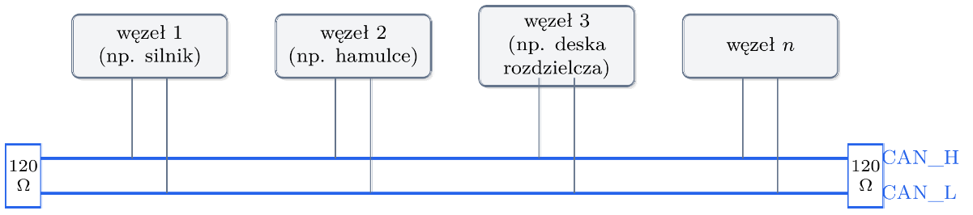
Rysunek 1 Topologia magistrali CAN: węzły dołączone równolegle do wspólnej, dwuprzewodowej magistrali z terminacją 120 Ω na obu końcach.
Fizycznie magistrala jest dwuprzewodową skrętką o liniach oznaczanych CAN_H i CAN_L, zakończoną na obu końcach rezystorami terminującymi o rezystancji 120 Ω, do której poszczególne węzły dołączone są równolegle (Rysunek 1). Transmisja ma charakter różnicowy — odbiornik interpretuje różnicę napięć między oboma przewodami, a nie ich poziomy względem masy — dzięki czemu zakłócenia elektromagnetyczne, indukujące się w obu przewodach skrętki jednakowo, w dużym stopniu się znoszą. Jest to własność szczególnie istotna w środowisku pojazdu, obfitującym w źródła zakłóceń takie jak układ zapłonowy czy alternator. Prędkość transmisji sięga 1 Mbit/s przy krótkiej magistrali; wraz ze wzrostem długości przewodów maksymalna prędkość maleje, dlatego w praktyce spotyka się również magistrale pracujące ze znacznie niższymi prędkościami, rzędu dziesiątek lub setek kbit/s.
Magistrala CAN jest siecią typu multi-master: każdy węzeł może samodzielnie inicjować transmisję, a nadany komunikat odbierany jest przez wszystkie pozostałe węzły (transmisja rozgłoszeniowa). Charakterystyczną cechą standardu jest przy tym brak adresów urządzeń — komunikaty identyfikowane są przez treść, za pomocą identyfikatora opisującego znaczenie przenoszonych danych, a każdy odbiorca sam decyduje, które identyfikatory są dla niego istotne. To właśnie ta własność umożliwia podłączenie do magistrali dodatkowego, wyłącznie nasłuchującego urządzenia — takiego jak opracowany w tej pracy rejestrator — bez jakiejkolwiek rekonfiguracji istniejących węzłów.

Bity dominujące i arbitraż
Na poziomie fizycznym magistrala rozróżnia dwa stany: dominujący, odpowiadający logicznemu zeru oraz recesywny, odpowiadający logicznej jedynce. Jeżeli w tym samym momencie jeden węzeł nadaje bit dominujący, a inny recesywny, na magistrali ustala się stan dominujący — magistrala realizuje więc iloczyn logiczny nadawanych bitów.
Własność ta jest podstawą bezkolizyjnego arbitrażu dostępu do medium. Węzeł rozpoczynający transmisję nadaje kolejne bity identyfikatora komunikatu, jednocześnie odczytując stan magistrali. Jeśli nadał bit recesywny, a odczytał dominujący, oznacza to, że równolegle nadaje inny węzeł z komunikatem o niższym identyfikatorze — przegrywający arbitraż węzeł natychmiast przerywa transmisję i ponawia ją po zakończeniu bieżącej ramki. W efekcie kolizje nie niszczą żadnej transmisji ani nie marnują pasma, a komunikat o najniższym identyfikatorze (najwyższym priorytecie) zawsze zostaje nadany bez opóźnienia. Przypisanie identyfikatorów komunikatom wyznacza więc jednocześnie ich stałe, deterministyczne priorytety — co ma kluczowe znaczenie dla sygnałów krytycznych dla bezpieczeństwa.

Format ramki danych
Podstawową jednostką transmisji jest ramka danych, której pola zestawia Tabela 4 [1]. Standard definiuje dwa formaty ramki: podstawowy, z identyfikatorem 11-bitowym, oraz rozszerzony, z identyfikatorem 29-bitowym — z tego drugiego korzysta pojazd wykorzystany w niniejszej pracy. Pojedyncza ramka przenosi od 0 do 8 bajtów danych, w których producent pojazdu umieszcza jeden lub kilka sygnałów (np. prędkość i poziom paliwa we wspólnej ramce).
Tabela 4 Pola ramki danych magistrali CAN.
Pole | Długość [bity] | Rola
Początek ramki (SOF) | 1 | bit dominujący, synchronizacja odbiorników
Identyfikator | 11 lub 29 | priorytet oraz identyfikacja treści komunikatu
Bit RTR | 1 | rozróżnienie ramki danych od ramki zdalnej
Pole sterujące | 6 | m.in. długość pola danych (DLC)
Pole danych | 0–64 (0–8 bajtów) | przenoszone sygnały
Pole CRC | 16 | suma kontrolna wraz z ogranicznikiem
Pole ACK | 2 | potwierdzenie odbioru przez pozostałe węzły
Koniec ramki (EOF) | 7 | sekwencja bitów recesywnych

Warto wspomnieć, że standard doczekał się rozwinięcia w postaci CAN FD (ang. CAN with Flexible Data-Rate) [18], opracowanego również przez firmę Bosch i włączonego do normy ISO 11898-1 w rewizji z 2015 roku [1]. CAN FD zwiększa maksymalną długość pola danych z 8 do 64 bajtów oraz pozwala przyspieszyć transmisję w fazie danych ramki, zachowując zasadę arbitrażu klasycznej magistrali. W niniejszej pracy wykorzystywana jest klasyczna odmiana magistrali CAN.
W praktyce jednostki sterujące nadają swoje ramki cyklicznie, z okresami właściwymi dla danego sygnału — od pojedynczych milisekund dla wielkości szybkozmiennych po setki milisekund dla wielkości wolnozmiennych. Komunikacja ma więc charakter zdarzeniowy: wartość sygnału pozostaje aktualna do nadejścia kolejnej ramki z tym samym identyfikatorem. Własność ta ma bezpośrednie konsekwencje dla przetwarzania danych w niniejszej pracy — wymusza sprowadzenie odebranych sygnałów do wspólnej siatki czasowej, opisane w podrozdziale 4.7.

Mechanizmy niezawodności
Standard CAN przewiduje kilka współdziałających mechanizmów wykrywania i obsługi błędów transmisji. Każda ramka chroniona jest sumą kontrolną CRC, a jej poprawny odbiór potwierdzany jest przez pozostałe węzły w polu ACK. Węzeł, który wykryje błąd, natychmiast sygnalizuje go wszystkim pozostałym specjalną ramką błędu, unieważniając w ten sposób zakłóconą transmisję — nadawca automatycznie ją wówczas ponawia.
Każdy węzeł prowadzi przy tym liczniki błędów nadawania i odbioru, na podstawie których przechodzi między trzema stanami: aktywnym (pełne uprawnienia), błędu pasywnego (węzeł nie może już unieważniać cudzych transmisji) oraz odłączenia od magistrali (węzeł zawieszający nadawanie). Mechanizm ten samoczynnie izoluje uszkodzone węzły, chroniąc magistralę przed zablokowaniem przez pojedynczą, wadliwą jednostkę. Kontrolery CAN oferują ponadto tryb wyłącznie nasłuchujący, w którym węzeł nie nadaje żadnych bitów — ani potwierdzeń, ani ramek błędu — pozostając całkowicie niewidocznym dla pozostałych uczestników komunikacji; tryb ten wykorzystano w podsystemie akwizycji danych (podrozdział 4.5) do bezpiecznej integracji urządzenia z magistralą pojazdu.

Koncepcja i architektura systemu
System analizy stylu jazdy zrealizowano jako samodzielne urządzenie pokładowe, instalowane w kabinie pojazdu i podłączone do jego magistrali CAN, opisanej w podrozdziale 4.2. Całość funkcjonalności — akwizycja danych telemetrycznych, ich przetwarzanie, klasyfikacja stylu jazdy z użyciem modelu uczenia maszynowego oraz prezentacja wyników kierowcy — realizowana jest lokalnie, na pojedynczym module z mikrokontrolerem ESP32-S3 i dotykowym wyświetlaczem, opisanym szczegółowo w podrozdziale 4.4. Przyjęcie takiej architektury, wpisującej się w koncepcję przetwarzania brzegowego (ang. edge computing), wynika z trzech przesłanek. Po pierwsze, informacja zwrotna dla kierowcy musi być dostarczana w czasie rzeczywistym, a więc opóźnienia związane z transmisją danych do zewnętrznego serwera byłyby niepożądane. Po drugie, system pozostaje w pełni funkcjonalny niezależnie od dostępności łączności bezprzewodowej, co w warunkach jazdy (tunele, obszary słabego zasięgu) ma istotne znaczenie praktyczne. Po trzecie, dane opisujące sposób prowadzenia pojazdu nie opuszczają urządzenia, co eliminuje zastrzeżenia dotyczące prywatności ich przetwarzania. Samo połączenie telemetrii pokładowej z metodami uczenia maszynowego wpisuje się przy tym w aktualny nurt badań nad systemami analizy stylu jazdy [3], a kształtowanie ekonomicznego stylu jazdy jest uznawaną w literaturze metodą ograniczania zużycia paliwa oraz emisji [15].
W architekturze rozwiązania wyróżnić można trzy współpracujące ze sobą środowiska. Pierwszym jest pojazd, którego elektroniczne jednostki sterujące (ECU) nadają na magistralę CAN ramki zawierające sygnały wykorzystywane przez system, m.in. prędkość pojazdu, prędkość obrotową silnika, położenia pedałów oraz zużycie paliwa. Drugim jest opracowane urządzenie pokładowe, pełniące jednocześnie rolę jednostki obliczeniowej i panelu kierowcy. Trzecim środowiskiem jest komputer klasy PC, na którym odbywa się przygotowanie danych oraz trening modeli uczenia maszynowego; na urządzenie docelowe trafia wyłącznie wynikowy, zoptymalizowany klasyfikator.
Praca systemu przebiega w dwóch fazach, których zestawienie zawiera Tabela 5. W fazie akwizycji urządzenie pełni rolę rejestratora: odbierane z magistrali sygnały są parsowane, walidowane i zapisywane na karcie SD w postaci plików CSV ze stałą częstotliwością próbkowania 10 Hz. Zgromadzone w ten sposób nagrania rzeczywistych przejazdów stanowią zbiór uczący dla modeli klasyfikacji stylu jazdy. W fazie eksploatacji urządzenie wykonuje pełny łańcuch przetwarzania: strumień danych z magistrali analizowany jest w przesuwnych oknach czasowych, dla których wbudowany model wyznacza klasę stylu jazdy, a wynik klasyfikacji przekładany jest na informację zwrotną prezentowaną kierowcy. Funkcja rejestracji pozostaje przy tym aktywna również w fazie eksploatacji, dzięki czemu zbiór danych może być stale rozbudowywany, a model — doskonalony w kolejnych iteracjach.
Tabela 5 Zestawienie faz pracy systemu.
Aspekt | Faza akwizycji danych | Faza eksploatacji
Cel pracy urządzenia | budowa zbioru danych uczących | ocena stylu jazdy w czasie rzeczywistym
Źródło danych | magistrala CAN (tryb nasłuchu) | magistrala CAN (tryb nasłuchu)
Przetwarzanie na urządzeniu | parsowanie i walidacja sygnałów | parsowanie i walidacja sygnałów, ekstrakcja cech, predykcja modelu
Główny wynik | pliki CSV na karcie SD | klasa stylu jazdy i informacja zwrotna dla kierowcy (wizualizacja eko-drzewka)
Trening modelu | offline, na komputerze PC | — (model wbudowany w oprogramowanie)
Zapis na kartę SD | tak, 10 Hz | tak (dalsza rozbudowa zbioru)

Fazy te są ze sobą powiązane przepływem danych, które przedstawia Rysunek 2: nagrania zebrane w fazie akwizycji posłużyły do wytrenowania modelu wdrożonego w oprogramowaniu urządzenia. W docelowym systemie funkcja rejestracji pozostaje aktywna również w fazie eksploatacji, działając równolegle do bieżącej oceny stylu jazdy — gromadzone w ten sposób dane mogą dalej służyć doskonaleniu modelu.
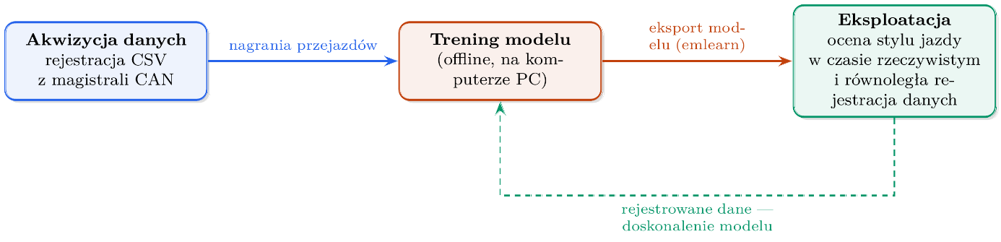
Rysunek 2 Przepływ danych między fazą akwizycji, treningiem modelu i fazą eksploatacji urządzenia.
Przepływ danych w fazie eksploatacji, które przedstawia Rysunek 3. Ramki CAN odbierane są w trybie wyłącznie nasłuchującym, gwarantującym brak ingerencji w komunikację pojazdu, po czym są parsowane na podstawie identyfikatorów i składane w spójny obraz bieżącego stanu pojazdu. Zadanie próbkujące odczytuje ten stan co 100 ms i przekazuje go równolegle do rejestratora zapisującego dane na karcie SD oraz do modułu inferencji, który utrzymuje przesuwne okno obejmujące ostatnie pięć sekund jazdy. Na podstawie zawartości okna wyznaczany jest wektor cech statystycznych, poddawany kwantyzacji i klasyfikowany przez osadzony model drzewiasty. Wynik klasyfikacji aktualizuje wewnętrzny wskaźnik postępu oraz stan mechanizmów grywalizacyjnych, a warstwa graficzna zbudowana z użyciem biblioteki LVGL [19] prezentuje je kierowcy. Pracę całości wspierają moduły pomocnicze: układ RTC znakuje dane czasem (z możliwością synchronizacji przez sieć bezprzewodową z użyciem protokołu NTP), pamięć NVS przechowuje parametry konfiguracyjne oraz liczniki wymagające trwałości między uruchomieniami, a mechanizm zarządzania energią wprowadza urządzenie w stan głębokiego uśpienia po wykryciu braku aktywności na magistrali.
Obie fazy łączy proces rozwoju modelu: zebrane nagrania przenoszone są do środowiska treningowego, gdzie po oczyszczeniu i etykietowaniu służą do wytrenowania klasyfikatorów; wybrany model jest następnie eksportowany do postaci statycznego kodu w języku C i dołączany do oprogramowania urządzenia na etapie kompilacji. Architekturę oprogramowania zaprojektowano przy tym tak, aby wymiana modelu sprowadzała się do podmiany wygenerowanych plików nagłówkowych i nie wymagała zmian w logice aplikacji; pozwoliło to na równoległe utrzymywanie i porównanie w jeździe dwóch wariantów klasyfikatora, opisanych szerzej w podrozdziale 4.8.
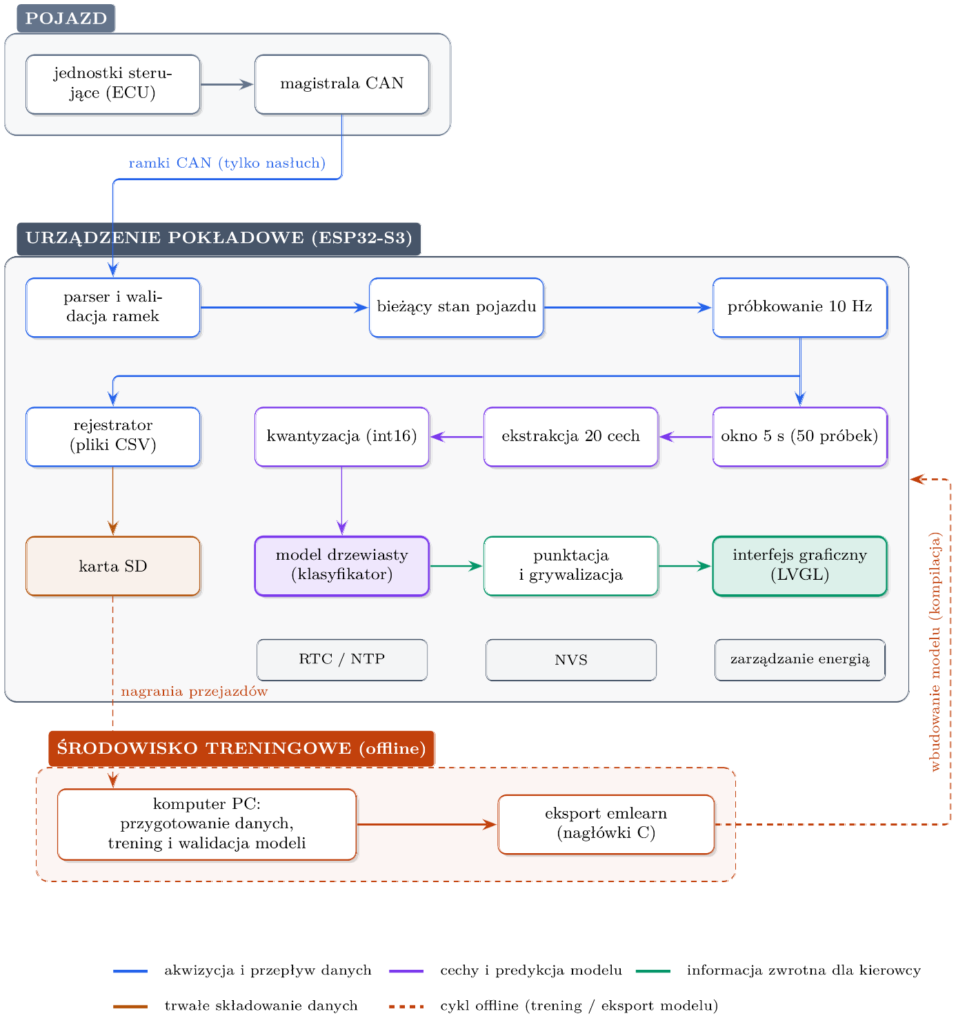
Rysunek 3 Schemat blokowy architektury systemu wraz z procesem rozwoju modelu.

Platforma sprzętowa
Wybór platformy sprzętowej stanowił jeden z pierwszych kroków w realizacji projektu, ponieważ determinował możliwości całego systemu — zarówno w zakresie akwizycji danych z magistrali CAN, jak i lokalnego wykonywania predykcji modelu uczenia maszynowego. Punktem wyjścia była lista wymagań funkcjonalnych, jakie musi spełniać jednostka pełniąca jednocześnie rolę rejestratora danych i panelu kierowcy; na jej podstawie wybrano moduł integrujący wszystkie niezbędne interfejsy na jednej płytce. Platforma ta pozostaje przy tym niezmienna w obu fazach pracy systemu opisanych w podrozdziale 4.3 — to samo urządzenie pełni funkcję rejestratora danych podczas budowy zbioru uczącego oraz panelu kierowcy w fazie docelowej.

Wymagania stawiane platformie
Wymagania wobec platformy sprzętowej wynikają bezpośrednio z założeń przyjętych w podrozdziale 4.3 oraz z celu pracy: system ma odbierać dane z magistrali CAN, klasyfikować styl jazdy lokalnie (bez wsparcia zewnętrznych serwerów) i prezentować wynik kierowcy w czytelnej formie graficznej. Zestawienie wymagań wraz z ich uzasadnieniem oraz sposobem realizacji w wybranej platformie przedstawia Tabela 6.
Tabela 6 Wymagania stawiane platformie sprzętowej.
Wymaganie | Uzasadnienie | Realizacja w wybranej platformie
Interfejs CAN (odbiór danych) | bezpośredni dostęp do telemetrii pojazdu jest warunkiem koniecznym działania systemu | sprzętowy transceiver CAN połączony z wbudowanym kontrolerem TWAI
Wydajność wystarczająca do lokalnej predykcji modelu | wymóg architektury przetwarzania brzegowego (p.4.3) — inferencja bez łączności zewnętrznej | dwurdzeniowy procesor Xtensa LX7 do 240 MHz, 8 MB pamięci PSRAM
Wyświetlacz, najlepiej dotykowy | prezentacja interfejsu kierowcy zgodnie z zasadami nudgingu i gamifikacji (p.4.10) | wbudowany wyświetlacz IPS 4,3" 800×480 px z pojemnościowym panelem dotykowym
Slot karty pamięci | zapis nagrań z magistrali CAN do zbioru uczącego (p. 4.5, 4.7) | slot kart microSD, interfejs SPI
Układ RTC | znakowanie czasem rejestrowanych danych | układ PCF85063A z podtrzymaniem bateryjnym
Łączność bezprzewodowa | synchronizacja czasu (NTP) | wbudowany moduł Wi-Fi 2,4 GHz (802.11 b/g/n)
Praca w instalacji elektrycznej pojazdu | odporność na wahania napięcia zasilania (rozruch, praca alternatora) | wbudowany przetwornik napięcia, zasilanie w zakresie 7–36 V DC

Moduł ESP32-S3-Touch-LCD-4.3B
Wymienione wymagania spełnia w całości pojedynczy moduł ESP32-S3-Touch-LCD-4.3B firmy Waveshare [20], integrujący na jednej płytce układ SoC [21], wyświetlacz z panelem dotykowym, transceiver CAN, slot karty pamięci, układ RTC oraz moduł łączności bezprzewodowej. Rdzeniem modułu jest układ ESP32-S3 [22] — dwurdzeniowy mikrokontroler z rdzeniami Xtensa LX7 taktowanymi do 240 MHz, z wbudowaną obsługą Wi-Fi i Bluetooth LE, uzupełniony o 8 MB pamięci PSRAM i 16 MB pamięci Flash, co zapewnia zasoby wystarczające zarówno do wykonywania predykcji modelu uczenia maszynowego, jak i obsługi rozbudowanego interfejsu graficznego w bibliotece LVGL. Pełną specyfikację techniczną modułu zestawia Tabela 7.
Tabela 7 Specyfikacja techniczna modułu ESP32-S3-Touch-LCD-4.3B.
Parametr | Wartość
Układ SoC | ESP32-S3, rdzenie Xtensa LX7 (2×), do 240 MHz
Pamięć RAM [23] | 512 kB SRAM + 8 MB PSRAM (Octal)
Pamięć nieulotna (Flash) | 16 MB
Łączność bezprzewodowa | Wi-Fi 2,4 GHz (802.11 b/g/n), Bluetooth 5.0 LE (niewykorzystywane w projekcie)
Wyświetlacz | IPS [24] 4,3", 800×480 px, 65 tys. kolorów (RGB565), interfejs równoległy RGB
Panel dotykowy | pojemnościowy, kontroler GT911 (I2C), do 5 punktów dotyku
Interfejs CAN | sprzętowy transceiver + kontroler TWAI (zintegrowany w SoC)
Karta pamięci | microSD, interfejs SPI
Zegar czasu rzeczywistego | PCF85063A (I2C), z podtrzymaniem bateryjnym
Dodatkowe interfejsy | RS-485, dodatkowe GPIO (niewykorzystywane w projekcie)
Zasilanie | 7–36 V DC, wbudowany przetwornik napięcia

Szczególne znaczenie dla zastosowania w pojeździe ma szeroki zakres napięcia zasilania (7–36 V DC), obejmujący zarówno instalację 12 V w samochodach osobowych, jak i wahania napięcia towarzyszące rozruchowi silnika oraz pracy alternatora, bez konieczności stosowania dodatkowego zewnętrznego stabilizatora. Pojemnościowy panel dotykowy obsługiwany przez kontroler GT911 oraz układ RTC PCF85063A współdzielą przy tym tę samą magistralę I2C [25], co upraszcza okablowanie modułu. Dobór tego konkretnego modułu potwierdza wniosek z podrozdziału 4.3: wszystkie wymagania funkcjonalne udało się zrealizować w ramach jednej, zwartej platformy sprzętowej, bez potrzeby integrowania dodatkowych komponentów zewnętrznych.
Dostępne zasoby pamięci znajdują odzwierciedlenie w rzeczywistym zapotrzebowaniu oprogramowania. W pamięci Flash wydzielono obszar na obraz oprogramowania (6 MB) oraz obszar pamięci nieulotnej przechowującej dane konfiguracyjne i liczniki (podrozdział 4.9); w obrazie oprogramowania mieści się zarówno wyeksportowany model klasyfikacji stylu jazdy (podrozdział 4.8), jak i grafiki wizualizacji eko-drzewka i sadu (podrozdział 4.10), zajmujące znaczną część tej przestrzeni. Pamięć PSRAM wykorzystywana jest przede wszystkim przez bufory ramki obrazu biblioteki LVGL, których rozmiar — przy rozdzielczości wyświetlacza 800×480 px i 16-bitowej głębi koloru — przekracza pojemność wewnętrznej pamięci SRAM [26] układu SoC. Dwurdzeniowa architektura procesora pozwala natomiast na jednoczesną pracę zadania odświeżającego interfejs graficzny oraz zadań obsługujących magistralę CAN i predykcję modelu (podrozdział 4.9), bez wzajemnego blokowania się tych funkcji.
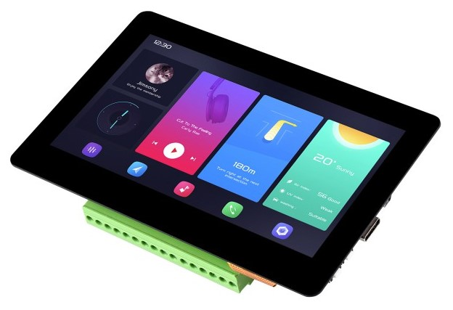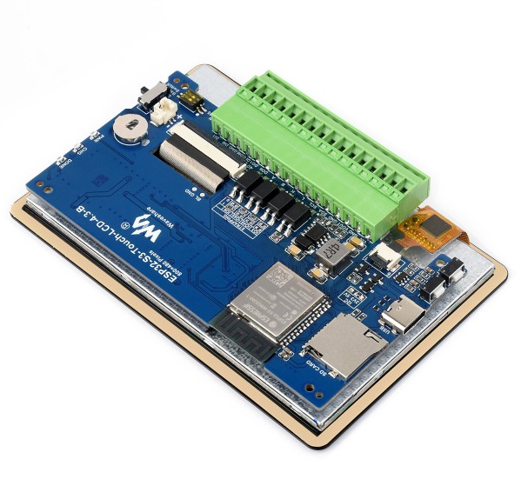
Rysunek 4 Moduł ESP32-S3-Touch-LCD-4.3B — widok od strony wyświetlacza (po lewej) oraz od strony złączy (po prawej), ze slotem karty microSD i terminalem CAN/RS-485. Źródło: [27].

Podsystem akwizycji danych
Podsystem akwizycji danych odpowiada za nasłuch magistrali CAN, rozpoznanie i zdekodowanie przenoszonych przez nią sygnałów pojazdu, nadanie im znacznika czasu oraz zapis na karcie SD w formacie wykorzystywanym następnie do przygotowania zbioru uczącego. Jest to jedyny element systemu bezpośrednio stykający się z magistralą pojazdu, dlatego szczególny nacisk położono na bezpieczeństwo odbioru danych oraz odporność na wartości nieprawidłowe.

Odbiór ramek z magistrali CAN
Odbiór ramek realizowany jest z użyciem kontrolera TWAI (ang. Two-Wire Automotive Interface) [28], wbudowanego w układ ESP32-S3 i połączonego ze sprzętowym transceiverem CAN modułu (p.4.4). Kontroler skonfigurowano w trybie wyłącznie nasłuchującym, w którym urządzenie odbiera ramki, lecz nie generuje na magistrali potwierdzeń ani nie może przy błędzie transmisji wymusić stanu błędu pasywnego czy wysłać własnych ramek — zgodnie z wymaganiem, aby rejestrator w żaden sposób nie ingerował w komunikację elektroniki pojazdu. Magistralę skonfigurowano do pracy z prędkością 50 kbit/s, a filtr sprzętowy ustawiono na akceptację wszystkich identyfikatorów — selekcja istotnych ramek odbywa się programowo, na etapie parsowania. Odbiór działa w trybie nieblokującym: w każdym przebiegu głównej pętli programu sprawdzany jest zestaw alertów kontrolera (nowe dane, błąd magistrali, przepełnienie kolejki odbiorczej), a w przypadku sygnalizacji nowych danych z kolejki odbiorczej opróżniane są wszystkie oczekujące ramki, co zapobiega narastaniu zaległości przy chwilowym wzroście natężenia ruchu na magistrali.

Identyfikacja i parsowanie sygnałów pojazdu
Poszczególne sygnały pojazdu rozpoznawane są na podstawie 29-bitowego identyfikatora ramki (format rozszerzony magistrali CAN [16]), a następnie dekodowane zgodnie z układem bajtów danych właściwym dla danego identyfikatora. Zestawienie rozpoznawanych sygnałów, ich identyfikatorów oraz sposobu skalowania wartości surowych przedstawia Tabela 8 — kolumna ostatnia wskazuje jednocześnie nazwę kolumny, pod jaką dany sygnał trafia do pliku CSV opisanego w podrozdziale 4.5.3. Odbierane sygnały są poddawane walidacji: dla każdego parametru wyznaczony jest zakres poprawnych wartości, a wartość 0xFF (odpowiednio 0xFFFF dla pól 16-bitowych) oznacza brak danych lub wartość nieprawidłową i jest odrzucana, a pole zachowuje swoją ostatnią poprawną wartość.
Tabela 8 Sygnały pozyskiwane z magistrali CAN i ich odwzorowanie w pliku CSV.
Sygnał | ID ramki | Zakres / skalowanie | Kolumna CSV
Stan zapłonu | 0x06214000 | 0 / 1 | ignition
Prędkość pojazdu | 0x04394000 | 0–255 km/h | speed
Obroty silnika | 0x04214001 | 0–8191 obr/min | rpm
Pedał przyspieszenia | 0x04394100 | 0–255 | throttle
Pedał hamulca | 0x03029000 | 0–1023 | brake
Poziom paliwa | 0x06214000 | 0–100 % | fuel_level
Zużycie paliwa (licznik) | 0x04214001 | mL, krok 30,51 nL/bit | fuel_cons
Przebieg całkowity | 0x0C014003 | 20 bitów (0–1 048 575 km) | distance
Zasięg | 0x0C014003 | 15 bitów (0–32 767 km) | range
Temperatura oleju | 0x04214001 | −40 – +127°C | oil_temp
Status ESP | 0x06314000 | 0=normalny, 2=sport, 3=trakcja | esp
Bieg wsteczny | 0x04214001 | 0 / 1 | rear_gear

Znakowanie czasem i zapis danych
Każdy rekord zapisywany na karcie SD opatrywany jest znacznikiem czasu pochodzącym z układu RTC PCF85063A, odczytywanego po magistrali I2C. Po uruchomieniu urządzenia zegar systemowy synchronizowany jest ze wskazaniem układu RTC; jeśli odczyt jest nieprawidłowy (np. przy pierwszym uruchomieniu, przed ustawieniem zegara), system sięga po ostatni znany znacznik czasu zapisany w pamięci NVS [28]. Wskazania RTC mogą być dodatkowo aktualizowane przez sieć bezprzewodową przy użyciu protokołu NTP [29], z wykorzystaniem serwera czasu Głównego Urzędu Miar (tempus1.gum.gov.pl). Nazwa pliku nagrania generowana jest automatycznie na podstawie wskazań zegara w formacie RRRRMMDD_GGMMSS (np. 20260404_091932.csv), a w przypadku niedostępności poprawnego czasu — na podstawie czasu pracy urządzenia od uruchomienia.
Zapis do pliku CSV odbywa się ze stałą częstotliwością 10 Hz (zadanie rejestrujące budzone jest co 100 ms), zgodną z częstotliwością próbkowania zakładaną przy przygotowaniu danych uczących (podrozdział 4.7). To samo zadanie, korzystając z tego samego 100-milisekundowego odczytu stanu pojazdu, zasila jednocześnie moduł predykcji modelu uczenia maszynowego (podrozdział 4.9), dzięki czemu dane wykorzystywane do treningu i dane obserwowane w czasie rzeczywistym przez model pochodzą z tego samego, spójnego strumienia próbkowania. Nagrywanie domyślnie rozpoczyna się i kończy automatycznie wraz ze zboczem sygnału zapłonu (narastającym i opadającym), a zapisywane są wyłącznie rekordy przy włączonym zapłonie; dostępny jest również tryb ręcznego sterowania nagrywaniem, nadrzędny wobec logiki automatycznej, wykorzystywany m.in. przy testach systemu poza typowym cyklem jazdy.
Tabela 9 przedstawia rzeczywisty fragment jednego z zarejestrowanych plików, obejmujący moment przyspieszania pojazdu — widoczny jest wzrost prędkości, obrotów silnika oraz położenia pedału przyspieszenia w kolejnych rekordach, a także odchylenia znacznika czasu od nominalnego kroku 100 ms, rzędu kilkudziesięciu milisekund, charakterystyczne dla zdarzeniowej natury magistrali CAN (podrozdział 4.5) — odchylenia te są następnie usuwane przez sprowadzenie do stałej siatki czasowej na etapie przygotowania danych (podrozdział 4.7).
Tabela 9 Fragment rzeczywistego pliku CSV zarejestrowanego przez urządzenie.
timestamp | speed | rpm | throttle | brake | fuel_level | oil_temp
74364 | 31 | 2399 | 137 | 0 | 39 | 75
74506 | 31 | 2448 | 137 | 0 | 39 | 75
74605 | 32 | 2496 | 137 | 0 | 39 | 76
74733 | 33 | 2550 | 132 | 0 | 39 | 76
74857 | 34 | 2651 | 129 | 0 | 39 | 76
74991 | 35 | 2683 | 114 | 0 | 39 | 76

Niezawodność i zarządzanie energią
Praca urządzenia w pojeździe wymaga odporności na utratę zasilania (np. przy odłączeniu akumulatora) oraz ograniczenia poboru energii w czasie, gdy pojazd stoi z wyłączonym silnikiem. Parametry wymagające trwałości między uruchomieniami — narastający licznik zużycia paliwa, znacznik czasu RTC, liczba drzewek zebranych w sadzie (podrozdział 4.9) oraz liczniki oszczędności — przechowywane są w nieulotnej pamięci NVS. Licznik zużycia paliwa zapisywany jest przy każdym zboczu opadającym sygnału zapłonu i odtwarzany przy jego załączeniu, dzięki czemu jego wartość przetrwa zarówno zanik zasilania, jak i przejście urządzenia w stan uśpienia.
Ograniczenie poboru energii realizowane jest przez przejście w stan głębokiego uśpienia po 20 sekundach braku jakiejkolwiek aktywności na magistrali CAN — warunku, który w praktyce odpowiada wyłączonemu silnikowi. Mechanizm ten jest wstrzymywany, jeśli użytkownik ręcznie steruje podświetleniem ekranu (np. przeglądając zarejestrowane statystyki poza jazdą). Przed przejściem w stan uśpienia urządzenie zapisuje do pamięci NVS bieżący znacznik czasu oraz liczniki statystyk, a następnie wyłącza podświetlenie wyświetlacza. Wybudzenie następuje sprzętowo, poprzez mechanizm EXT0, skonfigurowany na wykrycie stanu niskiego na linii RX kontrolera CAN — stan ten odpowiada bitowi dominującemu magistrali, a więc dowolna transmisja wznowiona na magistrali (np. po ponownym uruchomieniu silnika) budzi urządzenie. Cykl ten przedstawia Rysunek 5.
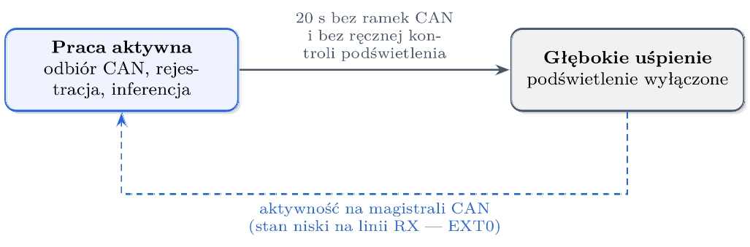
Rysunek 5 Cykl przejść między pracą aktywną a głębokim uśpieniem, sterowany aktywnością na magistrali CAN.

Analiza modeli uczenia maszynowego
Wybór klasy algorytmu poprzedza przygotowanie zbioru uczącego, ponieważ to on rozstrzyga, w jakiej postaci dane mają zostać przygotowane. Modele operujące na sekwencjach wymagają surowego przebiegu kolejnych próbek, podczas gdy klasyfikatory ogólnego przeznaczenia oczekują wektora cech opisujących ustalony fragment przejazdu. Decyzja podjęta na tym etapie przesądza więc o kształcie kolejnego kroku prac.
Przy doborze algorytmu decydujące były ograniczenia platformy docelowej, opisanej w podrozdziale 4.4. Przyjęto cztery kryteria. Pierwszym jest rozmiar wytrenowanego modelu, który musi zmieścić się w pamięci programu mikrokontrolera obok warstwy graficznej, sterowników wyświetlacza i pozostałych modułów oprogramowania. Drugim — czas pojedynczej predykcji, wyznaczanej na urządzeniu co 100 ms, równolegle z odświeżaniem interfejsu i obsługą magistrali. Trzecim jest brak zależności od zewnętrznego środowiska uruchomieniowego oraz od intensywnych obliczeń zmiennoprzecinkowych, których mikrokontroler nie wykonuje wydajnie. Czwartym — możliwość automatycznego przeniesienia wytrenowanego modelu do kodu w języku C, kompilowanego razem z resztą oprogramowania.
Pod kątem tych kryteriów rozważono klasy algorytmów wskazywane w literaturze jako stosowane do oceny stylu jazdy — logikę rozmytą, ukryte modele Markowa oraz maszyny wektorów nośnych, wymieniane w przeglądzie Meiringa i Myburgha [3] — a także sieci neuronowe oraz zespoły drzew decyzyjnych. Zestawienie rozważanych klas wraz z oceną ich przydatności do implementacji na mikrokontrolerze przedstawia Tabela 10.
Tabela 10 Klasy algorytmów rozważane do klasyfikacji stylu jazdy na urządzeniu wbudowanym.
Klasa algorytmów | Zasada działania | Ocena pod kątem implementacji na mikrokontrolerze
Logika rozmyta | Przypisanie stylu jazdy na podstawie ręcznie zaprojektowanych reguł i funkcji przynależności [3] [11] | Sama predykcja jest tania obliczeniowo, jednak jakość klasyfikacji zależy od ręcznie zdefiniowanych reguł, co przenosi ciężar z danych na projektanta
Ukryte modele Markowa | Modelowanie przejazdu jako sekwencji nieobserwowalnych stanów [3] | Operują na surowej sekwencji próbek, a nie na cechach okna; koszt estymacji stanu rośnie wraz z długością analizowanej sekwencji
Maszyny wektorów nośnych | Wyznaczenie granicy decyzyjnej opartej na wybranych próbkach zbioru uczącego [3] | Rozmiar modelu i czas predykcji rosną z liczbą wektorów nośnych, a więc pośrednio z rozmiarem zbioru uczącego; jądra nieliniowe wymagają obliczeń zmiennoprzecinkowych
Sieci neuronowe | Warstwy przekształceń macierzowych z nieliniowymi funkcjami aktywacji | Wymagają arytmetyki zmiennoprzecinkowej oraz osobnego środowiska uruchomieniowego na urządzeniu, np. TensorFlow Lite lub ONNX
Zespoły drzew decyzyjnych | Głosowanie wielu drzew decyzyjnych zbudowanych na losowych podzbiorach danych i cech [30] [31] | Predykcja sprowadza się do porównań wartości cech z progami; rozmiar modelu sterowany liczbą i głębokością drzew; możliwy eksport do statycznych tablic w języku C

Analiza wskazała zespoły drzew decyzyjnych jako rozwiązanie najlżejsze w implementacji na urządzeniu wbudowanym. Predykcja sprowadza się w nich do przejścia od korzenia do liścia w każdym z drzew, a więc do ciągu porównań wartości cechy z progiem — bez mnożenia macierzy, funkcji wykładniczych i innych operacji, które w pozostałych klasach wymuszają arytmetykę zmiennoprzecinkową lub osobne środowisko uruchomieniowe. Rozmiar modelu jest przy tym sterowany bezpośrednio dwoma parametrami, liczbą drzew i ich maksymalną głębokością, co pozwala świadomie wymieniać dokładność klasyfikacji na zajętość pamięci. Pozostałe klasy odrzucono na etapie analizy, bez trenowania.
Do dalszych prac wytypowano dwa warianty z tej rodziny: drzewa skrajnie losowe [30] oraz las losowy [31], różniące się sposobem wyznaczania progów podziału w węzłach drzewa. Oba zostały wytrenowane i porównane na tym samym zbiorze, co opisano w podrozdziale 4.8. Przyjęcie klasyfikatora operującego na wektorze cech, a nie na surowej sekwencji próbek, przesądziło jednocześnie o kształcie zbioru uczącego: dane należało podzielić na okna czasowe i opisać każde z nich zestawem cech statystycznych, co jest przedmiotem kolejnego podrozdziału.

Zbiór danych i jego przygotowanie
Zbiór danych wykorzystany do treningu modeli klasyfikacji stylu jazdy powstał z 45 przejazdów zarejestrowanych podsystemem akwizycji opisanym w podrozdziale 4.5, w rzeczywistych warunkach ruchu drogowego. Surowe nagrania CSV nie nadają się bezpośrednio do treningu — wymagają ujednolicenia siatki czasowej, odrzucenia fragmentów nieistotnych dla oceny stylu jazdy oraz przekształcenia w cechy opisujące zachowanie kierowcy w kolejnych przedziałach czasu. Przygotowanie danych zrealizowano w języku Python, z użyciem bibliotek pandas [32] i NumPy [33]. Proces ten opisano w kolejnych punktach.

Czyszczenie danych i resampling
Każdy plik wczytywany jest niezależnie, po czym wiersze o brakujących wartościach w kolumnach kluczowych są odrzucane, a rekordy porządkowane i pozbawiane duplikatów względem znacznika czasu. Ponieważ magistrala CAN jest zdarzeniowa — poszczególne sygnały nadawane są z różną częstotliwością, a wartość utrzymuje się do nadejścia kolejnej ramki — dane sprowadzane są do stałej siatki czasowej 10 Hz (krok 100 ms) metodą forward-fill: brakujące próbki na siatce wypełniane są ostatnią znaną wartością sygnału. Tej samej metody używa się dla narastającego licznika zużycia paliwa, który z natury zmienia się w sposób skokowy.
Po sprowadzeniu do wspólnej siatki dane filtrowane są zgodnie z regułami odpowiadającymi tym stosowanym przez model bezpośrednio na urządzeniu (podrozdział 4.9): pozostawiane są wyłącznie próbki przy włączonym zapłonie, poza biegiem wstecznym i z nieujemną wartością prędkości. Na tak przygotowanym przebiegu wyznaczane są wielkości pochodne: przyspieszenie (z różnicy kolejnych próbek prędkości), szarpnięcie (pochodna przyspieszenia) oraz pochodne położenia pedałów gazu i hamulca. Przerwa w sekwencji dłuższa niż 150 ms — odpowiadająca wyłączeniu silnika lub włączeniu biegu wstecznego i odfiltrowaniu odpowiadających jej próbek — traktowana jest jako granica segmentu, na której wartości pochodnych są zerowane, aby pojedynczy skok danych między niepowiązanymi fragmentami jazdy nie został błędnie zinterpretowany jako gwałtowne zdarzenie kinematyczne.
Po zastosowaniu opisanych kroków 45 zarejestrowanych przejazdów dało łącznie 680 445 próbek na siatce 10 Hz, co odpowiada około 18,9 godzinom jazdy wykorzystanym w dalszym przetwarzaniu.

Okna czasowe i ekstrakcja cech
Zamiast klasyfikować pojedyncze próbki, styl jazdy oceniany jest dla przesuwnych okien czasowych o długości 5 s (50 próbek przy 10 Hz), przesuwanych co 2,5 s (50% nakładania kolejnych okien) — ten sam schemat okna zaimplementowano bezpośrednio w oprogramowaniu urządzenia (podrozdział 4.9). Okna, dla których średnia prędkość w oknie nie przekracza 2 km/h, są pomijane na etapie przygotowania danych — odpowiadający im przypadek postoju obsługiwany jest bezpośrednio w oprogramowaniu mikrokontrolera bez udziału modelu. Rysunek 6 ilustruje ten schemat: kolejne okna zachodzą na siebie w połowie swojej długości, dzięki czemu zmiana stylu jazdy jest uchwytywana przez nowe okno najpóźniej po 2,5 s, a nie dopiero po pełnych 5 s. Dla każdego pozostałego okna wyznaczany jest wektor 20 cech statystycznych, opisujących rozkład prędkości, obrotów silnika, położenia pedałów, przyspieszenia i szarpnięcia w obrębie okna; pełne ich zestawienie zawiera Tabela 11.
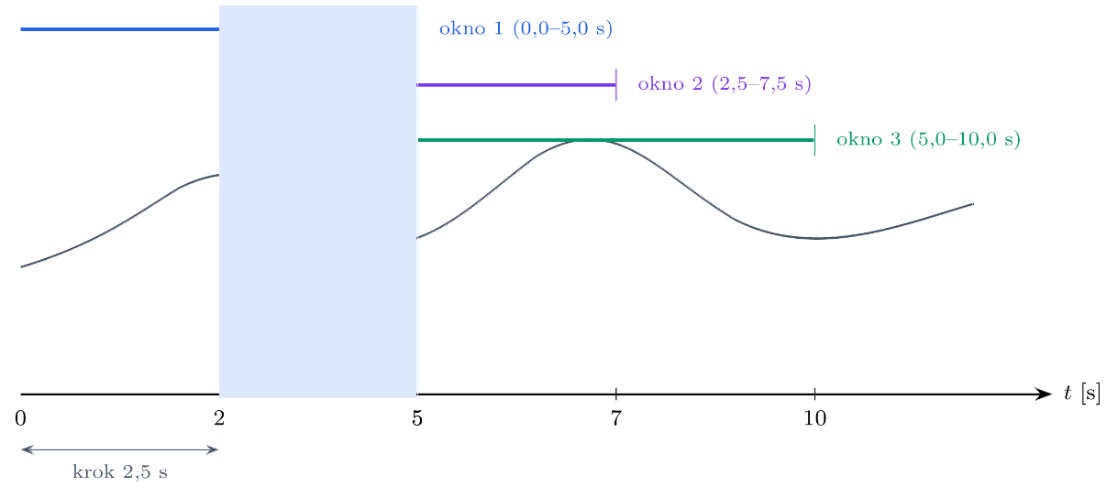
Rysunek 6 Schemat przesuwnych okien czasowych: długość okna 5 s, krok przesunięcia 2,5 s (50% nakładania).

Tabela 11 Zestaw cech statystycznych wyznaczanych dla każdego okna czasowego.
Lp. | Cecha | Opis | Jednostka
1 | speed_mean | średnia prędkość w oknie | km/h
2 | speed_std | odchylenie standardowe prędkości | km/h
3 | speed_p95 | 95. percentyl prędkości | km/h
4 | rpm_mean | średnie obroty silnika | obr/min
5 | rpm_std | odchylenie standardowe obrotów | obr/min
6 | rpm_p95 | 95. percentyl obrotów | obr/min
7 | throttle_mean | średnie położenie pedału gazu | —
8 | throttle_std | odchylenie standardowe pedału gazu | —
9 | throttle_p95 | 95. percentyl pedału gazu | —
10 | throttle_dp95 | 95. percentyl pochodnej pedału gazu | raw/s
11 | brake_mean | średnie położenie pedału hamulca | —
12 | brake_p95 | 95. percentyl pedału hamulca | —
13 | brake_dp95 | 95. percentyl pochodnej pedału hamulca | raw/s
14 | a_mean | średnie przyspieszenie (ze znakiem) | m/s²
15 | a_std | odchylenie standardowe przyspieszenia | m/s²
16 | a_p95 | 95. percentyl przyspieszenia | m/s²
17 | a_p05 | 5. percentyl przyspieszenia (hamowanie) | m/s²
18 | abs_a_mean | średnia wartość bezwzględna przyspieszenia | m/s²
19 | jerk_abs_mean | średnia wartość bezwzględna szarpnięcia | m/s³
20 | jerk_abs_p95 | 95. percentyl wartości bezwzględnej szarpnięcia | m/s³

Rozróżnienie cech a_mean i abs_a_mean (Tabela 11) jest przy tym istotne: przyspieszenie ze znakiem uśrednia się w typowym oknie w pobliżu zera (fazy przyspieszania i hamowania częściowo się znoszą), podczas gdy jego wartość bezwzględna pozwala odróżnić jazdę dynamiczną od spokojnej niezależnie od tego, czy przeważały w niej przyspieszenia, czy hamowania.
Zastosowanie okien czasowych zamiast pojedynczych próbek z 45 przejazdów dało łącznie 24 941 okien.

Etykietowanie danych
Ponieważ zbiór nie zawiera etykiet nadanych ręcznie, styl jazdy każdego okna wyznaczany jest regułami decyzyjnymi opartymi na dwóch niezależnych źródłach informacji: zdarzeniach kinematycznych (do rozpoznania jazdy agresywnej) oraz rzeczywistym zużyciu paliwa odczytanym z narastającego licznika na magistrali CAN (do rozróżnienia jazdy ekonomicznej od neutralnej). Reguły sprawdzane są w ustalonej kolejności — pierwsza spełniona reguła nadaje etykietę oknu.
Okno klasyfikowane jest jako agresywne, jeśli spełniony jest którykolwiek z warunków: ostre hamowanie (5. percentyl przyspieszenia poniżej −5,5 m/s²), utrzymana silna dynamika jazdy (średnia wartość bezwzględna przyspieszenia powyżej 1,20 m/s²), gwałtowne wciśnięcie pedału gazu (95. percentyl jego pochodnej powyżej 150) lub mocne wciśnięcie pedału hamulca (95. percentyl powyżej 230). Progi te dobrano w okolicach 95. percentyla rozkładu odpowiednich cech, tak aby kwalifikowały wyłącznie zdarzenia rzeczywiście gwałtowne, nie zaś umiarkowaną dynamikę jazdy; sama wysoka prędkość ustabilizowanej jazdy, bez towarzyszących jej gwałtownych zdarzeń kinematycznych, nie jest traktowana jako agresywna.
Pozostałe okna — niespełniające żadnego z warunków agresywnej jazdy — klasyfikowane są na podstawie rzeczywistego zużycia paliwa w przeliczeniu na 100 km, wyznaczanego z różnicy wskazań licznika paliwa oraz przejechanego dystansu w oknie; wielkość ta służy wyłącznie do nadania etykiety i nie wchodzi w skład wektora cech modelu. Ponieważ zużycie paliwa silnie zależy od zakresu prędkości, progi klasyfikacji eco/normal wyznaczono osobno dla trzech zakresów (Tabela 12): jako 25. percentyl (eco) i medianę (normal) rozkładu zużycia paliwa w oknach z wiarygodnym odczytem paliwa. Okna o zużyciu pomiędzy tymi progami stanowią pas marginesu i są odrzucane ze zbioru uczącego jako niejednoznaczne — w cechach kinematycznych przypominają jazdę ekonomiczną, mimo wyższego rzeczywistego zużycia paliwa.
Tabela 12 Progi zużycia paliwa (L/100km) użyte do etykietowania klas eco/normal, wyznaczone z danych.
Zakres prędkości | eco (< p25) | margines (odrzucany) | normal (> p50)
miasto (< 50 km/h) | < 2,96 | 2,96–5,89 | > 5,89
trasa (50–90 km/h) | < 3,28 | 3,28–5,30 | > 5,30
autostrada (> 90 km/h) | < 5,93 | 5,93–7,99 | > 7,99

Zestawienie liczbowe całego procesu przygotowania danych zawiera Tabela 13. Ostateczny zbiór uczący objął 20 227 okien pochodzących z 42 przejazdów. Klasy rozłożone są silnie nierównomiernie — z wyraźną przewagą jazdy neutralnej, przy czym jazda agresywna, zdefiniowana wyłącznie zdarzeniami kinematycznymi, stanowi zdecydowaną mniejszość zbioru — co uwzględniono przy podziale na zbiór treningowy i testowy (podrozdział 4.8).

Tabela 13 Podsumowanie liczbowe zbioru danych po przygotowaniu.
Wielkość | Wartość
Liczba zarejestrowanych przejazdów (plików CSV) | 45
Liczba próbek po czyszczeniu i resamplingu (10 Hz) | 680 445
Łączny czas jazdy w zbiorze | ok. 18,9 h
Liczba wyznaczonych okien czasowych (5 s, krok 2,5 s) | 24 941
Okna z wiarygodnym odczytem zużycia paliwa | 77,6%
Okna odrzucone jako margines eco/normal | 4 714
Okna w ostatecznym zbiorze uczącym | 20 227
Liczba plików reprezentowanych w zbiorze uczącym | 42 z 45
Udział klasy normal / aggressive / eco | 67,1% / 10,3% / 22,5%

Ponieważ etykiety eco/normal wyznaczane są progami zużycia paliwa, a etykieta aggressive — niezależnymi od paliwa zdarzeniami kinematycznymi, przyjęte reguły można zweryfikować, sprawdzając, czy rzeczywiste zużycie paliwa w oknach każdej z trzech klas układa się zgodnie z oczekiwaniem fizycznym: okna eco powinny mieć najniższe zużycie, aggressive — najwyższe, mimo że etykieta aggressive nie była w ogóle wyznaczana na podstawie paliwa. Rysunek 7 potwierdza tę zależność.
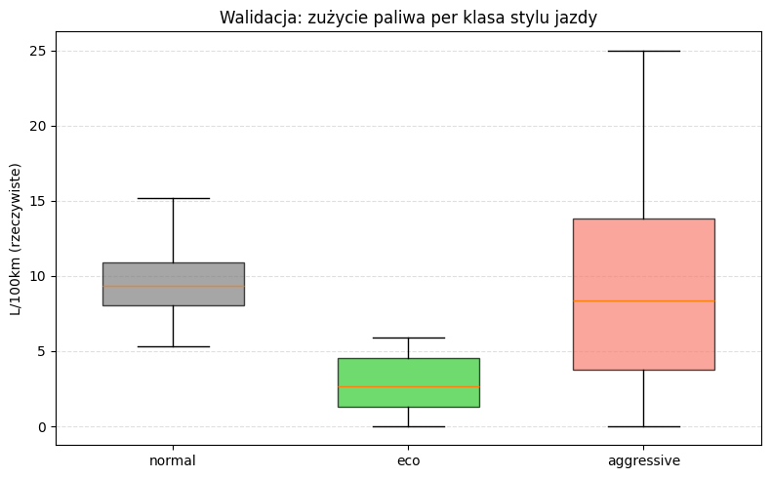
Rysunek 7 Rzeczywiste zużycie paliwa (L/100km) w oknach poszczególnych klas stylu jazdy — walidacja zgodności etykiet z fizyką zjawiska.

Trening i wybór modelu uczenia maszynowego
Na podstawie przygotowanego zbioru okien czasowych (podrozdział 4.7) wytrenowano i porównano dwa warianty modelu wytypowane w analizie przedstawionej w podrozdziale 4.6. Oba warianty należą do tej samej rodziny algorytmów — zespołów drzew decyzyjnych z pakietu scikit-learn [34] — i operują na identycznym zestawie 20 cech, co pozwoliło ograniczyć porównanie wyłącznie do wpływu samego algorytmu uczącego na jakość klasyfikacji.

Hiperparametry porównywanych modeli
Oba warianty wytypowane w podrozdziale 4.6 trenowano z tymi samymi hiperparametrami, które przedstawia Tabela 14. Liczbę drzew i maksymalną głębokość ograniczono z wyjściowych wartości 80 i 8 do 60 i 7, co zmniejszyło rozmiar generowanego pliku nagłówkowego w języku C o około 25% przy minimalnej stracie dokładności klasyfikacji.
Tabela 14 Wspólne hiperparametry porównywanych modeli.
Parametr | Wartość
Liczba drzew | 60
Maksymalna głębokość drzewa | 7
Minimalna liczba próbek w liściu | 12
Liczba cech losowanych przy podziale węzła | √n (pierwiastek z liczby cech)
Ważenie klas | odwrotnie proporcjonalne do liczebności klasy

Trening i walidacja modeli
Zbiór 20 227 okien podzielono na część treningową i testową funkcją GroupShuffleSplit (25% na test) grupowaną po pliku źródłowym przejazdu, dzięki czemu okna z tego samego przejazdu — silnie ze sobą skorelowane w czasie — nie mogły jednocześnie trafić do zbioru treningowego i testowego. Rysunek 8 ilustruje tę zasadę: gdyby okna przydzielano do zbiorów pojedynczo i losowo, sąsiadujące w czasie okna z tego samego przejazdu (a więc niemal identyczne pod względem cech) mogłyby trafić po obu stronach podziału, sztucznie zawyżając wynik na zbiorze testowym — model „rozpoznawałby" fragment przejazdu, na którym częściowo już się uczył, zamiast oceniać jego zdolność do generalizacji na zupełnie nowe przejazdy. Podział dał 13 259 okien treningowych (31 plików) oraz 6 968 okien testowych (11 plików). Parametry kwantyzacji (skalowanie do zakresu −30000 – 30000) dopasowano wyłącznie na zbiorze treningowym i zastosowano bez ponownego dopasowania do zbioru testowego.
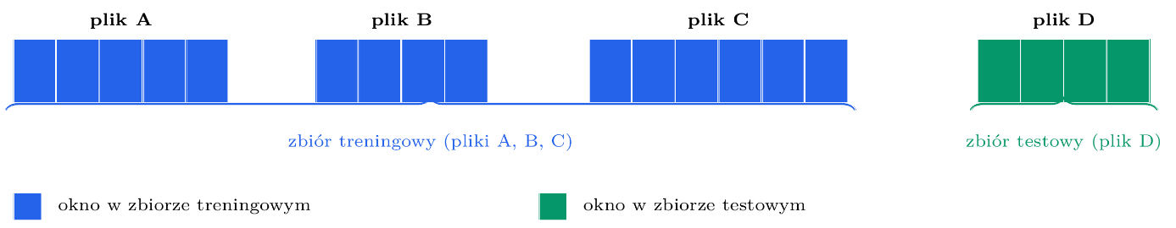
Rysunek 8 Podział na zbiór treningowy i testowy grupowany po pliku źródłowym — wszystkie okna danego przejazdu trafiają do tego samego zbioru.
Wyniki klasyfikacji modelu RandomForest na zbiorze testowym przedstawia Tabela 15. Uzyskano dokładność zbalansowaną (balanced accuracy) 96,1% oraz makro-uśrednioną miarę F1 na poziomie 93,9%. Klasa aggressive — mimo że stanowi najmniej liczną grupę w zbiorze — rozpoznawana jest bardzo dobrze, z wysoką czułością (98,9%) i wysoką precyzją (94,9%), natomiast rozróżnienie klas eco oraz normal pozostaje zadaniem trudniejszym, o czym świadczy niższa precyzja klasy eco (83,2%). Macierz pomyłek (Tabela 16) potwierdza ten wzorzec: dominującym źródłem pomyłek jest granica między klasami normal i eco; pojawiają się przy tym również nieliczne pomyłki między klasą normal a aggressive, co wynika z faktu, że gwałtowne zdarzenia kinematyczne definiujące jazdę agresywną mogą wystąpić przy dowolnej prędkości, również typowej dla jazdy neutralnej.
Tabela 15 Wyniki klasyfikacji modelu RandomForest na zbiorze testowym.
Klasa | Precyzja | Czułość | F1 | Liczność
aggressive | 95% | 98,9% | 97% | 756
eco | 83,4% | 98,1% | 90,2% | 1799
normal | 99,1% | 91,3% | 95% | 4413
dokładność ogólna | 93,9% |  |  | 6968
balanced accuracy | 96,1% |  |  | —
makro F1 | 94,1% |  |  | —

Tabela 16 Macierz pomyłek modelu RandomForest na zbiorze testowym (liczba okien).
Klasa rzeczywista | Klasa przewidziana
 | normal | eco | aggressive
normal | 4030 | 347 | 36
eco | 32 | 1764 | 3
aggressive | 5 | 3 | 748

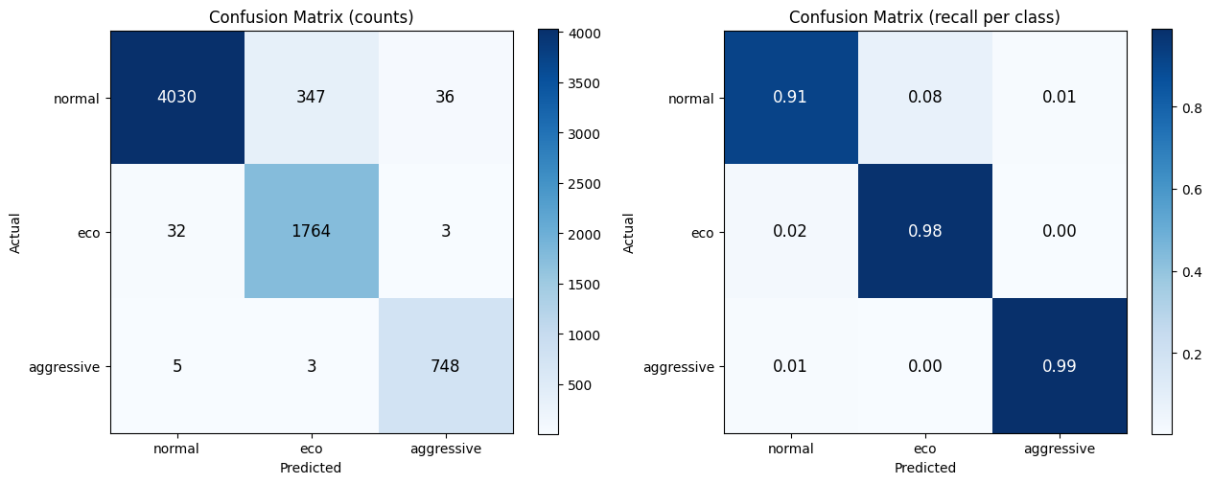
Rysunek 9 Macierz pomyłek jako mapa cieplna — liczby bezwzględne (po lewej) oraz znormalizowana wierszowo, jako czułość (recall) per klasa (po prawej).
Stabilność obu porównywanych algorytmów zweryfikowano dodatkowo 5-krotną walidacją krzyżową GroupKFold, w której każdy fold zawiera inny podzbiór plików źródłowych. Wyniki, które zestawia Tabela 17, wskazują na wyraźną przewagę modelu RandomForest — zarówno pod względem średniej jakości klasyfikacji, jak i znacznie mniejszego rozrzutu wyników między foldami, co świadczy o mniejszej wrażliwości na konkretny podział danych. Na tej podstawie do dalszej pracy oraz do osadzenia w oprogramowaniu urządzenia wybrano model RandomForest.

Tabela 17 Wyniki 5-krotnej walidacji krzyżowej GroupKFold: ExtraTrees vs RandomForest.
Model | Balanced accuracy | Makro F1
ExtraTrees | 87,4% ± 3,5 pp | 79,7% ± 2,3 pp
RandomForest | 95,8% ± 1,1 pp | 94,1% ± 0,7 pp

Ważność poszczególnych cech dla wytrenowanego modelu RandomForest, którą zestawia Tabela 18, wskazuje, że o klasyfikacji stylu jazdy decyduje przede wszystkim gwałtowność wciskania pedału gazu (throttle_dp95) — co nie jest zaskakujące, skoro cecha ta wprost współokreśla granicę etykiety jazdy agresywnej (podrozdział 4.7) — a w dalszej kolejności średnie położenie pedału gazu oraz cechy opisujące prędkość i przyspieszenie pojazdu.
Tabela 18 Dziesięć najważniejszych cech modelu RandomForest.
Lp. | Cecha | Ważność
1 | throttle_dp95 | 19,3%
2 | throttle_mean | 9,4%
3 | speed_mean | 8,9%
4 | a_mean | 8,8%
5 | abs_a_mean | 8,3%
6 | speed_p95 | 5,3%
7 | a_std | 5,0%
8 | throttle_p95 | 5,0%
9 | speed_std | 4,2%
10 | throttle_std | 4,1%

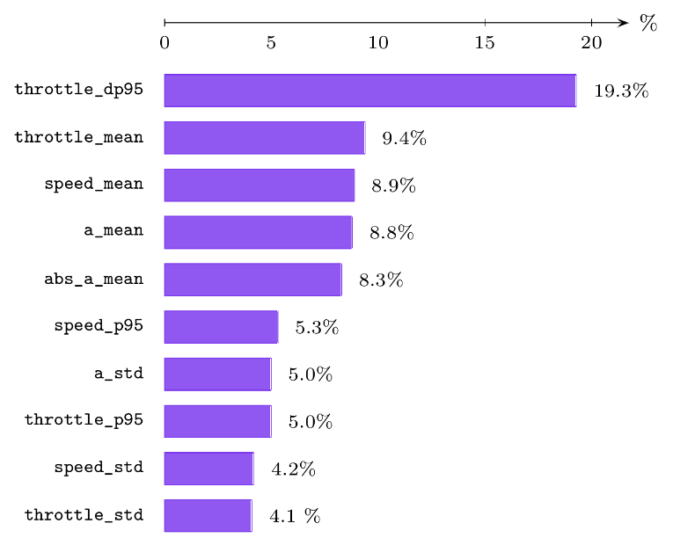
Rysunek 10 Ważność dziesięciu najważniejszych cech modelu RandomForest (dane z Tabela 18).

Walidacja jakościowa na przykładowym przejeździe
Miary liczbowe przedstawione powyżej podsumowują zachowanie modelu na całym zbiorze testowym, nie pokazują jednak, jak klasyfikacja wygląda w praktyce, na konkretnym, ciągłym fragmencie jazdy. W tym celu na wybranym przejeździe nałożono na surowe sygnały z magistrali CAN (prędkość, obroty silnika, położenie pedałów gazu i hamulca) tło w kolorze odpowiadającym — w pierwszym ujęciu — etykiecie nadanej regułą opisaną w podrozdziale 4.7 (Rysunek 11), a w drugim, dla tego samego przejazdu — klasie przewidzianej przez wytrenowany model RandomForest na skwantyzowanych cechach, a więc dokładnie tą samą ścieżką obliczeniową, jaka działa na urządzeniu (Rysunek 12).
Zestawienie tych dwóch wykresów pozwala ocenić zgodność modelu z regułą etykietowania w sposób jakościowy, uzupełniający macierz pomyłek: czy model zmienia klasyfikację w tych samych momentach jazdy, co reguła oraz czy pas marginesu (odrzucany z treningu jako niejednoznaczny) rzeczywiście odpowiada fragmentom, w których trudno jednoznacznie rozstrzygnąć styl jazdy.
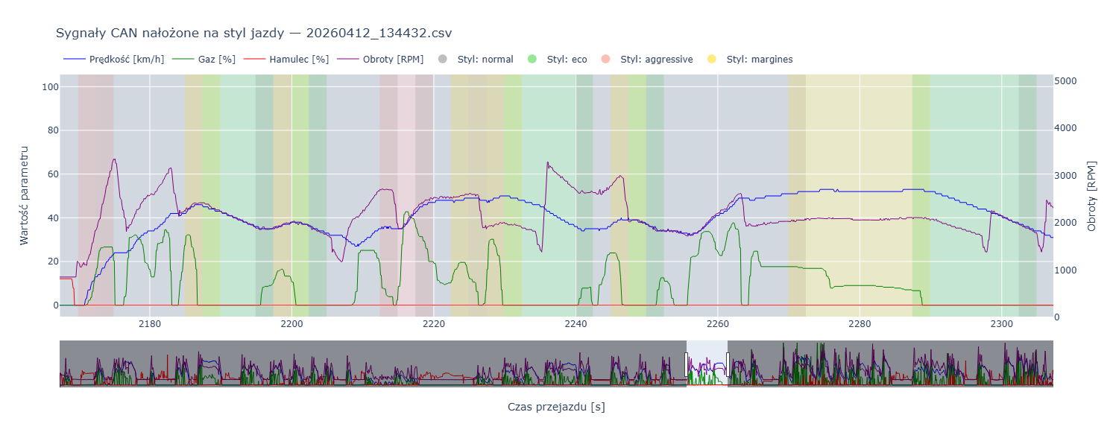
Rysunek 11 Sygnały z magistrali CAN na przykładowym przejeździe z naniesionym tłem odpowiadającym etykiecie nadanej regułą (w tym pas marginesu, odrzucany z treningu).
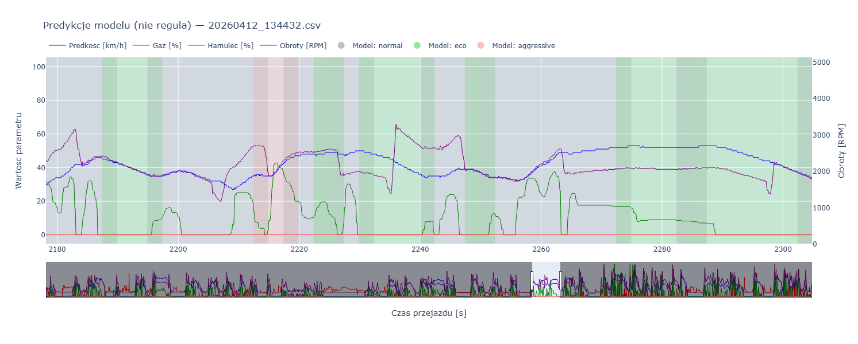
Rysunek 12 Te same sygnały co na Rysunek 11, z tłem odpowiadającym klasie przewidzianej przez wytrenowany model (nie regule etykietowania).

Eksport modelu do kodu C
Wytrenowany model RandomForest (60 drzew, głębokość 7, łącznie 7626 węzłów) eksportowany jest narzędziem emlearn do postaci statycznego kodu w języku C, w którym struktura drzew zapisana jest jako tablice stałych, bez zależności od żadnej biblioteki uczenia maszynowego w czasie działania programu. Równolegle zapisywana jest kolejność cech oraz parametry skalowania (MinMaxScaler) wyznaczone na zbiorze treningowym. Dane te przetwarzane są automatycznie na etapie kompilacji oprogramowania do postaci gotowych tablic współczynników skalujących, wykorzystywanych bezpośrednio przez moduł inferencji opisany w podrozdziale 4.9. Rozważane były również formaty pośrednie ONNX oraz TensorFlow Lite, wymienione już w rozdziale poświęconym wymaganiom projektowym, jednak w praktyce do eksportu obu wytrenowanych modeli wykorzystano emlearn.

Implementacja systemu na platformie docelowej
Oprogramowanie urządzenia zrealizowano jako aplikację działającą pod kontrolą systemu czasu rzeczywistego FreeRTOS [35], podzieloną na współpracujące moduły odpowiedzialne za poszczególne funkcje systemu: akwizycję i rejestrację danych (podrozdział 4.5), lokalną predykcję modelu uczenia maszynowego oraz naliczanie statystyk oszczędności, opisane w niniejszym podrozdziale, a także warstwę graficzną, opisaną w podrozdziale 4.10. Niniejszy podrozdział opisuje sposób, w jaki elementy zaprojektowane i przygotowane osobno — akwizycja danych, model uczenia maszynowego oraz model naliczania oszczędności — zostały połączone w jeden, spójnie działający system wbudowany.

Struktura oprogramowania
Podział odpowiedzialności pomiędzy moduły przedstawia Tabela 19. Każdy z nich odpowiada za spójny, niezależny fragment funkcjonalności urządzenia. Współbieżność zapewniają trzy niezależne wątki systemu FreeRTOS: pętla główna, obsługująca odbiór ramek z magistrali CAN oraz cykliczne odświeżanie interfejsu; dedykowane zadanie próbkujące, uruchamiane co 100 ms (10 Hz), które odczytuje bieżący stan pojazdu i przekazuje tę samą próbkę równolegle do rejestratora danych, modułu predykcji modelu oraz modułu statystyk oszczędności; a także zadanie odświeżające warstwę graficzną. Takie rozwiązanie — pojedyncze źródło próbki, rozsyłanej do wszystkich zainteresowanych modułów — gwarantuje, że rekord zapisany na karcie SD, okno ocenione przez model oraz zdarzenie uwzględnione w statystykach oszczędności zawsze odnoszą się do dokładnie tego samego stanu pojazdu, bez rozjazdu między poszczególnymi modułami — schemat tego przepływu przedstawia Rysunek 13
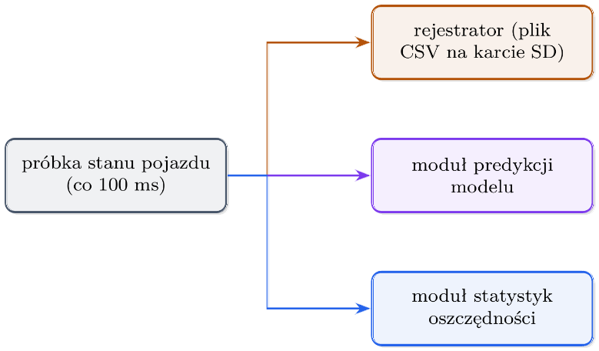
Rysunek 13 Jedna próbka stanu pojazdu rozsyłana równolegle do trzech niezależnych modułów.
Dostęp do obiektów interfejsu graficznego, współdzielonych między wątkami, chroniony jest rekurencyjnym muteksem, dopuszczającym wielokrotne zajęcie blokady przez ten sam wątek — co jest istotne, ponieważ funkcje odświeżające poszczególne fragmenty interfejsu (np. moduł predykcji modelu i moduł statystyk oszczędności) wywołują się wzajemnie. Każda operacja modyfikująca ekran, niezależnie od tego, z którego wątku jest wywoływana, musi najpierw uzyskać tę blokadę.

Tabela 19 Moduły oprogramowania i ich odpowiedzialność.
Moduł | Odpowiedzialność
Akwizycja CAN | odbiór, parsowanie i walidacja ramek z magistrali CAN
Rejestracja danych | zapis próbek do pliku CSV na karcie SD, sterowanie nagrywaniem
Inferencja modelu | ekstrakcja cech, kwantyzacja, predykcja stylu jazdy, punktacja i grywalizacja
Statystyki oszczędności | naliczanie oszczędności paliwa i kosztów eksploatacyjnych, trwałość liczników
Zegar czasu rzeczywistego | odczyt i zapis układu RTC, synchronizacja zegara systemowego
Łączność bezprzewodowa | połączenie z siecią Wi-Fi, synchronizacja czasu przez NTP
Interfejs użytkownika | ekrany, style i obsługa zdarzeń dotykowych (biblioteka LVGL)

Inferencja w czasie rzeczywistym
Moduł predykcji utrzymuje bufor cykliczny obejmujący 50 ostatnich próbek (5 s przy częstotliwości próbkowania 10 Hz), a więc dokładnie taki sam horyzont czasowy jak okno czasowe zastosowane przy przygotowaniu danych uczących (podrozdział 4.7). Po każdej nowej próbce wyznaczany jest komplet 20 cech statystycznych, obliczanych bezpośrednio na urządzeniu dokładnie tą samą metodą co na etapie przygotowania danych (te same wzory percentyla oraz odchylenia standardowego), a przed każdą predykcją stosowane są te same filtry, co przy przygotowaniu danych uczących: włączony zapłon, brak biegu wstecznego oraz prędkość powyżej progu odpowiadającego postojowi. Jedną różnicą względem przygotowania danych uczących jest częstotliwość wyznaczania kolejnych okien: podczas gdy w zbiorze uczącym kolejne okna przesuwane były co 2,5 s, na urządzeniu nowa predykcja wyznaczana jest przy każdej nowej próbce, a więc co 100 ms, na bieżąco przesuwanym oknie — co zapewnia minimalne opóźnienie reakcji interfejsu na zmianę stylu jazdy. Wyznaczony wektor cech poddawany jest tej samej kwantyzacji do liczb całkowitych, z użyciem parametrów wyznaczonych na zbiorze treningowym (podrozdział 4.8), po czym klasyfikowany jest przez osadzony model drzewiasty. Zachowanie zgodności — tych samych wzorów cech, tych samych filtrów oraz tych samych parametrów kwantyzacji — między etapem przygotowania danych uczących a modułem inferencji na urządzeniu jest warunkiem koniecznym poprawnego działania modelu: wytrenowana zależność między cechami a stylem jazdy jest miarodajna wyłącznie wtedy, gdy cechy podawane modelowi w czasie rzeczywistym są wyznaczane dokładnie w ten sam sposób, co cechy, na których model się uczył.
Wynik klasyfikacji aktualizuje wewnętrzny wskaźnik postępu, rosnący przy jeździe ekonomicznej i malejący przy jeździe agresywnej, zgodnie z zasadą nudgingu stawiającą na nagradzanie jazdy ekonomicznej zamiast sygnalizowania błędów. Kierowcy wskaźnik ten nie jest prezentowany w postaci liczby — w warstwie graficznej wizualizowany jest jako rosnące drzewo oraz sad zebranych drzew, co szczegółowo opisano w podrozdziale 4.10.

Moduł statystyk oszczędności
Prezentowane kierowcy oszczędności wyliczane są w sposób kontrfaktyczny: urządzenie porównuje rzeczywiste zużycie paliwa i częstość zdarzeń eksploatacyjnych zarejestrowane podczas jazdy ekonomicznej z tymi zarejestrowanymi podczas jazdy neutralnej, i na tej podstawie szacuje, ile kierowca zaoszczędził dzięki fragmentom jazdy sklasyfikowanym jako ekonomiczne. Wymaga to najpierw zgromadzenia wystarczającej ilości danych osobno dla obu stylów jazdy, aby wyznaczone stawki (zużycie paliwa na 100 km, częstość zdarzeń na kilometr) nie były oparte na zbyt małej próbce — do czasu osiągnięcia progu kalibracji interfejs pokazuje postęp gromadzenia danych zamiast kwoty oszczędności. Stawki te wyznaczane są zawsze na podstawie całej dotychczasowej historii jazdy (liczników przechowywanych trwale), natomiast przeliczane są na dystans przejechany stylem ekonomicznym w wybranym zakresie (bieżący przejazd albo cała historia).
Oszczędność paliwa wynika wprost z różnicy stawek zużycia (L/100km) między stylem ekonomicznym a neutralnym, pomnożonej przez dystans przejechany stylem ekonomicznym i przeliczonej na walutę według ceny paliwa ustawianej przez użytkownika. Emisja unikniętego CO₂ wyznaczana jest z zaoszczędzonej ilości paliwa przy założonym współczynniku emisji. Oszczędności eksploatacyjne szacowane są analogicznie, na podstawie liczby unikniętych zdarzeń zużywających podzespoły pojazdu — ostrych hamowań, gwałtownych przyspieszeń oraz czasu jazdy na wysokich obrotach silnika — pomnożonej przez przyjęty koszt jednostkowy każdego typu zdarzenia, oszacowany na podstawie testów oraz orientacyjnych cen części eksploatacyjnych pojazdu. Parametry tego modelu zestawia Tabela 20.
Tabela 20 Parametry modelu oszczędności eksploatacyjnych.
Wielkość | Wartość
Próg kalibracji bazowej (w każdym z dwóch stylów) | 10 km
Cena paliwa — wartość domyślna (zakres regulacji) | 6,20 PLN/l (3,00–15,00)
Współczynnik emisji CO2 dla benzyny | 2,32 kg/l
Próg ostrego hamowania (histereza do −1,5 m/s²) | −4,0 m/s²
Próg gwałtownego przyspieszenia (histereza do 1,25 m/s²) | 3,0 m/s²
Próg wysokich obrotów silnika | 3500 obr/min
Koszt jednostkowy unikniętego ostrego hamowania | 0,10 PLN
Koszt jednostkowy unikniętego gwałtownego przyspieszenia | 0,07 PLN
Koszt jednostkowy minuty jazdy na wysokich obrotach | 0,15 PLN/min

Liczniki leżące u podstaw tych wyliczeń przechowywane są w dwóch egzemplarzach: liczniki obejmujące całą historię jazdy, zapisywane trwale w pamięci NVS periodycznie oraz przy każdym wyłączeniu zapłonu, oraz liczniki bieżącego przejazdu, zerowane przy starcie urządzenia (które — jak opisano w podrozdziale 4.5 — zasypia między kolejnymi przejazdami, więc start urządzenia odpowiada początkowi przejazdu).
Rysunek 23 w podrozdziale 4.10 przedstawia rzeczywisty przykład wyniku tych wyliczeń, zarejestrowany w trakcie testów urządzenia: na dystansie 15,5 km sklasyfikowanej jazdy urządzenie oszacowało łączną oszczędność 15,12 PLN, złożoną z 2,64 PLN oszczędności wynikającej z mniejszego zużycia paliwa (0,42 l) oraz ok. 12,48 PLN oszczędności eksploatacyjnych, a także 0,9 kg unikniętej emisji CO₂ — przy udziale stylów jazdy w tym zakresie wynoszącym odpowiednio 39% ekonomiczny, 55% neutralny i 6% agresywny.

Interfejs użytkownika
Interfejs użytkownika stanowi warstwę, przez którą wyniki analizy stylu jazdy, opisanej w poprzednich podrozdziałach, docierają do kierowcy. To właśnie ten interfejs decyduje w praktyce o tym, czy cała wcześniej opisana praca — akwizycja danych, przygotowanie zbioru uczącego, trening modelu oraz jego osadzenie na urządzeniu — przełoży się na rzeczywistą zmianę zachowania za kierownicą. Zgodnie z celem pracy ma on być czytelny i nie rozpraszać uwagi podczas jazdy, a przekaz ma opierać się na nagradzaniu jazdy ekonomicznej i intuicyjnej kolorystyce zamiast na ostrzeżeniach i komunikatach o błędach.

Biblioteka graficzna i narzędzia
Warstwę graficzną zrealizowano z użyciem biblioteki LVGL, renderującej interfejs na wyświetlaczu dotykowym opisanym w podrozdziale 4.4. Wybór tej platformy sprzętowej, dysponującej pamięcią PSRAM oraz pojemnościowym kontrolerem dotyku, umożliwił płynne, animowane przejścia (np. animację monety, opisaną dalej) bez zauważalnych spadków płynności odświeżania ekranu.
Nawigacja między czterema ekranami interfejsu odbywa się gestem przesunięcia palcem w dowolnym miejscu ekranu — nie tylko na wąskim pasku zakładek — co ułatwia obsługę w warunkach jazdy, gdzie precyzyjne trafienie w mały element interfejsu bywa utrudnione. Przesunięcia zawijają się na krańcach (z ostatniego ekranu przesunięcie prowadzi z powrotem do pierwszego, i odwrotnie), a pasek kropek u dołu ekranu wskazuje aktualną pozycję wśród dostępnych ekranów, tak aby kierowca w każdej chwili orientował się, gdzie się znajduje, bez konieczności odczytywania etykiet tekstowych. Ekrany zaprojektowano tak, aby zapewnić kierowcy dobrą widoczność i czytelność prezentowanych treści — z dużymi, kontrastowymi elementami, czytelnymi również w warunkach zmiennego oświetlenia panującego w kabinie pojazdu.

Mechanizmy nudgingu i gamifikacji
Centralnym elementem interfejsu jest wizualizacja bieżącego stylu jazdy w postaci rosnącego drzewka. Zamiast liczbowego wskaźnika, który wymagałby od kierowcy interpretacji i odrywania uwagi od drogi, prezentowana jest roślina przechodząca w miarę utrzymywania jazdy ekonomicznej kolejne etapy wzrostu, które zestawia Tabela 21 — od niepozornego kiełka, przez kolejne stadia rozwoju, aż po w pełni rozwinięte, kwitnące i owocujące drzewo.Postęp jest w ten sposób odczuwalny niemal natychmiastowo i nie wymaga żadnej dodatkowej wiedzy do zinterpretowania: bujna, kwitnąca roślina jednoznacznie kojarzy się z czymś pozytywnym, niezależnie od tego, czy kierowca zna dokładne zasady, według których rośnie.
Przedłużająca się seria okien sklasyfikowanych jako agresywne prowadzi natomiast do uschnięcia rośliny, którą trzeba następnie „odbudować" ponowną jazdą ekonomiczną. Uschnięcie nie jest przy tym prezentowane jako komunikat o błędzie czy ostrzeżenie — jest to po prostu naturalna, wizualna konsekwencja sposobu jazdy, spójna z resztą metafory ogrodniczej, w duchu przyjętej w pracy zasady nudgingu. W pełni rozwinięte drzewko trafia do rosnącego z czasem sadu zebranych drzew, prezentowanego obok aktualnie rosnącej rośliny, a w jego miejscu zaczyna rosnąć kolejne, nowe drzewko. Sad, w odróżnieniu od pojedynczej rośliny, nie znika ani się nie cofa — stanowi trwały, z czasem coraz bardziej okazały zapis dotychczasowych, dobrych nawyków kierowcy, budowany przejazd po przejeździe.
Tabela 21 Etapy wzrostu wizualizacji eko-drzewka.
Etap | Nazwa | Warunek pokazania
0 | uschnięte | przedłużająca się seria jazdy agresywnej
1 | kiełek | sześć równych, kolejnych przedziałów bieżącego wskaźnika stylu jazdy
2 | siewka
3 | sadzonka
4 | drzewko dojrzałe
5 | kwitnące
6 | owocujące (zbiór do sadu) | sześć równych, kolejnych przedziałów bieżącego wskaźnika stylu jazdy
  0 - uschnięte |   1 - kiełek |  |   2 - siewka |  |   3 - sadzonka
  4 - dojrzałe |  |   5 - kwitnące |  |   6 - owocujące

Rysunek 14 Kolejne etapy wzrostu wizualizacji eko-drzewka.
Dodatkowym, subtelnym sygnałem jest poświata wzdłuż krawędzi ekranu, przyjmująca kolor odpowiadający bieżącemu stylowi jazdy — zielony dla jazdy ekonomicznej, czerwony dla agresywnej, niewidoczna przy jeździe neutralnej — zgodnie z przyjętą w pracy zasadą intuicyjnej kolorystyki sygnalizującej ocenę jazdy. Rysunki 15 – 17 zestawiają wszystkie trzy warianty.
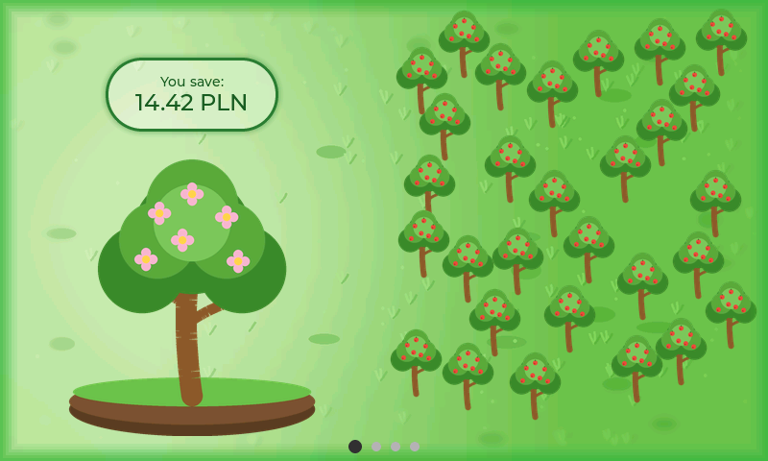
Rysunek 15 Poświata krawędzi ekranu przy jeździe ekonomicznej (zielona); drzewko w etapie kwitnącym.

Rysunek 16 Ekran eko-drzewka przy jeździe neutralnej — poświata krawędzi niewidoczna.
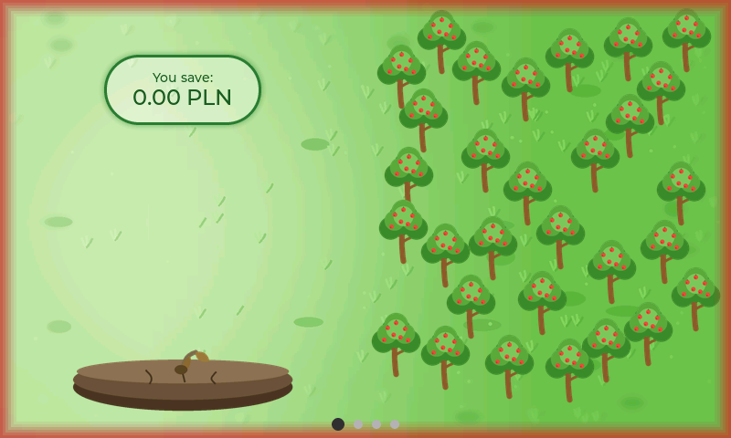
Rysunek 17 Poświata krawędzi ekranu przy jeździe agresywnej (czerwona); uschnięte drzewko.
Oszczędności wynikające z jazdy ekonomicznej (podrozdział 4.9) prezentowane są kierowcy na bieżąco w formie rosnącej kwoty nad drzewkiem, a każdemu kolejnemu, zauważalnemu przyrostowi oszczędności towarzyszy krótka animacja monety, którą pokazuje Rysunek 18 Animacja monety, towarzysząca kolejnemu przyrostowi oszczędności.— naśladując mechanizmy natychmiastowej, namacalnej nagrody typowe dla gier, zgodnie z zasadą gamifikacji.
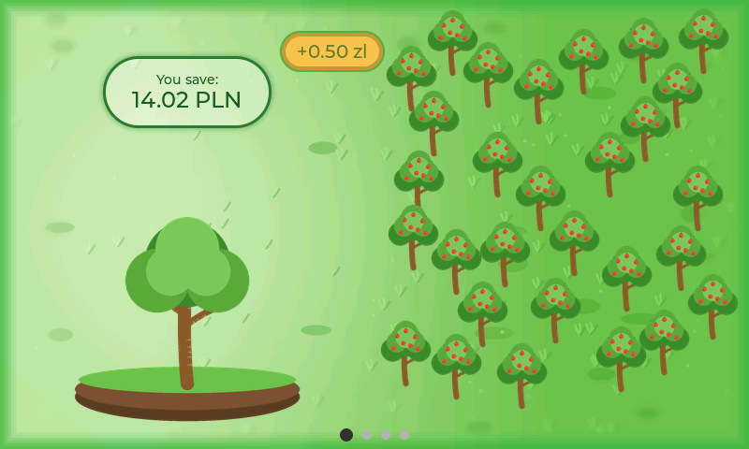
Rysunek 18 Animacja monety, towarzysząca kolejnemu przyrostowi oszczędności.

Ekrany systemu
Interfejs podzielony jest na cztery ekrany, których kolejność zestawia. Ekran eko-drzewka, jako główny nośnik mechanizmów opisanych powyżej, jest ekranem startowym.
Tabela 22 Ekrany interfejsu użytkownika.
Kolejność | Ekran | Zawartość
1 | eko-drzewko i sad | rosnące drzewko, sad zebranych drzew, poświata krawędzi, kwota oszczędności
2 | statystyki oszczędności | oszczędność paliwa i kosztów eksploatacyjnych, uniknięta emisja CO2, udział stylów jazdy, cena paliwa
3 | dane bieżące | aktualne wartości sygnałów z magistrali CAN (prędkość, obroty, pedały, paliwo, przebieg i pozostałe)
4 | ustawienia | sterowanie nagrywaniem danych, konfiguracja sieci bezprzewodowej, synchronizacja czasu, jasność ekranu

Ekran eko-drzewka i sadu.
Ekran podzielony jest na dwie połowy: po lewej stronie znajduje się aktualnie rosnące drzewko wraz z pigułką pokazującą bieżącą kwotę oszczędności, po prawej — sad zebranych drzewek. Sad wypełnia się stopniowo w miarę zbierania kolejnych w pełni rozwiniętych roślin, a poszczególne drzewka rozmieszczone są w nim w sposób nieregularny, przypominający naturalny sad, a nie uporządkowaną siatkę. Rysunki 19 – 21 zestawiają pusty sad na początku korzystania z urządzenia z sadem na wczesnym etapie jego zapełniania oraz z sadem rozwiniętym po wielu zebranych drzewkach, obrazując tę długoterminową progresję — od pierwszego, jeszcze niepewnego przejazdu, aż po widoczny, zbudowany w czasie efekt regularnie utrzymywanej jazdy ekonomicznej.

Rysunek 19 Sad pusty, na początku korzystania z urządzenia.
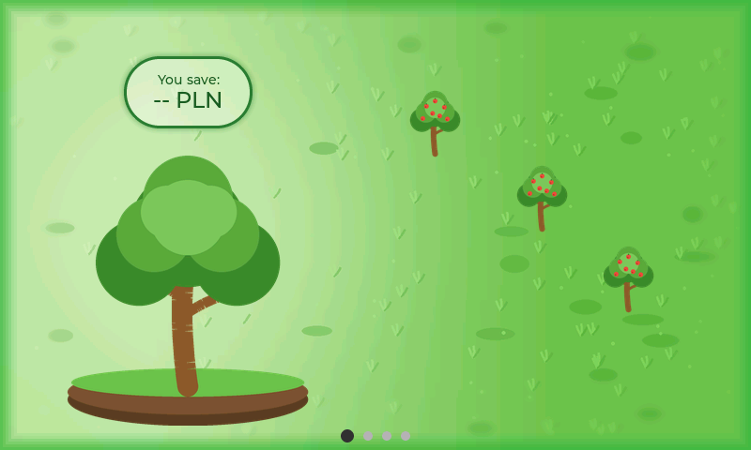
Rysunek 20 Sad na wczesnym etapie zapełniania.

Rysunek 21 Sad znacznie zapełniony po wielu zebranych drzewkach.
Ekran statystyk oszczędności.
Ekran ten rozwija informację skrótowo zasygnalizowaną na ekranie eko-drzewka o szczegółowe zestawienie liczbowe. W jego górnej części znajduje się przełącznik zakresu — bieżący przejazd (TRIP) albo cała dotychczasowa historia jazdy (TOTAL) — pozwalający kierowcy spojrzeć zarówno na efekt tego, co dzieje się „tu i teraz", jak i na długoterminowy, skumulowany rezultat. Poniżej, w trzech kartach, rozbita jest łączna kwota oszczędności na jej składowe: zaoszczędzone paliwo (w litrach i w walucie), szacowane oszczędności eksploatacyjne oraz uniknięta emisja CO₂. Dalej znajduje się poziomy pasek pokazujący udział poszczególnych stylów jazdy w wybranym zakresie czasowym, a także zwięzłe podsumowanie sadu (liczba drzewek, liczba zebranych, liczba uschniętych, najdłuższa seria zebranych drzewek bez uschnięcia) oraz przyciski regulacji ceny paliwa, względem której przeliczane są oszczędności pieniężne.
Do czasu zebrania wystarczających danych osobno dla stylu ekonomicznego i neutralnego (podrozdział 4.9) górna, główna część ekranu pokazuje pasek postępu kalibracji zamiast kwoty oszczędności; pozostałe elementy ekranu — udział stylów jazdy oraz podsumowanie sadu — są widoczne od razu, ponieważ nie wymagają kalibracji. Rysunki 22 - 23 zestawiają oba stany.

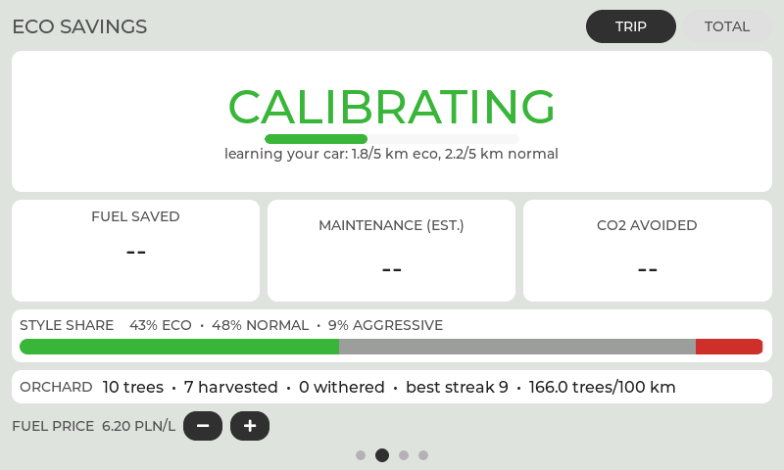
Rysunek 22 Ekran statystyk oszczędności przed zakończeniem kalibracji bazowej.
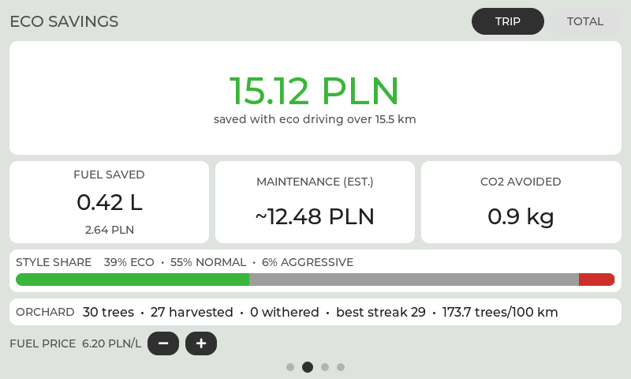
Rysunek 23 Ekran statystyk oszczędności po zakończeniu kalibracji bazowej.
Ekran danych bieżących.
Ekran przedstawia siatkę kafelków z aktualnymi wartościami wszystkich sygnałów odbieranych z magistrali CAN, które zestawia Tabela 8 (podrozdział 4.5): prędkości pojazdu, obrotów silnika, położenia pedałów gazu i hamulca, poziomu oraz zużycia paliwa, przebiegu, zasięgu, temperatury oleju, stanu biegu wstecznego i statusu układu ESP — które przedstawia Rysunek 24. Choć ekran ten nie pełni bezpośrednio funkcji motywacyjnej, umożliwia kierowcy weryfikację, że urządzenie poprawnie odbiera i interpretuje dane z pojazdu, na których opiera się cała późniejsza ocena stylu jazdy.
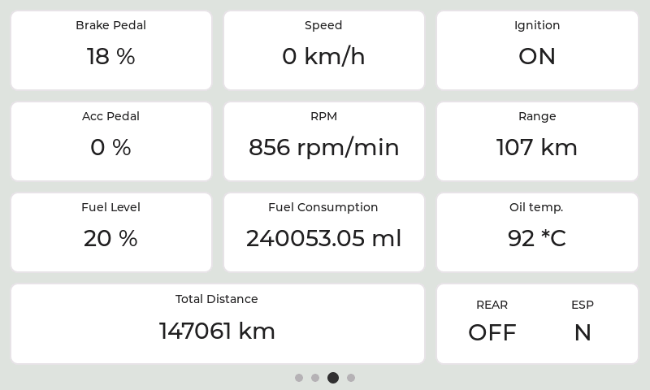
Rysunek 24 Ekran danych bieżących z magistrali CAN.
Ekran ustawień.
Ostatni ekran skupia funkcje konfiguracyjne i pomocnicze, podzielone na cztery grupy, które pokazuje Rysunek 25. Pierwsza dotyczy nagrywania danych na kartę SD (podrozdział 4.5.3) — w trybie ręcznym pozwala rozpocząć i zakończyć zapis oraz pokazuje liczbę zapisanych dotychczas rekordów. Druga obejmuje przełącznik trybu podświetlenia (automatyczny, podążający za stanem zapłonu, albo ręczny) wraz z suwakiem jasności, a także przyciski pozwalające wyczyścić sad oraz statystyki oszczędności i rozpocząć ich gromadzenie od nowa. Trzecia grupa odpowiada za konfigurację sieci bezprzewodowej — podgląd stanu połączenia oraz pola do wprowadzenia danych logowania. Czwarta dotyczy zegara czasu rzeczywistego: wyświetla bieżący, odczytany z niego czas oraz umożliwia jego synchronizację z serwerem NTP (podrozdział 4.5.3), wraz z jasnym wskazaniem, czy zegar jest aktualnie zsynchronizowany.
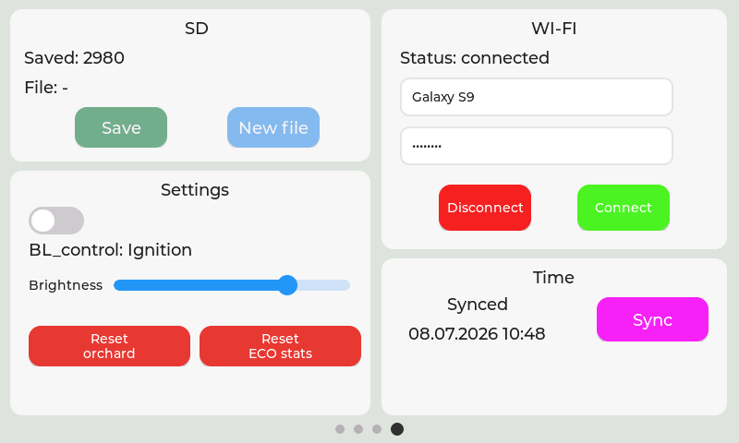
Rysunek 25 Ekran ustawień: nagrywanie danych, sieć bezprzewodowa, synchronizacja czasu, jasność ekranu.

Testy i walidacja
Opracowany system poddano weryfikacji na czterech poziomach, z których każdy odpowiada innemu ryzyku projektowemu. Pierwszym jest poprawność pozyskiwania danych z magistrali pojazdu — błędne zdekodowanie sygnału unieważniłoby wszystkie dalsze wyniki. Drugim jest zgodność modelu osadzonego w mikrokontrolerze z modelem referencyjnym wytrenowanym na komputerze, ponieważ przeniesienie modelu do kodu w języku C oraz kwantyzacja cech do liczb całkowitych mogą zmienić podejmowane przez niego decyzje. Trzecim jest poprawność działania systemu jako całości, obejmująca współpracę modułów akwizycji, rejestracji, predykcji oraz interfejsu. Czwartym, najtrudniejszym do zmierzenia, jest rzeczywisty wpływ urządzenia na sposób prowadzenia pojazdu. Wyniki uzyskane na każdym z tych poziomów przedstawiono w kolejnych podrozdziałach.

Metodyka testów
Testy prowadzono na pojeździe testowym z silnikiem benzynowym o pojemności 1,4 dm³, w rzeczywistym ruchu drogowym, bez wydzielonego toru testowego ani scenariuszy jazdy narzuconych kierowcy. Materiał pomiarowy stanowi 45 przejazdów zarejestrowanych przez urządzenie, obejmujących łącznie 1381 km oraz 16,1 godziny jazdy w warunkach miejskich, pozamiejskich oraz na drogach szybkiego ruchu.
Urządzenie pracowało przy tym w konfiguracji docelowej, opisanej w podrozdziale 4.9: równolegle rejestrowało dane na karcie pamięci i wykonywało predykcję modelu. Dzięki temu ten sam materiał posłużył jednocześnie do weryfikacji akwizycji, do porównania decyzji modelu osadzonego z modelem referencyjnym oraz do oceny zużycia paliwa, bez potrzeby prowadzenia osobnych serii pomiarowych dla każdego z tych celów.

Weryfikacja akwizycji i parsowania danych z magistrali CAN
Poprawność dekodowania sygnałów sprawdzono przez porównanie z niezależnym urządzeniem referencyjnym — homologowanym nadajnikiem telemetrycznym Pulson LE-840 (Rysunek 26). Oba urządzenia wpięto równolegle do tej samej magistrali pojazdu, tak aby odbierały dokładnie ten sam strumień ramek w tym samym czasie.
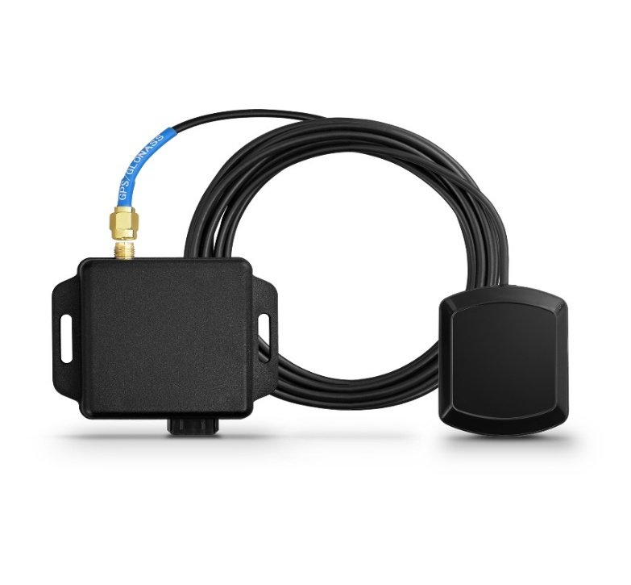
Rysunek 26 Nadajnik telemetryczny Pulson LE-840, wykorzystany jako urządzenie referencyjne przy weryfikacji dekodowania sygnałów.
Porównaniem objęto pełny zestaw sygnałów, które przedstawia Tabela 8, a więc wszystkie wielkości, które opracowany rejestrator dekoduje i zapisuje. Wskazania obu urządzeń okazały się zgodne — nie stwierdzono rozbieżności w żadnym z porównywanych parametrów.
Wynik ten jest zgodny z oczekiwaniem i właśnie dlatego stanowi miarodajny test. Oba urządzenia czerpią dane z tego samego źródła, a magistrala przekazuje wartości w postaci cyfrowej, więc jakakolwiek różnica mogłaby wynikać wyłącznie z błędnej interpretacji ramek. Test nie mierzy zatem dokładności pomiaru, lecz poprawność opracowanego parsera. Zgodność z urządzeniem homologowanym potwierdza, że przyjęte identyfikatory ramek, układ pól danych oraz przeliczniki wartości surowych na wielkości fizyczne zostały odtworzone prawidłowo — a więc że dane stanowiące podstawę całej dalszej analizy są wiarygodne.

Weryfikacja modelu osadzonego w warunkach rzeczywistych
Przeniesienie modelu na mikrokontroler wiąże się z dwiema zmianami, które mogą wpłynąć na jego decyzje: model zapisywany jest jako statyczny kod w języku C, a cechy podawane na jego wejście podlegają kwantyzacji do liczb całkowitych. Aby sprawdzić, czy zmiany te nie pogorszyły jakości klasyfikacji, urządzenie podczas jazdy zapisywało — obok wartości cech wyznaczonych dla kolejnych okien czasowych — również klasę, którą samo przypisało danemu oknu. Te same okna, z tymi samymi wartościami cech, przepuszczono następnie przez model referencyjny działający na komputerze, a obie decyzje porównano parami.
Zestawienie objęło 5238 okien czasowych pochodzących z jedenastu przejazdów. Urządzenie i model referencyjny podjęły identyczną decyzję w 4997 przypadkach, co odpowiada zgodności 95,4%. Tabela 23 przestawia zgodność w rozbiciu na klasy, a pełne zestawienie decyzji obu modeli — Tabela 24.
Zgodność utrzymuje się na zbliżonym poziomie we wszystkich trzech klasach, od 95,3% dla jazdy neutralnej do 96,2% dla jazdy ekonomicznej, a w rozbiciu na poszczególne przejazdy mieści się w przedziale od 92,7% do 98,1%. Wynik nie jest zatem efektem uśrednienia pojedynczego, wyjątkowo udanego przejazdu.
Istotny jest rozkład rozbieżności. Zdecydowana ich większość dotyczy granicy między jazdą neutralną a pozostałymi klasami: 102 okna zaklasyfikowane przez model referencyjny jako neutralne urządzenie uznało za ekonomiczne, a 101 za agresywne. Przejść bezpośrednio między klasą ekonomiczną a agresywną, a więc rozbieżności o dwie klasy, odnotowano jedynie 21. Jest to ten sam wzorzec, który wykazała macierz pomyłek modelu referencyjnego w podrozdziale 4.8 — rozbieżności pojawiają się tam, gdzie granica między klasami jest z natury najmniej ostra, a nie w sposób przypadkowy. Wskazuje to, że ich źródłem są zaokrąglenia wprowadzane przez arytmetykę całkowitoliczbową, a nie błąd implementacji modelu na urządzeniu.
Urządzenie przypisuje przy tym nieco częściej klasy skrajne niż model odniesienia: jazdę ekonomiczną w 7,0% okien wobec 5,0%, a agresywną w 13,5% wobec 11,9%. W praktyce oznacza to, że kierowca częściej otrzymuje wyraźną informację zwrotną, zamiast oceny pozostającej w stanie neutralnym.

Tabela 23 Zgodność decyzji modelu osadzonego w urządzeniu z modelem referencyjnym, w rozbiciu na klasy.
Klasa | Liczba okien | Decyzje zgodne | Zgodność
normal | 4352 | 4149 | 95,3%
eco | 261 | 251 | 96,2%
aggressive | 625 | 597 | 95,5%
razem | 5238 | 4997 | 95,4%

Tabela 24 Zestawienie decyzji modelu referencyjnego oraz modelu osadzonego w urządzeniu (liczba okien).
Model referencyjny | Urządzenie: normal | Urządzenie: eco | Urządzenie: aggressive
normal | 4149 | 102 | 101
eco | 3 | 251 | 7
aggressive | 14 | 14 | 597

Testy systemu jako całości
Kolejny poziom weryfikacji obejmował działanie systemu jako całości, w scenariuszach odpowiadających typowemu cyklowi użytkowania pojazdu. Sprawdzono automatyczne rozpoczynanie i kończenie rejestracji wraz ze zmianą stanu zapłonu, przechodzenie urządzenia w stan uśpienia po ustaniu ruchu na magistrali oraz jego wybudzanie po ponownym pojawieniu się ramek, a także zachowanie liczników statystyk po odłączeniu zasilania — wartości odtwarzane są z pamięci nieulotnej i narastają dalej, bez utraty dotychczasowego dorobku kierowcy.
Zweryfikowano również równoczesną pracę wszystkich modułów zasilanych wspólnym strumieniem próbek: rejestracji na karcie pamięci, predykcji modelu oraz naliczania statystyk oszczędności. W żadnym z przejazdów nie zaobserwowano rozjazdu między zapisem na karcie a oceną prezentowaną na ekranie ani zauważalnych spadków płynności interfejsu. Sprawdzono także pracę urządzenia bez dostępu do sieci bezprzewodowej: przy niedostępnym serwerze czasu system korzysta ze wskazań układu zegara czasu rzeczywistego, a w razie ich braku — z czasu pracy od uruchomienia, co pozwala kontynuować rejestrację niezależnie od dostępności łączności.
Wszystkie przeprowadzone scenariusze zakończyły się wynikiem pozytywnym; nie stwierdzono błędów wymagających zmian w oprogramowaniu.

Wpływ systemu na zużycie paliwa i emisję dwutlenku węgla
Ocenę wpływu urządzenia na sposób prowadzenia pojazdu oparto na liczniku zużycia paliwa odbieranym z magistrali, a więc na wielkości pochodzącej z samego pojazdu, a nie z szacunku. Spośród 45 przejazdów do analizy zakwalifikowano 40, w których wskazania drogomierza oraz licznika paliwa były kompletne przez cały czas trwania nagrania.
Materiał podzielono na dwa porównywalne okresy eksploatacji, obejmujące tę samą liczbę przejazdów i zbliżony dystans. W pierwszym urządzenie rejestrowało dane, nie prezentując kierowcy informacji zwrotnej; w drugim pracowało w pełnej konfiguracji, z działającą wizualizacją oceny stylu jazdy. Wyniki zestawia Tabela 25.
Średnie zużycie paliwa w drugim okresie było niższe o 1,69 litra na 100 km, co odpowiada spadkowi o 19,7%. Ograniczając zestawienie wyłącznie do przejazdów dłuższych niż 20 km, a więc pomijając krótkie przejazdy miejskie na nierozgrzanym silniku, różnica utrzymuje się na porównywalnym poziomie: 8,41 wobec 6,79 litra na 100 km, czyli 19,3%. Efekt nie wynika zatem z odmiennego udziału krótkich przejazdów w obu okresach.
Do przeliczenia zużytego paliwa na emisję dwutlenku węgla przyjęto wskaźnik 2,31 kg CO₂ na litr benzyny, odpowiadający publikowanemu wskaźnikowi emisji 69,30 kg CO₂ na gigadżul energii zawartej w paliwie, po uwzględnieniu jego wartości opałowej oraz gęstości [36]. Przejechanie dystansu drugiego okresu przy zużyciu charakterystycznym dla pierwszego wymagałoby 55,1 litra paliwa zamiast zarejestrowanych 44,3 litra. Odpowiada to oszczędności 10,9 litra paliwa oraz ograniczeniu emisji o 25,1 kg CO₂ na dystansie 642 km, a więc około 3,9 kg CO₂ na każde przejechane 100 km. W skali rocznego przebiegu rzędu 20 tys. km oznaczałoby to ograniczenie emisji o blisko 780 kg.
Wynik ten należy jednak interpretować ostrożnie. Porównanie nie jest eksperymentem kontrolowanym: oba okresy różnią się nie tylko obecnością informacji zwrotnej, lecz również doborem tras, natężeniem ruchu oraz temperaturą otoczenia, która wpływa na zużycie paliwa w fazie rozgrzewania silnika. Skala zaobserwowanej różnicy jest zgodna z rzędem wielkości podawanym w literaturze dla efektów zmiany stylu jazdy [2], a kierunek zmiany odpowiada założeniu przyjętemu w pracy, jednak jednoznaczne rozstrzygnięcie wymagałoby badania na większej liczbie kierowców, z naprzemiennym włączaniem i wyłączaniem informacji zwrotnej na tych samych trasach. Dokładne testy wymagałyby bardzo dużo czasu i dużej liczby kierowców.
Tabela 25 Zużycie paliwa oraz emisja dwutlenku węgla w porównywanych okresach eksploatacji.
Okres eksploatacji | Przejazdy | Dystans | Paliwo | Zużycie | Emisja CO₂
Bez informacji zwrotnej | 20 | 739 km | 63,50 l | 8,59 l/100 km | 146,7 kg
Z działającą wizualizacją | 20 | 642 km | 44,27 l | 6,90 l/100 km | 102,3 kg
Różnica | — | — | — | −1,69 l/100 km (−19,7%) | −3,9 kg/100 km

Badanie ankietowe wśród kierowców
Ocenę samego interfejsu — jego zrozumiałości, wpływu na uwagę kierowcy oraz oddziaływania motywacyjnego — uzupełniono badaniem ankietowym. Urządzenie w działaniu zaprezentowano dziesięciu kierowcom o zróżnicowanym stażu, od 2 do 25 lat, oraz rocznym przebiegu od 7 do 35 tysięcy kilometrów, a następnie poproszono ich o odpowiedź na pięć pytań. Cztery z nich oceniano w skali od 1 do 5, piąte stanowiło wybór między dwiema formami prezentacji wyniku. Wyniki zestawia Tabela 26.
Najwyżej oceniono zrozumiałość przekazu — średnia 4,2 przy pytaniu o to, czy sposób prezentacji oceny jest czytelny bez dodatkowego wyjaśnienia. Ocena wpływu na rozproszenie uwagi wyniosła 1,8, przy czym w tym pytaniu niższa wartość jest korzystniejsza: respondenci nie uznali interfejsu za odciągający wzrok od drogi, co odpowiada wymaganiu, aby ekran przyciągał uwagę wyłącznie wtedy, gdy jest to konieczne.
Najistotniejszy dla przyjętych w pracy założeń jest wynik pytania o preferowaną formę informacji zwrotnej: dziewięciu na dziesięciu respondentów wskazało zgamifikowaną wizualizację zamiast liczbowego wskaźnika punktowego. Potwierdza to bezpośrednio założenie sformułowane w Celu Pracy, zgodnie z którym mechanizmy o charakterze motywacyjnym oddziałują na kierowcę skuteczniej niż surowy wynik liczbowy. Jedyne wskazanie na rzecz wskaźnika liczbowego pochodziło od kierowcy jeżdżącego głównie służbowo, uzasadniającego wybór potrzebą raportowania wyników.
Badanie przeprowadzono na próbie dziesięciu osób i ma charakter wyłącznie pilotażowy. Uzyskane wyniki wskazują kierunek, lecz nie pozwalają na wnioskowanie statystyczne ani na uogólnienie na populację kierowców. Potwierdzenie obserwowanych tendencji wymagałoby badania na znacznie większej i dobranej losowo grupie, co wskazano jako jeden z kierunków dalszych prac.
Tabela 26 Wyniki pilotażowego badania ankietowego przeprowadzonego wśród dziesięciu kierowców.
Pytanie | Skala | Wynik
Zrozumiałość prezentacji bez dodatkowego wyjaśnienia | 1–5 | 4,2
Rozpraszanie uwagi podczas jazdy (mniej znaczy lepiej) | 1–5 | 1,8
Zachęta do spokojniejszej jazdy | 1–5 | 4,0
Chęć korzystania we własnym pojeździe | 1–5 | 4,1
Preferowana forma informacji zwrotnej | wybór | wizualizacja 9 / wskaźnik liczbowy 1

Ocena realizacji celu pracy
Cel pracy zakładał wykazanie, że połączenie telemetrii pojazdu z metodami uczenia maszynowego oraz odpowiednio zaprojektowanym interfejsem informacyjnym pozwala skutecznie wpływać na styl jazdy kierowcy. Przeprowadzone testy pozwalają ocenić stopień realizacji tego celu na trzech płaszczyznach.
Płaszczyzna techniczna została potwierdzona w pełni. Dane pozyskiwane z magistrali są zgodne ze wskazaniami urządzenia homologowanego, model klasyfikuje styl jazdy ze zbalansowaną dokładnością 96,1% na zbiorze testowym (podrozdział 4.8), a jego wersja osadzona w mikrokontrolerze odtwarza decyzje modelu referencyjnego w 95,4% przypadków, przy czym rozbieżności koncentrują się na naturalnie nieostrych granicach między klasami. System działa w całości lokalnie, bez zależności od łączności sieciowej i pracuje stabilnie w rzeczywistym ruchu drogowym.
Płaszczyzna projektowa, dotycząca formy informacji zwrotnej, została potwierdzona wynikami badania ankietowego. Zdecydowana większość respondentów uznała zgamifikowaną wizualizację za czytelniejszą i bardziej motywującą niż wskaźnik liczbowy, nie uznając jej jednocześnie za rozpraszającą — a więc dokładnie tak, jak zakładano, projektując interfejs zgodnie z zasadami nudgingu i gamifikacji.
Płaszczyzna behawioralna, a więc rzeczywista zmiana nawyków kierowcy, została potwierdzona jedynie częściowo. Zarejestrowany spadek zużycia paliwa o 19,7% między okresem bez informacji zwrotnej a okresem z działającą wizualizacją jest zgodny z założeniem pracy oraz z rzędem wielkości podawanym w literaturze, jednak — jak wskazano w podrozdziale 5.5 — nie pochodzi z eksperymentu kontrolowanego. Rozstrzygające potwierdzenie tezy w tym zakresie wymaga badania długoterminowego, prowadzonego na wielu kierowcach, z naprzemiennym włączaniem informacji zwrotnej na tych samych trasach. Opracowany system dostarcza narzędzia niezbędnego do przeprowadzenia takiego badania, ponieważ rejestruje jednocześnie dane telemetryczne pojazdu oraz własne oceny stylu jazdy, umożliwiając późniejsze zestawienie jednych z drugimi.

Podsumowanie
W ramach pracy zaprojektowano, zbudowano oraz przetestowano kompletny system analizy stylu jazdy kierowcy, działający w całości na pokładzie pojazdu. System pozyskuje dane telemetryczne bezpośrednio z magistrali CAN, w trybie wyłącznie nasłuchującym, klasyfikuje styl jazdy modelem uczenia maszynowego uruchamianym lokalnie na mikrokontrolerze i przekazuje kierowcy ocenę w czasie rzeczywistym — w formie zgamifikowanej wizualizacji, a nie surowego wskaźnika liczbowego.
Zakres zrealizowanych prac objął wszystkie etapy zapowiedziane w rozdziale 3. Przeprowadzono analizę parametrów telemetrycznych opisujących sposób prowadzenia pojazdu oraz ustalono, które z nich pojazd faktycznie udostępnia i w jakiej postaci. Dobrano platformę sprzętową spełniającą postawione wymagania w ramach jednego modułu i zbudowano podsystem akwizycji zapisujący dane na karcie pamięci ze stałą częstotliwością próbkowania. Z 45 zarejestrowanych przejazdów, obejmujących blisko 1400 kilometrów jazdy w rzeczywistym ruchu drogowym, przygotowano zbiór uczący liczący ponad dwadzieścia tysięcy okien czasowych, każde opisane dwudziestoma cechami statystycznymi. Przeanalizowano klasy algorytmów pod kątem ograniczeń mikrokontrolera, wytrenowano i porównano dwa modele z rodziny zespołów drzew decyzyjnych, a model o wyższej i stabilniejszej skuteczności wyeksportowano do kodu w języku C oraz osadzono w oprogramowaniu urządzenia. Zaprojektowano i zaimplementowano interfejs kierowcy wraz z modułem statystyk oszczędności. Dokumentacja całego procesu, wymagana zapisami rozdziału 3, stanowi treść niniejszej pracy.

Realizacja celu pracy i weryfikacja tezy
Celem pracy było zaprojektowanie systemu analizy stylu jazdy ukierunkowanego na bezpieczeństwo oraz optymalizację zużycia wybranych komponentów pojazdu, a postawiona teza zakładała, że połączenie telemetrii pojazdu z metodami uczenia maszynowego oraz odpowiednio zaprojektowanym interfejsem informacyjnym pozwala skutecznie wpływać na styl jazdy kierowcy, prowadząc do wymiernych korzyści ekonomicznych, ekologicznych oraz w zakresie bezpieczeństwa
Cel projektowy został osiągnięty w całości. Zbudowane urządzenie klasyfikuje styl jazdy z dokładnością zbalansowaną 96,1% na zbiorze testowym, przy czym podział na zbiór treningowy i testowy grupowano po przejazdach, co wyklucza zawyżenie wyniku przez okna sąsiadujące ze sobą w czasie. Model osadzony w mikrokontrolerze odtwarza decyzje modelu referencyjnego w 95,4% przypadków, a rozbieżności koncentrują się na granicy między klasą neutralną a pozostałymi, czyli tam, gdzie granica jest z natury najmniej ostra. Poprawność samego pozyskiwania danych potwierdzono przez porównanie z homologowanym nadajnikiem telemetrycznym, wykazując pełną zgodność wskazań.
Teza znalazła potwierdzenie na trzech płaszczyznach, choć w różnym stopniu. Płaszczyzna techniczna została potwierdzona w pełni: system realizuje cały łańcuch przetwarzania — od odczytu magistrali, przez wyznaczenie cech i klasyfikację, po prezentację oceny — działając wyłącznie lokalnie, bez zależności od łączności sieciowej oraz od istnienia zewnętrznej usługi w czasie. Płaszczyzna projektowa, dotycząca formy informacji zwrotnej, znalazła potwierdzenie w badaniu ankietowym: dziewięciu na dziesięciu kierowców wskazało zgamifikowaną wizualizację jako bardziej motywującą niż wskaźnik liczbowy, oceniając ją jednocześnie jako zrozumiałą bez dodatkowego wyjaśnienia i nieodciągającą uwagi od drogi. Płaszczyzna behawioralna została potwierdzona częściowo: zarejestrowany spadek średniego zużycia paliwa o 19,7% pomiędzy okresem bez informacji zwrotnej a okresem z działającą wizualizacją odpowiada oszczędności blisko jedenastu litrów paliwa oraz ograniczeniu emisji o ponad dwadzieścia pięć kilogramów dwutlenku węgla na przejechanym dystansie, jednak — jak wskazano w podrozdziale 5.5 — obserwacja ta nie pochodzi z eksperymentu kontrolowanego i nie pozwala na jednoznaczne przypisanie całego efektu działaniu urządzenia.
Zrealizowane rozwiązanie odpowiada przy tym na lukę zidentyfikowaną w przeglądzie przedstawionym w rozdziale 2. Żaden z omówionych systemów komercyjnych ani żadna z przywołanych prac badawczych nie łączy jednocześnie wysokiej jakości danych pochodzących z magistrali pojazdu, klasyfikacji metodą uczenia maszynowego wykonywanej bezpośrednio na pokładzie oraz zgamifikowanej informacji zwrotnej dostępnej w trakcie jazdy, bez pośrednictwa infrastruktury zewnętrznej.

Ograniczenia przeprowadzonych badań
Uzyskane wyniki należy odczytywać z uwzględnieniem kilku ograniczeń, wynikających z zakresu przeprowadzonych prac.
Najistotniejszym jest zakres materiału badawczego. Wszystkie dane zebrano na jednym egzemplarzu pojazdu i przy udziale jednego kierowcy, co oznacza, że wytrenowany model odzwierciedla zarówno charakterystykę tego konkretnego pojazdu, jak i indywidualny sposób prowadzenia. Uogólnienie wyników na inne pojazdy oraz innych kierowców wymagałoby zebrania danych z szerszej floty i od wielu osób.
Drugim ograniczeniem jest sposób nadania etykiet w zbiorze uczącym. Klasy przypisano regułami opartymi na wielkościach wyznaczonych z zarejestrowanych danych, a nie oceną ekspercką. Model odtwarza zatem przyjęte reguły z wysoką skutecznością, natomiast trafność samych reguł jako definicji stylu jazdy pozostaje założeniem projektowym, przyjętym na potrzeby niniejszej pracy.
Trzecim jest charakter porównania zużycia paliwa. Oba zestawione okresy eksploatacji różnią się nie tylko obecnością informacji zwrotnej, lecz również doborem tras oraz warunkami zewnętrznymi wpływającymi na zużycie, przez co zaobserwowanej różnicy nie można przypisać wyłącznie działaniu urządzenia, mimo że jej kierunek i skala odpowiadają założeniom pracy.
Kolejnym ograniczeniem jest wielkość próby w badaniu ankietowym. Dziesięciu respondentów pozwala wskazać kierunek preferencji, lecz nie umożliwia wnioskowania statystycznego ani uogólnienia wyników na populację kierowców.

Kierunki dalszego rozwoju
Najważniejszym kierunkiem dalszych prac jest badanie długoterminowe, prowadzone na większej liczbie kierowców, z naprzemiennym włączaniem i wyłączaniem informacji zwrotnej na tych samych trasach. Taki układ pozwoliłby oddzielić wpływ urządzenia od czynników zakłócających i rozstrzygnąć postawioną tezę również w zakresie behawioralnym. Opracowany system dostarcza narzędzia niezbędnego do przeprowadzenia takiego badania, ponieważ rejestruje jednocześnie dane telemetryczne pojazdu oraz własne oceny stylu jazdy, umożliwiając późniejsze zestawienie jednych z drugimi.
Drugim kierunkiem jest rozszerzenie badania ankietowego na większą i dobraną losowo grupę, obejmującą kierowców korzystających z urządzenia przez dłuższy czas, a nie wyłącznie zapoznanych z jego działaniem. Pozwoliłoby to ocenić, czy motywacyjne oddziaływanie wizualizacji utrzymuje się w dłuższej perspektywie, czy też słabnie wraz z przyzwyczajeniem — co jest zjawiskiem znanym w rozwiązaniach opartych na gamifikacji.
Trzecim jest objęcie systemem większej liczby modeli pojazdów. Wymagałoby to zbudowania bazy odwzorowań identyfikatorów ramek na wielkości fizyczne oraz mechanizmu wyboru profilu pojazdu, przy zachowaniu niezmienionej warstwy klasyfikacji oraz interfejsu — obie są bowiem niezależne od tego, z jakiego pojazdu pochodzą dane wejściowe.
Obiecującym kierunkiem z punktu widzenia jakości oceny jest dostrajanie modelu do konkretnego kierowcy na podstawie danych gromadzonych w trakcie eksploatacji. Urządzenie zapisuje komplet potrzebnych do tego informacji, więc dotrenowanie modelu poza pojazdem i wgranie zaktualizowanej wersji jest wykonalne bez zmian w architekturze systemu.
Rozbudowy warta jest wreszcie sama warstwa prezentacji statystyk — o porównania między kolejnymi okresami, cele wyznaczane kierowcy oraz podsumowania pojedynczych przejazdów, co dodatkowo wzmocniłoby motywacyjny charakter rozwiązania.
Niezależnie od wskazanych ograniczeń opracowany system stanowi kompletne, działające rozwiązanie, które realizuje w praktyce założoną koncepcję: wykorzystuje wiarygodne dane pojazdowe, przetwarza je lokalnie i przekazuje kierowcy informację zwrotną w formie, która — jak wykazało badanie ankietowe — jest dla niego czytelna i motywująca.

Bibliografia

[1] | R. B. GmbH, „CAN Specification, Version 2.0,” Robert Bosch GmbH, Stuttgart, 1991.
[2] | J. Thomas, S. Huff, B. West, P. Chambon i L. Moore, „SAE International Journal of Fuels and Lubricants,” SAE International Journal of Fuels and Lubricants, 2017.
[3] | G. A. M. Meiring i H. C. Myburgh, „A Review of Intelligent Driving Style Analysis Systems and Related Artificial Intelligence Algorithms,” Sensors, 2015.
[4] | R. H. Thaler i C. R. Sunstein, Nudge: Improving Decisions About Health, Wealth, and Happiness, New Haven: Yale University Press, 2008.
[5] | D. D. R. K. L. N. Sebastian Deterding, „From Game Design Elements to Gamefulness: Defining "Gamification",” w Proceedings of the 15th International Academic MindTrek Conference: Envisioning Future Media Environments, 2011.
[6] | C. M. Telematics, „The DriveWell Platform,” 2026. [Online]. Available: https://www.cmtelematics.com/safe-driving-technology/how-it-works/. [Data uzyskania dostępu: lipiec 2026].
[7] | A. IQ, „Automotive Technology: Fiat's eco:Drive,” 2026. [Online]. Available: https://www.automotive-iq.com/consumer-electronics/interviews/automotive-technology-fiat-s-eco-drive. [Data uzyskania dostępu: lipiec 2026].
[8] | Stellantis (Fiat), „eco:Drive™ Social, the community of responsible drivers,” 2026. [Online]. Available: https://www.media.stellantis.com/em-en/fiat/press/eco-drive-social-the-community-of-responsible-drivers. [Data uzyskania dostępu: lipiec 2026].
[9] | Geotab, „Driver safety scorecards: the first step to a safer fleet,” 2026. [Online]. Available: https://www.geotab.com/white-paper/driver-safety-scorecard/. [Data uzyskania dostępu: lipiec 2026].
[10] | Engadget, „Automatic to shut down and end support for its car diagnostics dongle,” 2026. [Online]. Available: https://www.engadget.com/automatic-obd-diagnostic-dongle-shuts-down-192653493.html. [Data uzyskania dostępu: lipiec 2026].
[11] | M. M. Bejani i M. Ghatee, „A context aware system for driving style evaluation by an ensemble learning on smartphone sensors data,” Transportation Research Part C: Emerging Technologies, 2018.
[12] | M. A. A. Khan, M. H. Ali, A. K. M. F. Haque i M. T. Habib, „A Machine Learning Approach for Driver Identification Based on CAN-BUS Sensor Data (arXiv:2207.10807),” 2022. [Online]. Available: https://arxiv.org/abs/2207.10807. [Data uzyskania dostępu: lipiec 2026].
[13] | G. Vitiello, A. A. Cantone, M. Romano, M. Sebillo i S. Silvestri, „Can Gamification Make Driving Styles More Sustainable? A Real-World Pilot Study,” w Proceedings of the 9th ACM International Conference on Information Technology for Social Good (GoodIT '23), Lisbon, 2023.
[14] | S. Avolicino, M. D. Gregorio, M. Romano, M. Sebillo, G. Tortora i G. Vitiello, „EcoGO: Combining eco-feedback and gamification to improve the sustainability of driving style,” w Proceedings of the 2022 International Conference on Advanced Visual Interfaces (AVI 2022), Frascati, Rome, 2022.
[15] | J. N. Barkenbus, „Eco-driving: An overlooked climate change initiative,” Energy Policy, 2010.
[16] | I. O. f. Standardization, „ISO 11898-1:2015 — Road vehicles — Controller area network (CAN) — Part 1: Data link layer and physical signalling,” International Organization for Standardization, Geneva, 2015.
[17] | W. Lawrenz, CAN System Engineering: From Theory to Practical Applications, W. Lawrenz, Red., London: Springer, 2013.
[18] | R. B. GmbH, „CAN with Flexible Data-Rate, Specification Version 1.0,” Robert Bosch GmbH, 2012, 2012.
[19] | „LVGL — Light and Versatile Graphics Library: documentation,” 2010. [Online]. Available: https://docs.lvgl.io. [Data uzyskania dostępu: lipiec 2026].
[20] | „ESP32-S3-Touch-LCD-4.3B — User Manual,” 2024. [Online]. Available: https://www.waveshare.com/wiki/ESP32-S3-Touch-LCD-4.3B. [Data uzyskania dostępu: lipiec 2026].
[21] | Wikipedia, „System on chip,” 2026. [Online]. Available: https://pl.wikipedia.org/wiki/System_on_chip.
[22] | E. Systems, „ESP32-S3 Series Datasheet,” Espressif Systems, 2024.
[23] | Wikipedia, „RAM,” 2023. [Online]. Available: https://pl.wikipedia.org/wiki/RAM. [Data uzyskania dostępu: lipiec 2026].
[24] | Wikipedia, „Wyświetlacz ciekłokrystaliczny,” 2023. [Online]. Available: https://pl.wikipedia.org/wiki/Wyświetlacz_ciekłokrystaliczny. [Data uzyskania dostępu: lipiec 2026].
[25] | N. Semiconductors, „UM10204: I2C-bus specification and user manual,” NXP Semiconductors, Eindhoven, 2021.
[26] | Wikipedia, „Pamięć statyczna,” 2025. [Online]. Available: https://pl.wikipedia.org/wiki/Pamięć_statyczna. [Data uzyskania dostępu: lipiec 2026].
[27] | „Gotronik,” 2026. [Online]. Available: https://www.gotronik.pl/plytka-deweloperska-esp32-s3-z-43-calowym-wyswietlaczem-dotykowym-lcd-typ-b-p-13565.html. [Data uzyskania dostępu: 2026 lipiec 2026].
[28] | E. Systems, „ESP-IDF Programming Guide,” 2026. [Online]. Available: https://docs.espressif.com/projects/esp-idf/en/latest/esp32s3/index.html.
[29] | J. M. J. B. W. K. David L. Mills, „Network Time Protocol Version 4: Protocol and Algorithms Specification,” RFC 5905, Internet Engineering Task Force, 2010.
[30] | P. Geurts, D. Ernst i L. Wehenkel, „Extremely randomized trees,” Machine Learning, 2006.
[31] | L. Breiman, „Random Forests,” Machine Learning, 2001.
[32] | W. McKinney, „Data Structures for Statistical Computing in Python,” w Proceedings of the 9th Python in Science Conference, 2010.
[33] | C. R. Harris, K. J. Millman, S. J. v. d. Walt, R. Gommers, P. Virtanen, D. Cournapeau, E. Wieser, J. Taylor, S. Berg, N. J. Smith, R. Kern, M. Picus, S. Hoyer, M. H. v. Kerkwijk, M. Brett i A, „Array programming with NumPy,” Nature, 2020.
[34] | F. Pedregosa, G. Varoquaux, A. Gramfort, V. Michel, B. Thirion, O. Grisel, M. Blondel, P. Prettenhofer, R. Weiss, V. Dubourg, J. Vanderplas, A. Passos, D. Cournapeau, M. Brucher i M. Perrot, „Scikit-learn: Machine Learning in Python,” Journal of Machine Learning Research, 2011.
[35] | (brak), „FreeRTOS — Real-Time Operating System for microcontrollers: documentation,” 2026. [Online]. [Data uzyskania dostępu: lipiec 2026].
[36] | Krajowy Ośrodek Bilansowania i Zarządzania Emisjami, „Wartości opałowe (WO) i wskaźniki emisji CO₂ (WE) do raportowania w ramach Systemu Handlu Uprawnieniami do Emisji,” Instytut Ochrony Środowiska – Państwowy Instytut Badawczy, Warszawa, 2026.
[37] | J. Nordby, M. Cooke i A. Horvath, „emlearn: Machine Learning inference engine for Microcontrollers and Embedded devices,” 2024. [Online]. Available: https://github.com/emlearn/emlearn. [Data uzyskania dostępu: lipiec 2026].

Wykaz symboli i skrótów
ACK - ang. Acknowledgement (potwierdzenie odbioru)
CAN - ang. Controller Area Network (magistrala komunikacyjna stosowana w pojazdach)
CAN FD - ang. CAN with Flexible Data-Rate (rozszerzenie magistrali CAN o dłuższe pole danych i szybszą fazę danych)
CRC - ang. Cyclic Redundancy Check (cykliczna suma kontrolna)
CSV - ang. Comma-Separated Values (tekstowy format zapisu danych tabelarycznych)
DLC - ang. Data Length Code (kod długości pola danych ramki CAN)
ECU - ang. Electronic Control Unit (elektroniczna jednostka sterująca pojazdu)
EiTI - Wydział Elektroniki i Technik Informacyjnych
EOF - ang. End of Frame (koniec ramki)
ESP - ang. Electronic Stability Program (układ stabilizacji toru jazdy)
GPIO - ang. General Purpose Input/Output (uniwersalny wyprowadzony pin wejścia/wyjścia)
GPS - ang. Global Positioning System (satelitarny system pozycjonowania)
I2C - ang. Inter-Integrated Circuit (szeregowa magistrala komunikacyjna)
IPS - ang. In-Plane Switching (technologia matrycy wyświetlacza)
LVGL - ang. Light and Versatile Graphics Library (biblioteka graficzna dla systemów wbudowanych)
NTP - ang. Network Time Protocol (protokół synchronizacji czasu)
NVS - ang. Non-Volatile Storage (nieulotna pamięć danych konfiguracyjnych)
OBD - ang. On-Board Diagnostics (system diagnostyki pokładowej pojazdu)
PC - ang. Personal Computer (komputer osobisty)
PSRAM - ang. Pseudo Static Random Access Memory (pamięć operacyjna typu pseudostatycznego)
PW - Politechnika Warszawska
RAM - ang. Random Access Memory (pamięć o dostępie swobodnym)
RGB - ang. Red, Green, Blue (addytywny model barw; również równoległy interfejs wyświetlacza)
RTC - ang. Real-Time Clock (układ zegara czasu rzeczywistego)
RTR - ang. Remote Transmission Request (żądanie transmisji zdalnej w ramce CAN)
SD - ang. Secure Digital (standard kart pamięci)
SoC - ang. System on Chip (układ scalony integrujący cały system komputerowy)
SOF - ang. Start of Frame (początek ramki)
SPI - ang. Serial Peripheral Interface (szeregowa magistrala komunikacyjna)
SRAM - ang. Static Random Access Memory (statyczna pamięć operacyjna)
TWAI - ang. Two-Wire Automotive Interface (kontroler magistrali CAN w układach ESP32)
UBI - ang. Usage-Based Insurance (ubezpieczenie komunikacyjne taryfikowane na podstawie stylu jazdy)

Spis rysunków
Rysunek 1 Topologia magistrali CAN: węzły dołączone równolegle do wspólnej, dwuprzewodowej magistrali z terminacją 120 Ω na obu końcach. 16
Rysunek 2 Przepływ danych między fazą akwizycji, treningiem modelu i fazą eksploatacji urządzenia. 19
Rysunek 3 Schemat blokowy architektury systemu wraz z procesem rozwoju modelu. 21
Rysunek 4 Moduł ESP32-S3-Touch-LCD-4.3B — widok od strony wyświetlacza (po lewej) oraz od strony złączy (po prawej), ze slotem karty microSD i terminalem CAN/RS-485. Źródło: [27]. 24
Rysunek 5 Cykl przejść między pracą aktywną a głębokim uśpieniem, sterowany aktywnością na magistrali CAN. 26
Rysunek 6 Schemat przesuwnych okien czasowych: długość okna 5 s, krok przesunięcia 2,5 s (50% nakładania). 29
Rysunek 7 Rzeczywiste zużycie paliwa (L/100km) w oknach poszczególnych klas stylu jazdy — walidacja zgodności etykiet z fizyką zjawiska. 32
Rysunek 8 Podział na zbiór treningowy i testowy grupowany po pliku źródłowym — wszystkie okna danego przejazdu trafiają do tego samego zbioru. 33
Rysunek 9 Macierz pomyłek jako mapa cieplna — liczby bezwzględne (po lewej) oraz znormalizowana wierszowo, jako czułość (recall) per klasa (po prawej). 34
Rysunek 10 Ważność dziesięciu najważniejszych cech modelu RandomForest (dane z Tabela 18). 35
Rysunek 11 Sygnały z magistrali CAN na przykładowym przejeździe z naniesionym tłem odpowiadającym etykiecie nadanej regułą (w tym pas marginesu, odrzucany z treningu). 36
Rysunek 12 Te same sygnały co na Rysunek 11, z tłem odpowiadającym klasie przewidzianej przez wytrenowany model (nie regule etykietowania). 36
Rysunek 13 Jedna próbka stanu pojazdu rozsyłana równolegle do trzech niezależnych modułów. 37
Rysunek 14 Kolejne etapy wzrostu wizualizacji eko-drzewka. 41
Rysunek 15 Poświata krawędzi ekranu przy jeździe ekonomicznej (zielona); drzewko w etapie kwitnącym. 41
Rysunek 16 Ekran eko-drzewka przy jeździe neutralnej — poświata krawędzi niewidoczna. 42
Rysunek 17 Poświata krawędzi ekranu przy jeździe agresywnej (czerwona); uschnięte drzewko. 42
Rysunek 18 Animacja monety, towarzysząca kolejnemu przyrostowi oszczędności. 43
Rysunek 19 Sad pusty, na początku korzystania z urządzenia. 44
Rysunek 20 Sad na wczesnym etapie zapełniania. 44
Rysunek 21 Sad znacznie zapełniony po wielu zebranych drzewkach. 45
Rysunek 22 Ekran statystyk oszczędności przed zakończeniem kalibracji bazowej. 46
Rysunek 23 Ekran statystyk oszczędności po zakończeniu kalibracji bazowej. 46
Rysunek 24 Ekran danych bieżących z magistrali CAN. 47
Rysunek 25 Ekran ustawień: nagrywanie danych, sieć bezprzewodowa, synchronizacja czasu, jasność ekranu. 48
Rysunek 26 Nadajnik telemetryczny Pulson LE-840, wykorzystany jako urządzenie referencyjne przy weryfikacji dekodowania sygnałów. 50

Spis tabel
Tabela 1 Zestawienie porównawcze przeglądniętych rozwiązań analizy stylu jazdy 7
Tabela 2 Przewagi proponowanego rozwiązania względem opisanych alternatyw. 10
Tabela 3 Wielkości opisujące styl jazdy i ich dostępność na magistrali pojazdu testowego. 14
Tabela 4 Pola ramki danych magistrali CAN. 17
Tabela 5 Zestawienie faz pracy systemu. 19
Tabela 6 Wymagania stawiane platformie sprzętowej. 22
Tabela 7 Specyfikacja techniczna modułu ESP32-S3-Touch-LCD-4.3B. 23
Tabela 8 Sygnały pozyskiwane z magistrali CAN i ich odwzorowanie w pliku CSV. 25
Tabela 9 Fragment rzeczywistego pliku CSV zarejestrowanego przez urządzenie. 26
Tabela 10 Klasy algorytmów rozważane do klasyfikacji stylu jazdy na urządzeniu wbudowanym. 27
Tabela 11 Zestaw cech statystycznych wyznaczanych dla każdego okna czasowego. 29
Tabela 12 Progi zużycia paliwa (L/100km) użyte do etykietowania klas eco/normal, wyznaczone z danych. 31
Tabela 13 Podsumowanie liczbowe zbioru danych po przygotowaniu. 31
Tabela 14 Wspólne hiperparametry porównywanych modeli. 32
Tabela 15 Wyniki klasyfikacji modelu RandomForest na zbiorze testowym. 33
Tabela 16 Macierz pomyłek modelu RandomForest na zbiorze testowym (liczba okien). 33
Tabela 17 Wyniki 5-krotnej walidacji krzyżowej GroupKFold: ExtraTrees vs RandomForest. 34
Tabela 18 Dziesięć najważniejszych cech modelu RandomForest. 34
Tabela 19 Moduły oprogramowania i ich odpowiedzialność. 37
Tabela 20 Parametry modelu oszczędności eksploatacyjnych. 39
Tabela 21 Etapy wzrostu wizualizacji eko-drzewka. 40
Tabela 22 Ekrany interfejsu użytkownika. 43
Tabela 23 Zgodność decyzji modelu osadzonego w urządzeniu z modelem referencyjnym, w rozbiciu na klasy. 51
Tabela 24 Zestawienie decyzji modelu referencyjnego oraz modelu osadzonego w urządzeniu (liczba okien). 51
Tabela 25 Zużycie paliwa oraz emisja dwutlenku węgla w porównywanych okresach eksploatacji. 53
Tabela 26 Wyniki pilotażowego badania ankietowego przeprowadzonego wśród dziesięciu kierowców. 53

